

หลักสูตรปรัชญาดุษฎีบัณฑิต
สาขาวิชาพัฒนาการท่องเที่ยว
(หลักสูตรปรับปรุง พ.ศ. 2565)

คณะพัฒนาการท่องเที่ยว
มหาวิทยาลัยแม่โจ้
จังหวัดเชียงใหม่

คำนำ

หลักสูตรปรัชญาดุษฎีบัณฑิต สาขาวิชาพัฒนาการท่องเที่ยวฉบับนี้ เป็นหลักสูตรที่ปรับปรุงมาจากหลักสูตรปรัชญาดุษฎีบัณฑิต สาขาวิชาพัฒนาการท่องเที่ยว หลักสูตรปรับปรุง พ.ศ. 2561 เพื่อใช้ในการจัดการศึกษาในสาขาวิชาพัฒนาการท่องเที่ยว คณะพัฒนาการท่องเที่ยว มหาวิทยาลัยแม่โจ้ โดยจะเริ่มใช้ได้ในปีการศึกษา 2565 เป็นต้นไป
การจัดทำหลักสูตรนี้ มีวัตถุประสงค์ที่จะให้สอดคล้อง และเป็นไปตามประกาศกระทรวงศึกษาธิการ เรื่อง กรอบมาตรฐานคุณวุฒิระดับอุดมศึกษาแห่งชาติ พ.ศ. 2552 และประกาศคณะกรรมการการอุดมศึกษา เรื่อง แนวทางการปฏิบัติตามกรอบมาตรฐานคุณวุฒิ ที่กำหนดให้สถาบันอุดมศึกษา เป็นหลักสูตรปรับปรุงที่มุ่งสร้างดุษฎีบัณฑิตที่มีความรู้ลึกในสาขาวิชาพัฒนาการท่องเที่ยวเพื่อยกระดับแหล่งท่องเที่ยวสู่การเป็นแหล่งท่องเที่ยวคุณค่าสูง (High Value Destination) มีเป้าหมายเพื่อพัฒนาการท่องเที่ยวอย่างยั่งยืนตามกรอบ Sustainable Development Goals ขององค์การสหประชาชาติ สาระสำคัญของหลักสูตรประกอบไปด้วย ข้อมูลทั่วไป ข้อมูลเฉพาะของหลักสูตร ระบบการจัดการศึกษา การดำเนินการและโครงสร้างของหลักสูตร ผลการเรียนรู้และกลยุทธ์การสอนและการประเมินผล หลักเกณฑ์ในการประกันคุณภาพ การพัฒนาคณาจารย์ การประกันคุณภาพหลักสูตร และการประเมินและการปรับปรุงการดำเนินงานของหลักสูตร

คณะพัฒนาการท่องเที่ยว
มหาวิทยาลัยแม่โจ้

สารบัญ
 |  |  | หน้า
คำนำ |  |  | ก
สารบัญ |  |  | ข
สรุปขั้นตอนการเสนอหลักสูตรปรัชญาดุษฎีบัณฑิต สาขาวิชาพัฒนาการท่องเที่ยว |  |  | ง
หมวดที่
1 |  | ข้อมูลทั่วไป | 1
2 |  | ข้อมูลเฉพาะของหลักสูตร | 7
3 |  | ระบบการจัดการศึกษา การดำเนินการ และโครงสร้างหลักสูตร | 10
4 |  | ผลการเรียนรู้ และกลยุทธ์การสอนและการประเมิน | 62
5 |  | หลักเกณฑ์ในการประเมินผลนักศึกษา | 79
6 |  | การพัฒนาคณาจารย์ | 82
7 |  | การประกันคุณภาพหลักสูตร | 83
8 |  | การประเมินและการปรับปรุงการดำเนินการของหลักสูตร | 94
เอกสารแนบ
1 |  | ตารางเปรียบเทียบโครงสร้างหลักสูตร กับ เกณฑ์มาตรฐานหลักสูตร  ระดับบัณฑิตศึกษา พ.ศ. 2558 หลักสูตรเดิม และหลักสูตรปรับปรุง | 97
2 |  | ตารางเปรียบเทียบรายละเอียดตามโครงสร้างหลักสูตรเดิม – หลักสูตรปรับปรุง | 98
3 |  | สาระการปรับปรุงแก้ไขหลักสูตรปรัชญาดุษฎีบัณฑิต สาขาวิชา  พัฒนาการท่องเที่ยว หลักสูตรปรับปรุง พ.ศ. 2565 | 104
4 |  | ประวัติและผลงานของอาจารย์ผู้รับผิดชอบหลักสูตร/อาจารย์ประจำหลักสูตร | 108
5 |  | ประกาศมหาวิทยาลัยแม่โจ้ เรื่อง แต่งตั้งคณะกรรมการปรับปรุงหลักสูตร  ปรัชญาดุษฎีบัณฑิต สาขาวิชาพัฒนาการท่องเที่ยว | 132
6 |  | ประกาศมหาวิทยาลัยแม่โจ้ เรื่อง แต่งตั้งคณะกรรมการวิพากษ์หลักสูตร  ปรัชญาดุษฎีบัณฑิต สาขาวิชาพัฒนาการท่องเที่ยว | 133
7 | รายงานการประชุมคณะกรรมการปรับปรุงและวิพากษ์หลักสูตร  ปรัชญาดุษฎีบัณฑิต สาขาวิชาพัฒนาการท่องเที่ยว |  |  | 134
8 | ข้อบังคับมหาวิทยาลัยแม่โจ้ ว่าด้วยการศึกษาระดับบัณฑิตศึกษา พ.ศ. 2562 |  |  | 144
9 | ประกาศมหาวิทยาลัยแม่โจ้ เรื่อง หลักเกณฑ์และเงื่อนไขในการสำเร็จการศึกษาของนักศึกษาระดับบัณฑิตศึกษา |  |  | 155
10 | ประกาศมหาวิทยาลัยแม่โจ้ เรื่อง เกณฑ์การสอบผ่านความรู้ภาษาอังกฤษสำหรับนักศึกษาระดับปริญญาเอก |  |  | 158
 |  |  |  | หน้า
11 | ประกาศมหาวิทยาลัยแม่โจ้ เรื่อง หลักเกณฑ์การเทียบโอนหน่วยกิตและ ผลการศึกษาของนักศึกษาระดับบัณฑิตศึกษา กรณีพ้นสภาพนักศึกษาตาม ข้อ 33 (3) (6) (11) และ (14) แห่งข้อบังคับมหาวิทยาลัยแม่โจ้ ว่าด้วยการศึกษาระดับบัณฑิตศึกษา |  |  | 161
12 | ประกาศมหาวิทยาลัยแม่โจ้ เรื่อง หลักเกณฑ์การรับโอนนักศึกษาและวิธีการเทียบโอนนักศึกษาและวิธีการเทียบโอนผลการศึกษาจากสถาบันอุดมศึกษาอื่นของนักศึกษาระดับบัณฑิตศึกษา |  |  | 163

สรุปขั้นตอนการเสนอหลักสูตรปรัชญาดุษฎีบัณฑิต
สาขาวิชาพัฒนาการท่องเที่ยว
(หลักสูตรปรับปรุง พ.ศ. 2565)
คณะพัฒนาการท่องเที่ยว
มหาวิทยาลัยแม่โจ้
……………………………………….
การปรับปรุงแก้ไขหลักสูตรปรัชญาดุษฎีบัณฑิต สาขาวิชาพัฒนาการท่องเที่ยว (หลักสูตรปรับปรุง พ.ศ. 2565) ได้รับความเห็นชอบจากที่ประชุม ดังนี้

1. คณะกรรมการปรับปรุงหลักสูตรปรัชญาดุษฎีบัณฑิต สาขาวิชาพัฒนาการท่องเที่ยว
ในการประชุม เมื่อวันที่ 9 มีนาคม 2563
2. คณะกรรมการวิพากษ์หลักสูตรปรัชญาดุษฎีบัณฑิต สาขาวิชาพัฒนาการท่องเที่ยว
ในการประชุม เมื่อวันที่ 9 เมษายน 2563
3. คณะกรรมการประจำคณะพัฒนาการท่องเที่ยว เวียนให้ความเห็นชอบหลักสูตร
เมื่อวันที่ 8 กุมภาพันธ์ 2564
4. คณะทำงานกลั่นกรองหลักสูตร สาขาวิชามนุษยศาสตร์และสังคมศาสตร์
เห็นชอบให้นำเสนอต่อคณะกรรมการบัณฑิตศึกษา
ในการประชุม ครั้งที่ 1/2564 เมื่อวันที่ 1 มีนาคม 2564
5. คณะกรรมการวิชาการบัณฑิตศึกษา ได้ให้ความเห็นชอบหลักสูตร
ในการประชุม ครั้งที่ 5/2564 เมื่อวันที่ 5 พฤษภาคม 2564
6. คณะกรรมการด้านวิชาการ ได้ให้ความเห็นชอบหลักสูตร
ในการประชุม ครั้งที่ 8/2564 เมื่อวันที่ 19 พฤษภาคม 2564
7. คณะกรรมการบริหารมหาวิทยาลัย ได้ให้ความเห็นชอบหลักสูตร
ในการประชุม ครั้งที่ 2/2565 เมื่อวันที่ 26 มกราคม 2565
8. คณะกรรมการสภาวิชาการ ได้ให้ความเห็นชอบหลักสูตร
ในการประชุม ครั้งที่ 2/2565 เมื่อวันที่ 26 กุมภาพันธ์ 2565
9. สภามหาวิทยาลัย ได้ให้ความเห็นชอบหลักสูตร
ในการประชุม ครั้งที่ 2/2565 เมื่อวันที่ 5 มีนาคม 2565

หลักสูตรปรัชญาดุษฎีบัณฑิต
สาขาวิชาพัฒนาการท่องเที่ยว
หลักสูตรปรับปรุง พ.ศ. 2565

ชื่อสถาบันอุดมศึกษา มหาวิทยาลัยแม่โจ้
วิทยาเขต/คณะ คณะพัฒนาการท่องเที่ยว

หมวดที่ 1 ข้อมูลทั่วไป

1. ชื่อหลักสูตร
รหัสหลักสูตร : 25480131100097
ภาษาไทย : หลักสูตรปรัชญาดุษฎีบัณฑิต สาขาวิชาพัฒนาการท่องเที่ยว
ภาษาอังกฤษ : Doctor of Philosophy Program in Tourism Development

2. ชื่อปริญญาและสาขาวิชา
ชื่อเต็ม (ภาษาไทย) : ปรัชญาดุษฎีบัณฑิต (พัฒนาการท่องเที่ยว)
ชื่อย่อ (ภาษาอังกฤษ) : ปร.ด. (พัฒนาการท่องเที่ยว)
ชื่อเต็ม (ภาษาอังกฤษ) : Doctor of Philosophy (Tourism Development)
ชื่อย่อ (ภาษาอังกฤษ) : Ph.D. (Tourism Development)

3. วิชาเอกหรือความเชี่ยวชาญเฉพาะของหลักสูตร
ไม่มี

4. จำนวนหน่วยกิตตลอดหลักสูตร
หลักสูตร แบบ 1.1 48 หน่วยกิต
หลักสูตร แบบ 1.2 72 หน่วยกิต
หลักสูตร แบบ 2.1 48 หน่วยกิต
หลักสูตร แบบ 2.2 72 หน่วยกิต

5. รูปแบบของหลักสูตร
5.1 รูปแบบ
หลักสูตรปริญญาเอก แบบ 1.1 และ 2.1 มีระยะเวลาเรียน 3 ปี
หลักสูตรปริญญาเอก แบบ 1.2 และ 2.2 มีระยะเวลาเรียน 5 ปี
5.2 ภาษาที่ใช้
หลักสูตรการจัดการศึกษาเป็นภาษาไทยและภาษาอังกฤษ
5.3 การรับเข้าศึกษา
หลักสูตรรับนักศึกษาไทยและนักศึกษาต่างประเทศ
5.4 ความร่วมมือกับมหาวิทยาลัยอื่น
เป็นหลักสูตรเฉพาะของมหาวิทยาลัยที่จัดการเรียนการสอนโดยตรง
5.5 การให้ปริญญากับผู้สำเร็จการศึกษา
ให้ปริญญาเพียงสาขาวิชาเดียว

6. สถานภาพของหลักสูตรและการพิจารณาเห็นชอบ/อนุมัติหลักสูตร
6.1 หลักสูตรปรัชญาดุษฎีบัณฑิต สาขาวิชาพัฒนาการท่องเที่ยว หลักสูตรปรับปรุง พ.ศ. 2565 ปรับปรุงจากหลักสูตรปรัชญาดุษฎีบัณฑิต สาขาวิชาพัฒนาการท่องเที่ยว หลักสูตรปรับปรุง พ.ศ. 2561
6.2 กำหนดการเปิดสอนภาคการศึกษาที่ 1 ปีการศึกษา 2565
6.3 คณะกรรมการวิชาการบัณฑิตศึกษา เห็นชอบให้นำเสนอหลักสูตร
ต่อคณะกรรมการด้านวิชาการ ในการประชุม ครั้งที่ 5/2564 เมื่อวันที่ 5 พฤษภาคม 2564
6.4 คณะกรรมการด้านวิชาการ เห็นชอบให้นำเสนอหลักสูตรต่อคณะกรรมการบริหารฯ
ในการประชุมครั้งที่ 8/2564 วันที่ 19 พฤษภาคม 2564
6.5 คณะกรรมการบริหารฯ เห็นชอบให้นำเสนอหลักสูตรต่อคณะกรรมการสภาวิชาการ
ในการประชุมครั้งที่ 2/2565 วันที่ 26 มกราคม 2565
6.6 คณะกรรมการสภาวิชาการ เห็นชอบให้นำเสนอหลักสูตรต่อสภามหาวิทยาลัยฯ
ในการประชุมครั้งที่ 2/2565 วันที่ 26 กุมภาพันธ์ 2565
6.7 สภามหาวิทยาลัยแม่โจ้ ให้ความเห็นชอบหลักสูตรและอนุมัติหลักสูตร
ในการประชุมครั้งที่ 2/2565 วันที่ 5 มีนาคม 2565

7. ความพร้อมในการเผยแพร่หลักสูตรที่มีคุณภาพและมาตรฐาน
หลักสูตรมีความพร้อมเผยแพร่คุณภาพและมาตรฐานตามกรอบมาตรฐานคุณวุฒิระดับอุดมศึกษาแห่งชาติ พ.ศ. 2552 ในปีการศึกษา 2567

8. อาชีพที่สามารถประกอบได้หลังสำเร็จการศึกษา
8.1 ผู้บริหารมืออาชีพในหน่วยงานด้านการท่องเที่ยวหรือเกี่ยวข้องทั้งในและต่างประเทศ
8.2 อาจารย์ในมหาวิทยาลัยภาครัฐและเอกชนทั้งในและต่างประเทศ
8.3 นักวิจัยที่สร้างองค์ความรู้และนวัตกรรมด้านการพัฒนาการท่องเที่ยว

9. ชื่อ ตำแหน่ง และคุณวุฒิการศึกษาของอาจารย์ประจำหลักสูตร/อาจารย์ผู้รับผิดชอบหลักสูตร
ที่ | ตำแหน่งทาง  วิชาการ | ชื่อ-สกุล | คุณวุฒิ | สาขาวิชา | สำเร็จการศึกษาจาก | ปี
1 | อาจารย์ | นายยุทธการ  ไวยอาภา | ปรัชญาดุษฎีบัณฑิต  ศิลปศาสตรมหาบัณฑิต  ศิลปศาสตรบัณฑิต | พัฒนาการท่องเที่ยว - การจัดการนันทนาการและการท่องเที่ยว  บริหารการพัฒนา  พัฒนาการท่องเที่ยว | มหาวิทยาลัยแม่โจ้  มหาวิทยาลัยแม่โจ้  มหาวิทยาลัยแม่โจ้ | 2553  2546  2542
2 | อาจารย์ | นางกวินรัตน์  อัฐวงศ์ชยากร | ปรัชญาดุษฎีบัณฑิต  วิทยาศาสตรมหาบัณฑิต  วิทยาศาสตรบัณฑิต | บริหารศาสตร์-การบริหารอุตสาหกรรมบริการ  ส่งเสริมการเกษตร  เศรษฐศาสตร์สิ่งแวดล้อม | มหาวิทยาลัยแม่โจ้  มหาวิทยาลัยแม่โจ้  มหาวิทยาลัยแม่โจ้ | 2553  2547  2544
3 | อาจารย์ | นายกีรติ  ตระการศิริวานิช | ปรัชญาดุษฎีบัณฑิต  ศิลปศาสตรมหาบัณฑิต  ศิลปศาสตรบัณฑิต | การจัดการการท่องเที่ยวและการโรงแรม  การจัดการนันทนาการและการท่องเที่ยว  พัฒนาการท่องเที่ยว | มหาวิทยาลัยมหาสารคามมหาวิทยาลัยแม่โจ้  มหาวิทยาลัยแม่โจ้ | 2555  2550  2548

10. สถานที่จัดการเรียนการสอน
คณะพัฒนาการท่องเที่ยว มหาวิทยาลัยแม่โจ้ จังหวัดเชียงใหม่

11. สถานการณ์ภายนอกหรือการพัฒนาที่จำเป็นต้องนำมาพิจารณาในการวางแผนหลักสูตร
11.1 สถานการณ์หรือการพัฒนาทางเศรษฐกิจ
การท่องเที่ยวเป็นแหล่งสร้างรายได้หลักของประเทศด้วยมูลค่า GDP ประมาณ 1 ล้านล้านบาท และมี ศักยภาพในสร้างมูลค่าเพิ่มเติมด้วยการกระจายแหล่งท่องเที่ยวสู่เมืองรอง โดยการพัฒนาโครงสร้างพื้นฐานการ 6 คมนาคม ระบบดิจิตัล สินค้าและบริการซึ่งดำเนินการด้วยชุมชนท้องถิ่น เน้นตลาดคุณภาพ สร้างมาตรฐาน ความสะดวก สะอาด ปลอดภัย ร่วมกับการชูอัตลักษณ์ของแต่ละพื้นที่ โดยการนำเทคโนโลยีและนวัตกรรมมา ใช้บริหารจัดการและดูแลระบบนิเวศอย่างเป็นระบบ รวมถึงการพัฒนาสู่แบบแผนการท่องเที่ยวที่ยั่งยืนด้วย การจัดทำระบบมาตรฐานการท่องเที่ยวที่ยั่งยืน การจัดทำ National Guideline ด้านขีดความสามารถในการ รองรับของแหล่งท่องเที่ยว จัดทำระบบบัญชีต้นทุนทรัพยากรและสิ่งแวดล้อมในเขตพัฒนาการท่องเที่ยวที่ สำคัญ รวมถึงการปรับพฤติกรรมของนักท่องเที่ยว และการฟื้นฟูและพัฒนาแหล่งเสื่อมโทรมทางธรรมชาติเป็น แหล่งท่องเที่ยวเชิงสร้างสรรค์ รวมทั้งการเตรียมความพร้อมของผู้ประกอบการเพื่อลดผลกระทบจากการ เปลี่ยนแปลงสภาพภูมิอากาศ (Climate Change) ที่มีต่อการดำเนินธุรกิจ การพัฒนาเศรษฐกิจสร้างสรรค์อยู่บนพื้นฐานของการสร้าง การใช้องค์ความรู้ และความคิด สร้างสรรค์ เชื่อมโยงกับทุนทางปัญญา ทุนทางวัฒนธรรม และความหลากหลายทางชีวภาพ เพื่อรังสรรค์เป็น ผลิตภัณฑ์หรือบริการรูปแบบใหม่ที่มีมูลค่าเพิ่มสูง สามารถตอบสนองความต้องการของกลุ่มลูกค้าเป้าหมาย การพัฒนาใน 3 สาขายุทธศาสตร์ข้างต้น สามารถเชื่อมโยงกับการท่องเที่ยวผ่านระบบเศรษฐกิจสร้างสรรค์ได้ อาทิ การให้ประสบการณ์กับนักท่องเที่ยวผ่านการท่องเที่ยวเชิงอาหารไทย การท่องเที่ยวเชิงกีฬา การ ท่องเที่ยวเชิงสุขภาพที่เชื่อมโยงกับการแพทย์แผนไทย การท่องเที่ยวเชิงศิลปและวัฒนธรรม การท่องเที่ยวเชิง เกษตร เป็นต้น รวมถึงการพัฒนาเพื่อส่งออกสินค้าและบริการเหล่านี้ ผ่านของขวัญ ของฝากที่สร้างสรรค์อย่าง มีอัตลักษณ์ การจัดการด้านระบบและมาตรฐานที่กำกับธุรกิจที่เกี่ยวข้องทั่วโลก เช่นเดียวกับการมีสมาพันธ์ ทางด้านกีฬา การจัดมหกรรมระดับโลก เป็นต้น ส่งเสริมและร่วมมือกับภาคธุรกิจการท่องเที่ยว ได้แก่ โรงแรม ร้านอาหาร และธุรกิจบริการ ในการสร้างนวัตกรรมดิจิทัลรองรับการเข้าสู่สังคมผู้สูงอายุที่จะส่งผลกระทบ โดยตรงกับการท่องเที่ยวในอีก 5-10 ปีข้างหน้า ผลของการดำเนินการดังกล่าวมีศักยภาพในการเพิ่ม GDP เป็น 1.4 ล้านล้านบาท
นอกจากนี้นโยบาย Thailand 4.0 เป็นนโยบายที่จะนำพาประเทศไทยให้หลุดพ้นจากกับดักประเทศรายได้ปานกลาง เหลื่อมล้ำทางสังคม และไม่สมดุลในหลายๆมิติ พร้อมๆกับเปลี่ยนผ่านประเทศไทยไปสู่การเป็นประเทศหนึ่งในโลกที่มีความมั่นคง มั่งคั่ง และยั่งยืน นอกจากนี้รัฐบาลยังมีนโยบายสำคัญในการปรับเปลี่ยน “ระบบเศรษฐกิจที่พึ่งพาเทคโนโลยีจากภายนอกเป็นส่วนใหญ่” สู่ “ระบบเศรษฐกิจที่เน้นการพัฒนา เทคโนโลยีของตนเองในระดับที่เหมาะสม” ซึ่งกลุ่มสร้างสรรค์และวัฒนธรรม ใช้ Service Design ในการสร้างมูลค่า (Creative & Culture - High Value Services) ก็นับเป็น 1 ใน 5 กลุ่มเทคโนโลยีและอุตสาหกรรมเป้าหมายที่จะตอบโจทย์การเปลี่ยนธุรกิจบริการแบบดั้งเดิม เป็น High Value Services เช่นเดียวกันกับการขับเคลื่อนทางเศรษฐกิจมีความจำเป็นต้องคำนึงถึงมิติด้านการพัฒนาที่สอดคล้องกับเป้าหมายการพัฒนาที่ยั่งยืน (Sustainable Development Goals) ขององค์กรสหประชาชาติ
11.2 สถานการณ์หรือการพัฒนาทางสังคมและวัฒนธรรม
สถานการณ์โควิด-19 ส่งผลกระทบอย่างหนักต่ออุตสาหกรรมการท่องเที่ยวโลก และอุตสาหกรรมการท่องเที่ยวไทย แม้ประเทศไทยจะผ่านเหตุการณ์วิกฤติต่างๆมานับครั้งไม่ถ้วนแต่ครั้งนี้นับว่ารุนแรงที่สุดเท่าที่เคยมีมา เหตุการณ์ดังกล่าวส่งผลต่อรูปแบบพฤติกรรมการเดินทางและการท่องเที่ยวที่เปลี่ยนแปลงไปจนเกิดเป็นความปกติใหม่ทางการท่องเที่ยว (New Normal Travel) ซึ่งกล่าวได้ว่า นักท่องเที่ยวจะคำนึงถึงความปลอดภัย อีกทั้งในประเทศเองยังคงมาตรการในการจำกัดการเดินทง การเคลื่อนย้ายและการรวมตัวของคนจำนวนมาก อย่างไรก็ตาม ท่ามกลางวิกฤติสถานการณ์โควิด-19 ประเทศไทยสามารถพิสูจน์ให้ทั่วโลกเห็นเชิงประจักษ์ถึงประสิทธิภาพในการควบคุมการแพร่ระบาดจนได้รับการยอมรับในระดับโลก สร้างความเชื่อมั่นให้นักท่องเที่ยวต่างประเทศต้องการเดินทางมาประเทศไทย
รูปแบบการเดินทางท่องเที่ยวจากนี้จะปรับเปลี่ยนไปอย่างมาก โดยมีปัจจัยสำคัญคือ ความปลอดภัย การท่องเที่ยวเชิงสุขภาพ ความคุ้นเคยทั้งด้านวัฒนธรรมและอาหาร ความสวยงามของทั้งธรรมชาติที่ได้รับการฟื้นฟู และน้ำใจของคนไทยในการช่วยเหลือเกื้อกูล ต่างจะกลายเป็นปัจจัยสำคัญสำหรับอุตสาหกรรมการท่องเที่ยวภายหลังโควิด ซึ่งหลังวิกฤตครั้งนี้ คงยากที่จะทำจุดขายใหม่แต่เรามีจุดขายที่มีศักยภาพอยู่แล้วเพียงแต่ต้องเพิ่มคุณค่าจุดขายเดิมให้แข็งแกร่งยิ่งขึ้น โดยสิ่งสำคัญอีกประการหนึ่ง คือ การพัฒนาบุคลากรด้านการท่องเที่ยวทั้งการ Upskill Reskill เพื่อเพิ่มความแข็งแกร่งให้กับการท่องเที่ยวไทยให้สามารถพร้อมฟื้นตัวได้อย่างมีประสิทธิภาพ ดังนั้นจึงเป็นโอกาสอันดีที่คณะพัฒนาการท่องเที่ยวผลักดันหลักสูตรปรัชญาดุษฎีบัณฑิตเพื่อผลิตบุคลากรผู้มีความรู้ความสามารถในระดับผู้บริหาร และผู้ประกอบกิจการธุรกิจอิสระ เพื่อยกระดับการบริหารจัดการแหล่งท่องเที่ยว ตลอดจนองค์กรบริการเพื่อรองรับการแข่งขันในตลาดการท่องเที่ยวในอนาคต

12. ผลกระทบจากข้อ 11.1 และ 11.2 ต่อการพัฒนาหลักสูตรและความเกี่ยวข้องกับพันธกิจของสถาบัน
12.1 การพัฒนาหลักสูตร
การพัฒนาหลักสูตรนี้มุ่งเน้นการสร้างองค์ความรู้ใหม่เชิงการพัฒนาแหล่งท่องเที่ยว ด้วยฐานคิดด้านนวัตกรรมบริการ (Service Innovation) ที่สามารถต่อยอดการพัฒนาการแบบองค์รวม 3 มิติได้แก่ ด้านเกษตร ด้านอาหาร และด้านสุขภาพ อันจะนำไปสู่สร้างความรู้ ความเข้าใจ และทักษะการบริหารจัดการการท่องเที่ยวในองค์ประกอบสำคัญของการท่องเที่ยวเพื่อยกระดับแหล่งท่องเที่ยวให้มุ่งสู่การเป็นแหล่งท่องเที่ยวคุณค่าสูง (High Value Destination) โดยเน้นการปรับปรุงหลักสูตรให้สอดคล้องกับสถานการณ์ทางเศรษฐกิจสังคมและวัฒนธรรม เพื่อรองรับ Thailand 4.0 และส่งเสริมการเรียนรู้ในศตวรรษที่ 21 ตลอดจนมีการวางเอกลักษณ์ของหลักสูตรและผลิตผู้เรียนให้สอดคล้องกับแผนการพัฒนามหาวิทยาลัย ตลอดจนการสนับสนุนกิจกรรมเสริมทักษะการเรียนรู้ที่สามารถพัฒนาสมรรถนะตามมาตรฐานของสถาบันทางการท่องเที่ยวต่าง ๆ เช่น United Nations Educational, Scientific and Cultural Organization (UNESCO), The World Tourism Organization (UNWTO), World Federation of Tourist Guide Associations (WFTGA), The ASEAN Common Competency Standards for Tourism Professionals (ACCSTP) และสถาบันคุณวุฒิวิชาชีพ (องค์การมหาชน) Thailand Professional Qualification Institute : TPQI เป็นต้น โดยครอบคลุม Comprehensive Function 3 ด้าน ได้แก่ ด้านความรู้ ด้านทักษะ และด้านคุณลักษณะความเหมาะสม รวมถึงการมองภาพการบริหารในองค์รวมเพื่อการบริหารที่ครบวงจร ผ่านการเรียนรู้ในรูปแบบที่หลากหลาย เช่น การรวบยอดความรู้จากการปฏิบัติผสมผสานกับองค์ความรู้เดิมที่มีอยู่ เพื่อนำสู่การพัฒนาโครงงานแบบบูรณาการ (Capstone Project) การเรียนรู้จากประสบการณ์ตรงของวิทยากรผู้ทรงคุณวุฒิ (Learning from Peer Method) การเรียนรู้จากกรณีศึกษา (Case-Based Learning) เป็นต้น รวมถึงการสนับสนุนให้ผู้เรียนมีจรรยาบรรณในวิชาชีพ มีสำนึกรับผิดชอบต่อเศรษฐกิจ สังคม สิ่งแวดล้อม และดำรงชีวิตร่วมกับผู้อื่นในสังคมดังสอดคล้องกับเป้าหมายการพัฒนาที่ยั่งยืน (Sustainable Development Goals) ซึ่งเป็นกรอบทิศทางการพัฒนาภายหลังปี ค.ศ. 2015 มุ่งเน้นการพัฒนาอย่างยั่งยืนซึ่งถือเป็นหัวใจสำคัญในการจัดการศึกษา หลักการต่างๆที่สนับสนุนล้วนมีส่วนเกี่ยวข้องกับความพยายามในการจัดการกับความยั่งยืนในประเทศไทยเพื่อสร้างความสมดุลระหว่างความก้าวหน้าทางเศรษฐกิจ การปกป้องสิ่งแวดล้อมและความต้องการของมนุษย์ให้เกิดความสมดุล

12.2 ความเกี่ยวข้องกับพันธกิจของมหาวิทยาลัย
หลักสูตรสนับสนุนพันธกิจของมหาวิทยาลัยที่มุ่งสู่การเป็นมหาวิทยาลัยด้านเกษตรระดับนานาชาติ ในด้านการผลิตดุษฎีบัณฑิตที่มีความรู้ความสามารถในวิชาการและวิชาชีพ โดยหลักสูตรสอดแทรกสาระสำคัญที่เกี่ยวข้องกับทิศทางการพัฒนาของมหาวิทยาลัยที่มุ่งสู่การเป็นมหาวิทยาลัยเชิงนิเวศหมายรวมถึงการพัฒนาที่สร้างความสมดุลในการอยู่ร่วมกันระหว่างมนุษย์กับธรรมชาตอย่างสมบูรณ์และยั่งยืน คำนึงถึงความสุขที่แท้จริงของมนุษย์ การพัฒนาจิตใจ และการสร้างจิตสำนึกที่ดีงาม ซึ่งหลักสูตรสนับสนุนการสร้างดุษฎีบัณฑิตที่มีทักษะการคิดสังเคราะห์ และทักษะการประยุกต์ใช้องค์ความรู้ที่มีอยู่เพื่อสร้างองค์ความรู้ใหม่ด้านการพัฒนาการท่องเที่ยว และยกระดับแหล่งท่องเที่ยวสู่การเป็นแหล่งท่องเที่ยวคุณค่าสูง (High Value Destination) มีเป้าหมายเพื่อการพัฒนาอย่างยั่งยืนบนฐานของทรัพยากร

13. ความสัมพันธ์กับหลักสูตรอื่นที่เปิดสอนในคณะ/ภาควิชาอื่นของมหาวิทยาลัย
13.1 กลุ่มวิชา/รายวิชาในหลักสูตรที่เปิดสอนโดยคณะ/ภาควิชา/หลักสูตรอื่น
ไม่มี
13.2 รายวิชาในหลักสูตรที่เปิดสอนให้ภาควิชา/หลักสูตรอื่นต้องมาเรียน
ไม่มี
13.3 การบริหารจัดการ
บูรณาการการการทำงานร่วมกับคณะต่างๆภายในมหาวิทยาลัย เช่น มหาวิทยาลัยแม่โจ้แพร่เฉลิมพระเกียรติ มหาวิทยาลัยแม่โจ้ชุมพร คณะพยาบาลศาสตร์ เป็นต้น

หมวดที่ 2 ข้อมูลเฉพาะของหลักสูตร

1. ปรัชญา ความสำคัญ และวัตถุประสงค์ของหลักสูตร
1.1 ปรัชญา
มุ่งสร้างนักบริหารเพื่อพัฒนาการท่องเที่ยวที่ยั่งยืน
1.2 ความสำคัญ
หากพิจารณาการจัดการเรียนการสอนของสถาบันการศึกษาด้านการท่องเที่ยวต่างๆในประเทศ จะพบว่าสถาบันการศึกษจำนวนมากต่างให้ความสำคัญกับการผลิตบุคลากรเพื่อรองรับสายงานด้านการปฏิบัติการเป็นหลัก ดังนั้นจึงเป็นโอกาสอันดีที่คณะพัฒนาการท่องเที่ยวจะเปิดหลักสูตรปรัชญาดุษฎีบัณฑิตเพื่อผลิตบุคลากรผู้มีความรู้ความสามารถในระดับผู้บริหาร และผู้ประกอบกิจการธุรกิจอิสระ เพื่อยกระดับการบริหารจัดการการท่องเที่ยว ตลอดจนองค์กรบริการเพื่อรองรับการแข่งขันในตลาดการท่องเที่ยวในอนาคต
1.3 วัตถุประสงค์ของหลักสูตร
1) เพื่อผลิตดุษฎีบัณฑิตที่มีความสามารถทางวิชาการและการวิจัย อันจะเป็นประโยชน์ในการบริหารจัดการทรัพยากร และอุตสาหกรรมการท่องเที่ยวให้เกิดประโยชน์สูงสุดต่อสังคมและประเทศ
2) เพื่อผลิตดุษฎีบัณฑิตที่มีความรอบรู้ มีความคิดสร้างสรรค์ในการบริหารจัดการทรัพยากรและอุตสาหกรรมการท่องเที่ยวอันนำไปสู่การต่อยอดการพัฒนาเศรษฐกิจและสังคมของประเทศ
3) เพื่อผลิตดุษฎีบัณฑิตที่มีทักษะรอบด้านในการพัฒนาแหล่งท่องเที่ยวให้เป็นแหล่งท่องเที่ยวที่มีคุณค่าอันจะนำไปสู่ความยั่งยืน

2. แผนพัฒนาปรับปรุง
หลักสูตรปรัชญาดุษฎีบัณฑิต สาขาวิชาพัฒนาการท่องเที่ยว มีแผนพัฒนาปรับปรุงหลักสูตรที่ประกอบด้วยแผนการพัฒนาปรับปรุงหลักสูตร กลยุทธ์ และตัวบ่งชี้การพัฒนาปรับปรุง โดยคาดว่าจะแล้วเสร็จในรอบการศึกษา 5 ปี

แผนการพัฒนา/เปลี่ยนแปลง | กลยุทธ์ | หลักฐาน/ตัวบ่งชี้
ด้านพัฒนาบุคลากร  1) เพิ่มตำแหน่งวิชาการของอาจารย์ผู้สอน  2) เพิ่มพูนความรู้-ความเชี่ยวชาญด้านการท่องเที่ยว  3) เพิ่มกิจกรรมความร่วมมือกับภาครัฐ-ภาคเอกชน (Public Private Partnership,PPP) | 1) สนับสนุนการขอตำแหน่งทางวิชาการ  2) สนับสนุนให้อาจารย์ได้รับการฝึกอบรมที่เป็นประโยชน์ต่อการเรียนการสอน  3) สนับสนุนการทำงานร่วมกันของภาคส่วนต่างๆ | ตัวบ่งชี้  1) จำนวนอาจารย์ที่มีตำแหน่งทางวิชาการเพิ่มขึ้น  2) จำนวนอาจารย์ผู้สอนที่ได้เข้ารับการฝึกอบรมความรู้ด้านการท่องเที่ยวเพิ่มขึ้น  3) จำนวนอาจารย์ที่ได้เข้าร่วมกิจกรรมความร่วมมือมีจำนวนเพิ่มขึ้น  หลักฐาน  - แผนสนับสนุนการพัฒนาอาจารย์
ด้านหลักสูตร  1) ปรับปรุงหลักสูตรตามความเปลี่ยนแปลงของอุตสาหกรรมการท่องเที่ยวและความต้องการของธุรกิจการท่องเที่ยวที่มุ่งเน้นการเรียนรู้ด้วยตนเอง การเรียนรู้ร่วมกัน และการเรียนรู้จากกรณีศึกษา เป็นต้น | 1) สร้างเครือข่ายกับหน่วยงานภาครัฐและเอกชนเพื่อวิเคราะห์ความต้องการและแนวโน้มการเปลี่ยนแปลงอุตสาหกรรมท่องเที่ยว  2) สำรวจความต้องการของผู้ใช้งานดุษฎีบัณฑิตทางธุรกิจการท่องเที่ยว | ตัวบ่งชี้  1) จำนวนหน่วยงานภาครัฐและเอกชนรวมกันที่เข้าร่วมเครือข่ายมีไม่น้อยกว่า 5 หน่วยงาน  หลักฐาน  1) รายงานการประชุม  2) บันทึกการปรึกษากับหน่วยงานภาครัฐและเอกชน  ตัวบ่งชี้  1) จำนวนครั้งในการสำรวจมีไม่น้อยกว่า 2 ครั้งภายในรอบ 5 ปี  2) รายงานการสำรวจแสดงข้อมูลอย่างน้อย 2 ประเด็น คือ  - คุณสมบัติของดุษฎีบัณฑิตที่เป็นที่ต้องการ  - ความรู้ทักษะด้านการพัฒนาการท่องเที่ยว และธุรกิจที่จำเป็นต่อการทำงาน  หลักฐาน  1) รายงานการสำรวจ
ด้านนักศึกษา  1) ปรับปรุงปัจจัยสนับสนุนการเรียนการสอนภายนอกที่มุ่งเน้นกิจกรรมการเรียนรู้จากการปฎิบัติงานจริงร่วมกับภาครัฐ-ภาคเอกชน (Public Private Partnership,PPP) | 1) สำรวจความต้องการของนักศึกษาและผู้สอน  2) จัดหาและจัดสรรทุนเพื่อปรับปรุงปัจจัยสนับสนุนการเรียนการสอนให้มีความทันสมัย | ตัวบ่งชี้  1) จำนวนครั้งในการสำรวจมีไม่น้อยกว่า 1 ครั้งต่อปี  2) รายงานการสำรวจแสดงข้อมูลอย่างน้อย 3 ประเด็น คือ  - รูปแบบและลักษณะของปัจจัยสนับสนุนที่เป็นที่ต้องการ  - ปัญหาและอุปสรรคและข้อเสนอแนะในการจัดการและการใช้ปัจจัยสนับสนุนอย่างมีประสิทธิภาพ  - ความเป็นไปได้ในการพัฒนาปรับปรุง ปัจจัยสนับสนุนตามข้อเสนอแนะ  หลักฐาน  - รายงานการสำรวจ  ตัวบ่งชี้  1) จำนวนเงินทุน (งบประมาณตามแผน) เพิ่มจากปีที่ผ่านมาไม่น้อยกว่า 3%  2) จำนวนอุปกรณ์/ กิจกรรม/ โครงการที่ปรับปรุงปัจจัยสนับสนุนการเรียนการสอนมีไม่น้อยกว่า 2 รายการ/ปี  หลักฐาน  1) จำนวนเงินทุน (งบประมาณตามแผน)  2) จำนวนเงินรายได้  3) จำนวนอุปกรณ์/กิจกรรม/โครงการที่ปรับปรุงปัจจัยสนับสนุนการเรียนการสอน

หมวดที่ 3 ระบบการจัดการศึกษา การดำเนินการ และโครงสร้างของหลักสูตร

1. ระบบการจัดการศึกษา
1.1 ระบบ
การจัดการศึกษาในมหาวิทยาลัยแม่โจ้ ใช้ระบบทวิภาค โดย 1 ปีการศึกษา แบ่งออกเป็น 2 ภาคการศึกษาปกติ 1 ภาคการศึกษามีระยะเวลาการศึกษาไม่น้อยกว่า 15 สัปดาห์ ตามภาคการศึกษาปกติ
1.2 การจัดการศึกษาภาคฤดูร้อน
ไม่มีการเรียนการสอนในภาคการศึกษาฤดูร้อน
1.3 การเทียบเคียงหน่วยกิตในระบบทวิภาค
ไม่มีการจัดการศึกษาระบบอื่น นอกเหนือจากระบบทวิภาค

2. การดำเนินการหลักสูตร
2.1 วัน-เวลาในการดำเนินการเรียนการสอน

ภาคการศึกษาที่ 1 เดือนมิถุนายน – เดือนตุลาคม
ภาคการศึกษาที่ 2 เดือนพฤศจิกายน – เดือนมีนาคม
หรือเป็นไปตามปฏิทินการศึกษาของมหาวิทยาลัยที่ประกาศใช้ในขณะนั้น
2.2 คุณสมบัติของผู้เข้าศึกษา
เป็นผู้มีคุณสมบัติดังต่อไปนี้
หลักสูตรแบบ 1 แบบ 1.1
- สำเร็จการศึกษาหลักสูตรปริญญาโทหรือเทียบเท่า สาขาวิชาพัฒนาการท่องเที่ยว การจัดการการท่องเที่ยวและโรงแรม หรือสาขาอื่นๆที่เกี่ยวข้องจากสถาบันการศึกษาที่สำนักงานคณะกรรมการข้าราชการพลเรือน (สำนักงาน ก.พ.) รับรอง หรือมีประสบการณ์ด้านการวิจัย หรือการทำงานที่เกี่ยวข้องทางด้านการท่องเที่ยวมาแล้วไม่น้อยกว่า 3 ปี
- มีคุณสมบัติตามข้อบังคับมหาวิทยาลัยแม่โจ้ ว่าด้วยการศึกษาระดับบัณฑิตศึกษาตามระเบียบและประกาศอื่นๆของมหาวิทยาลัยที่เกี่ยวข้อง ที่บังคับใช้ในขณะนั้น
- มีผลการสอบภาษาอังกฤษได้ตามเกณฑ์ที่คณะกรรมการการอุดมศึกษากำหนด
หลักสูตรแบบ 1 แบบ 1.2
- สำเร็จการศึกษาหลักสูตรปริญญาตรีหรือเทียบเท่า สาขาวิชาพัฒนาการท่องเที่ยว การจัดการการท่องเที่ยวและโรงแรม หรือสาขาอื่นๆที่เกี่ยวข้องด้วยคะแนนเกียรตินิยม จากสถาบันการศึกษาที่สำนักงานคณะกรรมการข้าราชการพลเรือน (สำนักงาน ก.พ.) รับรอง หรือมีประสบการณ์ด้านการวิจัย หรือการทำงานที่เกี่ยวข้องทางด้านการท่องเที่ยวมาแล้วไม่น้อยกว่า 5 ปี
- มีคุณสมบัติตามข้อบังคับมหาวิทยาลัยแม่โจ้ ว่าด้วยการศึกษาระดับบัณฑิตศึกษาตามระเบียบและประกาศอื่นๆของมหาวิทยาลัยที่เกี่ยวข้อง ที่บังคับใช้ในขณะนั้น
- มีผลการสอบภาษาอังกฤษได้ตามเกณฑ์ที่คณะกรรมการการอุดมศึกษากำหนด

หลักสูตรแบบ 2 แบบ 2.1
- สำเร็จการศึกษาหลักสูตรปริญญาโทหรือเทียบเท่า สาขาวิชาพัฒนาการท่องเที่ยว การจัดการการท่องเที่ยวและโรงแรม หรือสาขาอื่นๆที่เกี่ยวข้องจากสถาบันการศึกษาที่สำนักงานคณะกรรมการข้าราชการพลเรือน (สำนักงาน ก.พ.) รับรอง
- มีคุณสมบัติตามข้อบังคับมหาวิทยาลัยแม่โจ้ ว่าด้วยการศึกษาระดับบัณฑิตศึกษาตามระเบียบและประกาศอื่นๆของมหาวิทยาลัยที่เกี่ยวข้อง ที่บังคับใช้ในขณะนั้น
- มีผลการสอบภาษาอังกฤษได้ตามเกณฑ์ที่คณะกรรมการการอุดมศึกษากำหนด
หลักสูตรแบบ 2 แบบ 2.2
- สำเร็จการศึกษาหลักสูตรปริญญาตรีหรือเทียบเท่า สาขาวิชาพัฒนาการท่องเที่ยว การจัดการการท่องเที่ยวและโรงแรม หรือสาขาอื่นๆที่เกี่ยวข้องด้วยคะแนนเกียรตินิยม จากสถาบันการศึกษาที่สำนักงานคณะกรรมการข้าราชการพลเรือน (สำนักงาน ก.พ.) รับรอง
- มีคุณสมบัติตามข้อบังคับมหาวิทยาลัยแม่โจ้ ว่าด้วยการศึกษาระดับบัณฑิตศึกษาตามระเบียบและประกาศอื่นๆของมหาวิทยาลัยที่เกี่ยวข้อง ที่บังคับใช้ในขณะนั้น
- มีผลการสอบภาษาอังกฤษได้ตามเกณฑ์ที่คณะกรรมการการอุดมศึกษากำหนด

2.3 ปัญหาของนักศึกษาแรกเข้า
1) นักศึกษามีความรู้ด้านภาษาต่างประเทศไม่ถึงเกณฑ์ที่มหาวิทยาลัยฯ กำหนด
2) นักศึกษามีปัญหาการปรับตัวให้เข้ากับระบบการเรียนการสอน ซึ่งเป็นระบบที่เน้นการ
เรียนรู้ขั้นสูง โดยเน้นการศึกษาด้วยตนเอง การวิจัย และการคิดสังเคราะห์

2.4 กลยุทธ์ในการดำเนินการเพื่อแก้ไขปัญหา/ ข้อจำกัดของนักศึกษาในข้อ 2.3
1) จัดสอน และทดสอบความสามารถทางภาษาโดยมหาวิทยาลัยแม่โจ้ มีศูนย์ภาษาสำหรับ
อำนวยความสะดวกด้านภาษาแก่นักศึกษาและบุคคลทั่วไป
2) จัดให้มีการปรับความรู้พื้นฐาน เพื่อให้มีความพร้อมด้านกระบวนการวิจัย และ
กระบวนการคิดเชิงสังเคราะห์

2.5 แผนการรับนักศึกษาและผู้สำเร็จการศึกษาในระยะ 5 ปี

แผนการรับนักศึกษา แบบ 1 แบบ 1.1

จำนวนนักศึกษา | ปีการศึกษา
จำนวนนักศึกษา | 2565 | 2566 | 2567 | 2568 | 2569
ชั้นปีที่ 1 | 1 | 1 | 1 | 1 | 1
ชั้นปีที่ 2 | - | 1 | 1 | 1 | 1
ชั้นปีที่ 3 | - | - | 1 | 1 | 1
รวม | 1 | 2 | 3 | 3 | 3
จำนวนนักศึกษาที่คาดว่าจะสำเร็จการศึกษา | - | - | - | 1 | 1

แผนการรับนักศึกษา แบบ 1 แบบ 1.2
จำนวนนักศึกษา | ปีการศึกษา
จำนวนนักศึกษา | 2565 | 2566 | 2567 | 2568 | 2569
ชั้นปีที่ 1 | 1 | 1 | 1 | 1 | 1
ชั้นปีที่ 2 | - | 1 | 1 | 1 | 1
ชั้นปีที่ 3 | - | - | 1 | 1 | 1
ชั้นปีที่ 4 | - | - | - | 1 | 1
ชั้นปีที่ 5 | - | - | - | - | 1
รวม | 1 | 2 | 3 | 4 | 5
จำนวนนักศึกษาที่คาดว่าจะสำเร็จการศึกษา | - | - | - | - | 1

แผนการรับนักศึกษา แบบ 2 แบบ 2.1

จำนวนนักศึกษา | ปีการศึกษา
จำนวนนักศึกษา | 2565 | 2566 | 2567 | 2568 | 2569
ชั้นปีที่ 1 | 4 | 4 | 4 | 4 | 4
ชั้นปีที่ 2 | - | 4 | 4 | 4 | 4
ชั้นปีที่ 3 | - | - | 4 | 4 | 4
รวม | 4 | 8 | 12 | 12 | 12
จำนวนนักศึกษาที่คาดว่าจะสำเร็จการศึกษา | - | - | - | 4 | 4

แผนการรับนักศึกษา แบบ 2 แบบ 2.2

จำนวนนักศึกษา | ปีการศึกษา
จำนวนนักศึกษา | 2565 | 2566 | 2567 | 2568 | 2569
ชั้นปีที่ 1 | 1 | 1 | 1 | 1 | 1
ชั้นปีที่ 2 | - | 1 | 1 | 1 | 1
ชั้นปีที่ 3 | - | - | 1 | 1 | 1
ชั้นปีที่ 4 | - | - | - | 1 | 1
ชั้นปีที่ 5 | - | - | - | - | 1
รวม | 1 | 2 | 3 | 4 | 5
จำนวนนักศึกษาที่คาดว่าจะสำเร็จการศึกษา | - | - | - | - | 1

2.6 งบประมาณตามแผน
งบประมาณสำหรับค่าใช้จ่ายเป็นเงินงบประมาณเงินรายได้ (หน่วย/บาท)
แหล่งทุนสนับสนุน | งบประมาณที่คาดว่าจะได้รับในปีงบประมาณ (บาท)
แหล่งทุนสนับสนุน | 2565 | 2566 | 2567 | 2568 | 2569
งบประมาณ  เงินรายได้ | 750,000.00 | 1,500,000.00 | 2,250,000.00 | 2,250,000.00 | 2,250,000.00

2.6.1 งบประมาณเงินรายได้
หมวดรายรับ | งบประมาณที่คาดว่าจะได้รับในปีงบประมาณ (บาท)
หมวดรายรับ | 2565 | 2566 | 2567 | 2568 | 2569
รายได้ค่าธรรมเนียมการศึกษา | 750,000.00 | 1,500,000.00 | 2,250,000.00 | 2,250,000.00 | 2,250,000.00

หมวดรายจ่าย | งบประมาณที่คาดว่าจะได้รับในปีงบประมาณ (บาท)
หมวดรายจ่าย | 2565 | 2566 | 2567 | 2568 | 2569
1. งบบุคลากร | - | - | - | - | -
2. งบดำเนินงาน | 168,000.00 | 336,600.00 | 504,900.00 | 504,900.00 | 504,900.00
3. งบลงทุน | - | - | - | - | -
4. งบอุดหนุน | 130,800.00 | 261,600.00 | 392,400.00 | 392,400.00 | 392,400.00
5. งบรายจ่ายอื่น | 37,500.00 | 75,000.00 | 112,500.00 | 112,500.00 | 112,500.00

2.6.2 ค่าใช้จ่ายต่อหัวต่อคนต่อปี จำนวน 150,000 บาท

2.7 ระบบการศึกษา
- แบบชั้นเรียน

2.8 การเทียบโอนหน่วยกิต รายวิชาและการลงทะเบียนเรียนข้ามมหาวิทยาลัย
การเทียบโอนหน่วยกิตและการลงทะเบียนเรียนข้ามมหาวิทยาลัย ให้เป็นไปตามข้อบังคับของมหาวิทยาลัยแม่โจ้ ที่ว่าด้วยการศึกษาระดับบัณฑิตศึกษา พ.ศ. 2562 และตามระเบียบรวมถึงประกาศอื่น ๆ ของมหาวิทยาลัยที่ประกาศเพิ่มเติม

3. หลักสูตรและอาจารย์ผู้สอน
3.1 หลักสูตร
3.1.1 จำนวนหน่วยกิตรวมตลอดหลักสูตร
1) แบบ 1 แบบ 1.1 จำนวน 48 หน่วยกิต
เป็นแผนการศึกษา สำหรับผู้สำเร็จการศึกษาระดับปริญญาโทที่เน้นการทำวิจัย ซึ่ง
ทำเฉพาะดุษฎีนิพนธ์ไม่น้อยกว่า 48 หน่วยกิต และเรียนรายวิชาเพิ่มเติมโดยไม่นับหน่วยกิต ตามความเห็นชอบของอาจารย์ประจำหลักสูตร
2) แบบ 1 แบบ 1.2 จำนวน 72 หน่วยกิต
เป็นแผนการศึกษา สำหรับผู้สำเร็จการศึกษาระดับปริญญาตรีที่เน้นการทำวิจัย ซึ่ง
ทำเฉพาะดุษฎีนิพนธ์ไม่น้อยกว่า 72 หน่วยกิต และเรียนรายวิชาเพิ่มเติมโดยไม่นับหน่วยกิต ตามความเห็นชอบของอาจารย์ประจำหลักสูตร
3) แบบ 2 แบบ 2.1 จำนวน 48 หน่วยกิต
เป็นแผนการศึกษาสำหรับผู้สำเร็จการศึกษาระดับปริญญาโท โดยมุ่งสร้างนักวิจัยให้
มีความพร้อมทั้งเนื้อหาวิชา และทักษะในการทำวิจัยในสาขาวิชาเฉพาะ มีหน่วยกิตตลอดหลักสูตรรวมไม่น้อยกว่า 48 หน่วยกิต
4) แบบ 2 แบบ 2.2 จำนวน 72 หน่วยกิต
เป็นแผนการศึกษาสำหรับผู้สำเร็จการศึกษาระดับปริญญาตรี ที่มุ่งสร้างนักวิจัยให้มี
ความพร้อมทั้งเนื้อหาวิชา และทักษะในการทำวิจัยในสาขาวิชาเฉพาะ มีหน่วยกิตตลอดหลักสูตรรวมไม่น้อยกว่า 72 หน่วยกิต
ทั้งนี้ดุษฎีนิพนธ์ตามหลักสูตร แบบ 1.1 และ 1.2 หลักสูตรแบบ 2.1 และ 2.2
จะต้องมีมาตรฐานและคุณภาพเดียวกัน และการศึกษาทั้ง 4 หลักสูตร นักศึกษาจะต้องสอบผ่านการทดสอบภาษาอังกฤษตามเงื่อนไขของฝ่ายบัณฑิตศึกษา ตามข้อบังคับของมหาวิทยาลัยแม่โจ้ ว่าด้วยการศึกษาระดับบัณฑิตศึกษาที่ประกาศใช้ในขณะนั้น

3.1.2 โครงสร้างหลักสูตร (จัดการศึกษาเป็น 4 แบบ)
3.1.2.1 แบบ 1 แบบ 1.1
1. รายวิชาที่กำหนดให้เรียนโดยไม่นับหน่วยกิต (9) หน่วยกิต
2. ดุษฎีนิพนธ์ 48 หน่วยกิต
รวม 48 หน่วยกิต
3.1.2.2 แบบ 1 แบบ 1.2
1. รายวิชาที่กำหนดให้เรียนโดยไม่นับหน่วยกิต (13) หน่วยกิต
2. ดุษฎีนิพนธ์ 72 หน่วยกิต
รวม 72 หน่วยกิต
3.1.2.3 แบบ 2 แบบ 2.1
1. รายวิชาที่กำหนดให้เรียนโดยไม่นับหน่วยกิต (9) หน่วยกิต
2. รายวิชาบังคับ 12 หน่วยกิต
3. ดุษฎีนิพนธ์ 36 หน่วยกิต
รวม 48 หน่วยกิต
3.1.2.4 แบบ 2 แบบ 2.2
1. รายวิชาที่กำหนดให้เรียนโดยไม่นับหน่วยกิต (13) หน่วยกิต
2. รายวิชาบังคับ 24 หน่วยกิต
3. ดุษฎีนิพนธ์ 48 หน่วยกิต
รวม 72 หน่วยกิต

ทั้งนี้ไม่รวมหน่วยกิตจากรายวิชาพื้นฐาน สำหรับนักศึกษาที่จำเป็นต้องเรียนเพิ่มเติมเพื่อปรับพื้นฐาน ซึ่งขึ้นอยู่กับดุลพินิจของอาจารย์ผู้รับผิดชอบหลักสูตร
หมายเหตุ : ( ) เป็นรายวิชาที่ไม่ได้นับหน่วยกิต และมีการประเมินผลเป็น S หรือ U

3.1.3 รายชื่อวิชาและจำนวนหน่วยกิต
หน่วยกิต (บรรยาย-ปฏิบัติ-ศึกษาด้วยตนเอง)
3.1.3.1 แบบ 1 แบบ 1.1 48 หน่วยกิต
(1) รายวิชาที่กำหนดให้เรียนโดยไม่นับหน่วยกิต 9 หน่วยกิต
30601701 ระเบียบวิธีวิจัยทางการท่องเที่ยวขั้นสูง (3) (2-2–5)
Advance Tourism Research Method
30601791 สัมมนา 1 (1) (0-2–1)
Seminar 1
30601792 สัมมนา 2 (1) (0-2–1)
Seminar 2
30601793 สัมมนา 3 (1) (0-2–1)
Seminar 3
30601794 สัมมนา 4 (1) (0-2–1) Seminar 4
30601795 สัมมนา 5 (1) (0-2–1)
Seminar 5
30601796 สัมมนา 6 (1) (0-2–1)
Seminar 6

หมายเหตุ : ( ) เป็นรายวิชาที่ไม่ได้นับหน่วยกิต และมีการประเมินผลเป็น S หรือ U

(2) ดุษฎีนิพนธ์ 48 หน่วยกิต
30601891 ดุษฎีนิพนธ์ 1 6 (0-18-0) Dissertation 1
30601892 ดุษฎีนิพนธ์ 2 6 (0-18-0)
Dissertation 2
30601893 ดุษฎีนิพนธ์ 3 12 (0-36-0)
Dissertation 3
30601894 ดุษฎีนิพนธ์ 4 12 (0-36-0)
Dissertation 4
30601895 ดุษฎีนิพนธ์ 5 6 (0-18-0)
Dissertation 5
30601896 ดุษฎีนิพนธ์ 6 6 (0-18-0)
Dissertation 6

หน่วยกิต (บรรยาย-ปฏิบัติ-ศึกษาด้วยตนเอง)
3.1.3.2 แบบ 1 แบบ 1.2 72 หน่วยกิต
(1) รายวิชาที่กำหนดให้เรียนโดยไม่นับหน่วยกิต 13 หน่วยกิต
30601701 ระเบียบวิธีวิจัยทางการท่องเที่ยวขั้นสูง (3) (2-2–5)
Advanced Tourism Research Method
30601791 สัมมนา 1 (1) (0-2–1)
Seminar 1
30601792 สัมมนา 2 (1) (0-2–1)
Seminar 2
30601793 สัมมนา 3 (1) (0-2–1)
Seminar 3
30601794 สัมมนา 4 (1) (0-2–1)
Seminar 4
30601795 สัมมนา 5 (1) (0-2–1)
Seminar 5
30601796 สัมมนา 6 (1) (0-2–1)
Seminar 6
30601797 สัมมนา 7 (1) (0-2–1)
Seminar 7
30601798 สัมมนา 8 (1) (0-2–1) Seminar 8
30601799 สัมมนา 9 (1) (0-2–1)
Seminar 9
30601800 สัมมนา 10 (1) (0-2–1)
Seminar 10

หมายเหตุ : ( ) เป็นรายวิชาที่ไม่ได้นับหน่วยกิต และมีการประเมินผลเป็น S หรือ U

หน่วยกิต (บรรยาย-ปฏิบัติ-ศึกษาด้วยตนเอง)
(2) ดุษฎีนิพนธ์ 72 หน่วยกิต
30601891 ดุษฎีนิพนธ์ 1 6 (0-18-0)
Dissertation 1
30601892 ดุษฎีนิพนธ์ 2 6 (0-18-0)
Dissertation 2
30601893 ดุษฎีนิพนธ์ 3 12 (0-36-0)
Dissertation 3
30601894 ดุษฎีนิพนธ์ 4 12 (0-36-0)
Dissertation 4
30601895 ดุษฎีนิพนธ์ 5 6 (0-18-0)
Dissertation 5
30601896 ดุษฎีนิพนธ์ 6 6 (0-18-0)
Dissertation 6
30601897 ดุษฎีนิพนธ์ 7 6 (0-18-0)
Dissertation 7
30601898 ดุษฎีนิพนธ์ 8 6 (0-18-0)
Dissertation 8
30601899 ดุษฎีนิพนธ์ 9 6 (0-18-0)
Dissertation 9
30601900 ดุษฎีนิพนธ์ 10 6 (0-18-0)
Dissertation 10

หน่วยกิต (บรรยาย-ปฏิบัติ-ศึกษาด้วยตนเอง)
3.1.3.3 แบบ 2 แบบ 2.1 48 หน่วยกิต
(1) รายวิชาที่กำหนดให้เรียนโดยไม่นับหน่วยกิต 9 หน่วยกิต
30601701 ระเบียบวิธีวิจัยทางการท่องเที่ยวขั้นสูง (3) (2-2–5)
Advanced Tourism Research Method
30601791 สัมมนา 1 (1) (0-2–1)
Seminar 1
30601792 สัมมนา 2 (1) (0-2–1)
Seminar 2
30601793 สัมมนา 3 (1) (0-2–1)
Seminar 3
30601794 สัมมนา 4 (1) (0-2–1)
Seminar 4
30601795 สัมมนา 5 (1) (0-2–1)
Seminar 5
30601796 สัมมนา 6 (1) (0-2–1)
Seminar 6

หมายเหตุ : ( ) เป็นรายวิชาที่ไม่ได้นับหน่วยกิต และมีการประเมินผลเป็น S หรือ U

(2) รายวิชาบังคับ 12 หน่วยกิต
30601702 การวิเคราะห์และการจัดการข้อมูลขั้นสูง 3 (2-2-5)
Advanced Data Analysis and Management
30601710 แนวคิด ทฤษฎีและการประยุกต์ใช้ในอุตสาหกรรม 3 (2-2-5)
การท่องเที่ยวและบริการ
Concepts, Theories and applications for Tourism
and Service Industries
30601722 นโยบาย การวางแผนพัฒนาการท่องเที่ยว 3 (2-2-5)
และการประเมินผล
Policy, Tourism Development Planning and Assessment
30601770 การจัดการธุรกิจการท่องเที่ยวขั้นสูง 3 (2-2-5)
Advanced Tourism Business Management

หน่วยกิต (บรรยาย-ปฏิบัติ-ศึกษาด้วยตนเอง)
(3) ดุษฎีนิพนธ์ 36 หน่วยกิต
30601891 ดุษฎีนิพนธ์ 1 6 (0-18-0)
Dissertation 1
30601892 ดุษฎีนิพนธ์ 2 6 (0-18-0)
Dissertation 2
30601893 ดุษฎีนิพนธ์ 3 12 (0-36-0)
Dissertation 3
30601894 ดุษฎีนิพนธ์ 4 12 (0-36-0)
Dissertation 4

หน่วยกิต (บรรยาย-ปฏิบัติ-ศึกษาด้วยตนเอง)
3.1.3.4 แบบ 2 แบบ 2.2 72 หน่วยกิต
(1) รายวิชาที่กำหนดให้เรียนโดยไม่นับหน่วยกิต 13 หน่วยกิต
30601701 ระเบียบวิธีวิจัยทางการท่องเที่ยวขั้นสูง (3) (2-2–5)
Advanced Tourism Research Method
30601791 สัมมนา 1 (1) (0-2–1) Seminar 1
30601792 สัมมนา 2 (1) (0-2–1)
Seminar 2
30601793 สัมมนา 3 (1) (0-2–1)
Seminar 3
30601794 สัมมนา 4 (1) (0-2–1) Seminar 4
30601795 สัมมนา 5 (1) (0-2–1)
Seminar 5
30601796 สัมมนา 6 (1) (0-2–1)
Seminar 6
30601797 สัมมนา 7 (1) (0-2–1)
Seminar 7
30601798 สัมมนา 8 (1) (0-2–1)
Seminar 8
30601799 สัมมนา 9 (1) (0-2–1)
Seminar 9
30601800 สัมมนา 10 (1) (0-2–1)
Seminar 10

หมายเหตุ : ( ) เป็นรายวิชาที่ไม่ได้นับหน่วยกิต และมีการประเมินผลเป็น S หรือ U

(2) รายวิชาบังคับ 24 หน่วยกิต
30601502 การพัฒนาการท่องเที่ยวอย่างยั่งยืนเชิงบูรณาการ 3 (2-2-5)
Integrated Sustainable Tourism Development
30601511 การจัดการข้อมูลสำหรับการจัดการการบริการ 3 (2-2-5)
Data Management for Service Management
30601520 เศรษฐศาสตร์การท่องเที่ยวและนโยบาย 3 (2-2-5)
Tourism Economics and Policy

หน่วยกิต (บรรยาย-ปฏิบัติ-ศึกษาด้วยตนเอง)
30601528 นโยบาย การวางแผน และการประเมินผล 3 (2-2-5)
การพัฒนาการท่องเที่ยว
Policy, Planning and Tourism Developing
Assessment
30601532 ภูมิศาสตร์เพื่อการพัฒนาการท่องเที่ยว 3 (2-2-5)
Tourism Geography for tourism Development
30601550 การจัดการแหล่งท่องเที่ยวขั้นสูง 3 (2-2-5)
Advanced Destination Management
30601702 การวิเคราะห์และการจัดการข้อมูลขั้นสูง 3 (2-2-5)
Advanced Data Analysis and Management
30601710 แนวคิด ทฤษฎีและการประยุกต์ใช้ในอุตสาหกรรม 3 (2-2-5)
การท่องเที่ยวและบริการ
Concepts, Theories and applications for Tourism
and Service Industries
30601722 นโยบาย การวางแผนพัฒนาการท่องเที่ยว 3 (2-2-5)
และการประเมินผล
Policy, Tourism Development Planning
and Assessment
30601770 การจัดการธุรกิจการท่องเที่ยวขั้นสูง 3 (2-2-5)
Advanced Tourism Business Management

(4) ดุษฎีนิพนธ์ 48 หน่วยกิต
30601891 ดุษฎีนิพนธ์ 1 6 (0-18-0)
Dissertation 1
30601892 ดุษฎีนิพนธ์ 2 6 (0-18-0)
Dissertation 2
30601893 ดุษฎีนิพนธ์ 3 12 (0-36-0)
Dissertation 3
30601894 ดุษฎีนิพนธ์ 4 12 (0-36-0)
Dissertation 4
30601895 ดุษฎีนิพนธ์ 5 6 (0-18-0)
Dissertation 5
30601896 ดุษฎีนิพนธ์ 6 6 (0-18-0)
Dissertation 6

เกณฑ์การกำหนดรหัสวิชาหลักสูตรปรัชญาดุษฎีบัณฑิต
สาขาวิชาพัฒนาการท่องเที่ยว

การกำหนดรหัสวิชาประกอบไปด้วยตัวเลข 8 หลัก โดยมีหลักเกณฑ์และรายละเอียด ดังนี้
- หลักที่ 1 หมายถึงหลักสูตร
“1” หมายถึง หลักสูตร ปริญญาบัณฑิต
“2” หมายถึง หลักสูตร ปริญญามหาบัณฑิต
“3” หมายถึง หลักสูตร ปริญญาดุษฎีบัณฑิต
“4” หมายถึง หลักสูตร ประกาศนียบัตรบัณฑิต
“5” หมายถึง หลักสูตร ประกาศนียบัตรบัณฑิตขั้นสูง
“6” หมายถึง หลักสูตรระยะสั้น
- หลักที่ 2 และ 3 หมายถึง คณะ/วิทยาลัย
“00” หมายถึง มหาวิทยาลัยแม่โจ้
“01” หมายถึง คณะผลิตกรรมการเกษตร
“02” หมายถึง คณะบริหารธุรกิจ
“03” หมายถึง คณะวิทยาศาสตร์
“04” หมายถึง คณะวิศวกรรมและอุตสาหกรรมเกษตร
“05” หมายถึง คณะเศรษฐศาสตร์
“06” หมายถึง คณะพัฒนาการท่องเที่ยว
“07” หมายถึง คณะศิลปศาสตร์
“08” หมายถึง คณะสารสนเทศการสื่อสาร
“09” หมายถึง คณะเทคโนโลยีการประมงและทรัพยากรทางน้ำ
“10” หมายถึง คณะสถาปัตยกรรมศาสตร์และการออกแบบสิ่งแวดล้อม
“11” หมายถึง คณะสัตวศาสตร์และเทคโนโลยี
“12” หมายถึง มหาวิทยาลัยแม่โจ้ - แพร่ เฉลิมพระเกียรติ
“13” หมายถึง มหาวิทยาลัยแม่โจ้ - ชุมพร
“14” หมายถึง วิทยาลัยบริหารศาสตร์
“15” หมายถึง วิทยาลัยพลังงานทดแทน
“16” หมายถึง วิทยาลัยนานาชาติ
“17” หมายถึง คณะพยาบาลศาสตร์
“18” หมายถึง คณะสัตวแพทยศาสตร์

- หลักที่ 4 และ 5 หมายถึง สาขาวิชา
คณะพัฒนาการท่องเที่ยว
“00” หมายถึง สาขาวิชาหมวดวิชาศึกษาทั่วไป หรือวิชากลาง
หรือวิชาที่ไม่สังกัดสาขาวิชา
“01” หมายถึง สาขาวิชาพัฒนาการท่องเที่ยว
“02” หมายถึง สาขาวิชาการจัดการธุรกิจท่องเที่ยว

- หลักที่ 6 หมายถึง ระดับของรายวิชาของชั้นปีที่ควรศึกษา
เลข “7” และ“8” แสดงถึง รายวิชาในระดับปริญญาเอก

- หลักที่ 7 หมายถึง หมวดหมู่ในสาขาวิชา/กลุ่มวิชาในสาขาวิชา
“0” แสดงถึง รายวิชาในกลุ่มวิชาการวิจัยข้อมูลและการวิเคราะห์
“1” แสดงถึง รายวิชาในกลุ่มวิชาปรัชญาทฤษฎีและหลักการพัฒนา
“2” แสดงถึง รายวิชาในกลุ่มวิชาที่เกี่ยวข้องกับนโยบายการวาง
แผนการพัฒนาและการประเมินในอุตสาหกรรมการท่องเที่ยว
“3” แสดงถึง รายวิชาในกลุ่มวิชาประวัติศาสตร์วัฒนธรรมมรดกภูมิ
ปัญญาท้องถิ่นและภูมิศาสตร์การท่องเที่ยว
“4” แสดงถึง รายวิชาในกลุ่มวิชาศิลปวิทยาการอาหาร
“5” แสดงถึง รายวิชาในกลุ่มการจัดการการท่องเที่ยว นวัตกรรมการ
ท่องเที่ยว แหล่งท่องเที่ยว และทรัพยากรการท่องเที่ยว
“6” แสดงถึง รายวิชาในกลุ่มนวัตกรรมการบริการ
“9” แสดงถึง รายวิชาที่เกี่ยวข้องในรายวิชาสัมมนา การเรียนรู้อิสระ
และวิทยานิพนธ์

- หลักที่ 8 หมายถึง อนุกรมในหมวดหมู่ของสาขาวิชา

3.1.4 แผนการศึกษา
3.1.4.1 แบบ 1 แบบ 1.1
ชั้นปีที่ 1/ภาคการศึกษาที่ 1
รหัสวิชา | ชื่อวิชา | หน่วยกิต | บรรยาย | ปฏิบัติ | ศึกษาด้วยตนเอง
30601701 | ระเบียบวิธีวิจัยทางการท่องเที่ยวขั้นสูง | (3) | (2) | (2) | (5)
30601791 | สัมมนา 1 | (1) | (0) | (2) | (1)
30601891 | ดุษฎีนิพนธ์ 1 | 6 | 0 | 18 | 0
รวม |  | 6 | 0 | 18 | 0

ชั้นปีที่ 1/ภาคการศึกษาที่ 2
รหัสวิชา | ชื่อวิชา | หน่วยกิต | บรรยาย | ปฏิบัติ | ศึกษาด้วยตนเอง
30601792 | สัมมนา 2 | (1) | (0) | (2) | (1)
30601892 | ดุษฎีนิพนธ์ 2 | 6 | 0 | 18 | 0
รวม |  | 6 | 0 | 18 | 0

ชั้นปีที่ 2/ภาคการศึกษาที่ 1
รหัสวิชา | ชื่อวิชา | หน่วยกิต | บรรยาย | ปฏิบัติ | ศึกษาด้วยตนเอง
30601793 | สัมมนา 3 | (1) | (0) | (2) | (1)
30601893 | ดุษฎีนิพนธ์ 3 | 12 | 0 | 36 | 0
รวม |  | 12 | 0 | 36 | 0

ชั้นปีที่ 2/ภาคการศึกษาที่ 2
รหัสวิชา | ชื่อวิชา | หน่วยกิต | บรรยาย | ปฏิบัติ | ศึกษาด้วยตนเอง
30601794 | สัมมนา 4 | (1) | (0) | (2) | (1)
30601894 | ดุษฎีนิพนธ์ 4 | 12 | 0 | 36 | 0
รวม |  | 12 | 0 | 36 | 0

ชั้นปีที่ 3/ภาคการศึกษาที่ 1
รหัสวิชา | ชื่อวิชา | หน่วยกิต | บรรยาย | ปฏิบัติ | ศึกษาด้วยตนเอง
30601795 | สัมมนา 5 | (1) | (0) | (2) | (1)
30601895 | ดุษฎีนิพนธ์ 5 | 6 | 0 | 18 | 0
รวม |  | 6 | 0 | 18 | 0

ชั้นปีที่ 3/ภาคการศึกษาที่ 2
รหัสวิชา | ชื่อวิชา | หน่วยกิต | บรรยาย | ปฏิบัติ | ศึกษาด้วยตนเอง
30601796 | สัมมนา 6 | (1) | (0) | (2) | (1)
30601896 | ดุษฎีนิพนธ์ 6 | 6 | 0 | 18 | 0
รวม |  | 6 | 0 | 18 | 0

หมายเหตุ : ( ) เป็นรายวิชาที่ไม่ได้นับหน่วยกิต และมีการประเมินผลเป็น S หรือ U

3.1.4.2 แบบ 1 แบบ 1.2

ชั้นปีที่ 1/ภาคการศึกษาที่ 1
รหัสวิชา | ชื่อวิชา | หน่วยกิต | บรรยาย | ปฏิบัติ | ศึกษาด้วยตนเอง
30601701 | ระเบียบวิธีวิจัยทางการท่องเที่ยวขั้นสูง | (3) | (2) | (2) | (5)
30601791 | สัมมนา 1 | (1) | (0) | (2) | (1)
30601891 | ดุษฎีนิพนธ์ 1 | 6 | 0 | 18 | 0
รวม |  | 6 | 0 | 18 | 0

ชั้นปีที่ 1/ภาคการศึกษาที่ 2
รหัสวิชา | ชื่อวิชา | หน่วยกิต | บรรยาย | ปฏิบัติ | ศึกษาด้วยตนเอง
30601792 | สัมมนา 2 | (1) | (0) | (2) | (1)
30601892 | ดุษฎีนิพนธ์ 2 | 6 | 0 | 18 | 0
รวม |  | 6 | 0 | 18 | 0

ชั้นปีที่ 2/ภาคการศึกษาที่ 1
รหัสวิชา | ชื่อวิชา | หน่วยกิต | บรรยาย | ปฏิบัติ | ศึกษาด้วยตนเอง
30601793 | สัมมนา 3 | (1) | (0) | (2) | (1)
30601893 | ดุษฎีนิพนธ์ 3 | 12 | 0 | 36 | 0
รวม |  | 12 | 0 | 36 | 0

ชั้นปีที่ 2/ภาคการศึกษาที่ 2
รหัสวิชา | ชื่อวิชา | หน่วยกิต | บรรยาย | ปฏิบัติ | ศึกษาด้วยตนเอง
30601794 | สัมมนา 4 | (1) | (0) | (2) | (1)
30601894 | ดุษฎีนิพนธ์ 4 | 12 | 0 | 36 | 0
รวม |  | 12 | 0 | 36 | 0

ชั้นปีที่ 3/ภาคการศึกษาที่ 1
รหัสวิชา | ชื่อวิชา | หน่วยกิต | บรรยาย | ปฏิบัติ | ศึกษาด้วยตนเอง
30601795 | สัมมนา 5 | (1) | (0) | (2) | (1)
30601895 | ดุษฎีนิพนธ์ 5 | 6 | 0 | 18 | 0
รวม |  | 6 | 0 | 18 | 0

ชั้นปีที่ 3 /ภาคการศึกษาที่ 2
รหัสวิชา | ชื่อวิชา | หน่วยกิต | บรรยาย | ปฏิบัติ | ศึกษาด้วยตนเอง
30601796 | สัมมนา 6 | (1) | (0) | (2) | (1)
30601896 | ดุษฎีนิพนธ์ 6 | 6 | 0 | 18 | 0
รวม |  | 6 | 0 | 18 | 0

ชั้นปีที่ 4/ภาคการศึกษาที่ 1
รหัสวิชา | ชื่อวิชา | หน่วยกิต | บรรยาย | ปฏิบัติ | ศึกษาด้วยตนเอง
30601797 | สัมมนา 7 | (1) | (0) | (2) | (1)
30601897 | ดุษฎีนิพนธ์ 7 | 6 | 0 | 18 | 0
รวม |  | 6 | 0 | 18 | 0

ชั้นปีที่ 4/ภาคการศึกษาที่ 2
รหัสวิชา | ชื่อวิชา | หน่วยกิต | บรรยาย | ปฏิบัติ | ศึกษาด้วยตนเอง
30601798 | สัมมนา 8 | (1) | (0) | (2) | (1)
30601898 | ดุษฎีนิพนธ์ 8 | 6 | 0 | 18 | 0
รวม |  | 6 | 0 | 18 | 0

ชั้นปีที่ 5/ภาคการศึกษาที่ 1
รหัสวิชา | ชื่อวิชา | หน่วยกิต | บรรยาย | ปฏิบัติ | ศึกษาด้วยตนเอง
30601799 | สัมมนา 9 | (1) | (0) | (2) | (1)
30601899 | ดุษฎีนิพนธ์ 9 | 6 | 0 | 18 | 0

ชั้นปีที่ 5/ภาคการศึกษาที่ 2
รหัสวิชา | ชื่อวิชา | หน่วยกิต | บรรยาย | ปฏิบัติ | ศึกษาด้วยตนเอง
30601800 | สัมมนา 10 | (1) | (0) | (2) | (1)
30601900 | ดุษฎีนิพนธ์ 10 | 6 | 0 | 18 | 0
รวม |  | 6 | 0 | 18 | 0

หมายเหตุ : ( ) เป็นรายวิชาที่ไม่ได้นับหน่วยกิต และมีการประเมินผลเป็น S หรือ U

      - แบบ 2 แบบ 2.1

ชั้นปีที่ 1/ภาคการศึกษาที่ 1
รหัสวิชา | ชื่อวิชา | หน่วยกิต | บรรยาย | ปฏิบัติ | ศึกษาด้วยตนเอง
30601701 | ระเบียบวิธีวิจัยทางการท่องเที่ยวขั้นสูง | (3) | (2) | (2) | (5)
30601791 | สัมมนา 1 | (1) | (0) | (2) | (1)
30601702 | การวิเคราะห์และการจัดการข้อมูลขั้นสูง | 3 | 2 | 2 | 5
30601710 | แนวคิด ทฤษฎีและการประยุกต์ใช้ในอุตสาหกรรมการท่องเที่ยวและบริการ | 3 | 2 | 2 | 5
รวม |  | 6 | 4 | 4 | 10

ชั้นปีที่ 1/ภาคการศึกษาที่ 2
รหัสวิชา | ชื่อวิชา | หน่วยกิต | บรรยาย | ปฏิบัติ | ศึกษาด้วยตนเอง
30601792 | สัมมนา 2 | (1) | (0) | (2) | (1)
30601722 | นโยบาย การวางแผนพัฒนาการท่องเที่ยวและการประเมินผล | 3 | 2 | 2 | 5
30601770 | การจัดการธุรกิจการ  ท่องเที่ยวขั้นสูง | 3 | 2 | 2 | 5
30601891 | ดุษฎีนิพนธ์ 1 | 6 | 0 | 18 | 0
รวม |  | 12 | 4 | 22 | 10

ชั้นปีที่ 2/ภาคการศึกษาที่ 1
รหัสวิชา | ชื่อวิชา | หน่วยกิต | บรรยาย | ปฏิบัติ | ศึกษาด้วยตนเอง
30601793 | สัมมนา 3 | (1) | (0) | (2) | (1)
30601892 | ดุษฎีนิพนธ์ 2 | 6 | 0 | 18 | 0
รวม |  | 6 | 0 | 18 | 0

ชั้นปีที่ 2/ภาคการศึกษาที่ 2
รหัสวิชา | ชื่อวิชา | หน่วยกิต | บรรยาย | ปฏิบัติ | ศึกษาด้วยตนเอง
30601794 | สัมมนา 4 | (1) | (0) | (2) | (1)
30601893 | ดุษฎีนิพนธ์ 3 | 12 | 0 | 36 | 0
รวม |  | 12 | 0 | 36 | 0

ชั้นปีที่ 3/ภาคการศึกษาที่ 1
รหัสวิชา | ชื่อวิชา | หน่วยกิต | บรรยาย | ปฏิบัติ | ศึกษาด้วยตนเอง
30601795 | สัมมนา 5 | (1) | (0) | (2) | (1)
30601894 | ดุษฎีนิพนธ์ 4 | 12 | 0 | 36 | 0
รวม |  | 12 | 0 | 36 | 0

ชั้นปีที่ 3/ภาคการศึกษาที่ 2
รหัสวิชา | ชื่อวิชา | หน่วยกิต | บรรยาย | ปฏิบัติ | ศึกษาด้วยตนเอง
30601796 | สัมมนา 6 | (1) | (0) | (2) | (1)
รวม |  | (1) | 0 | (2) | (1)

หมายเหตุ : ( ) เป็นรายวิชาที่ไม่ได้นับหน่วยกิต และมีการประเมินผลเป็น S หรือ U

3.1.4.4 แบบ 2 แบบ 2.2
ชั้นปีที่ 1/ภาคการศึกษาที่ 1
รหัสวิชา | ชื่อวิชา | หน่วยกิต | บรรยาย | ปฏิบัติ | ศึกษาด้วยตนเอง
30601701 | ระเบียบวิธีวิจัยทางการท่องเที่ยวขั้นสูง | (3) | (2) | (2) | (5)
30601791 | สัมมนา 1 | (1) | (0) | (2) | (1)
30601xxx | วิชาบังคับ | 3 | 2 | 2 | 5
30601xxx | วิชาบังคับ | 3 | 2 | 2 | 5
รวม |  | 6 | 4 | 4 | 10

ชั้นปีที่ 1/ภาคการศึกษาที่ 2
รหัสวิชา | ชื่อวิชา | หน่วยกิต | บรรยาย | ปฏิบัติ | ศึกษาด้วยตนเอง
30601792 | สัมมนา 2 | (1) | (0) | (2) | (1)
30601xxx | วิชาบังคับ | 3 | 2 | 2 | 5
30601xxx | วิชาบังคับ | 3 | 2 | 2 | 5
รวม |  | 6 | 4 | 4 | 10

ชั้นปีที่ 2/ภาคการศึกษาที่ 1
รหัสวิชา | ชื่อวิชา | หน่วยกิต | บรรยาย | ปฏิบัติ | ศึกษาด้วยตนเอง
30601793 | สัมมนา 3 | (1) | (0) | (2) | (1)
30601xxx | วิชาบังคับ | 3 | 2 | 2 | 5
30601xxx | วิชาบังคับ | 3 | 2 | 2 | 5
รวม |  | 6 | 0 | 18 | 10

ชั้นปีที่ 2/ภาคการศึกษาที่ 2
รหัสวิชา | ชื่อวิชา | หน่วยกิต | บรรยาย | ปฏิบัติ | ศึกษาด้วยตนเอง
30601794 | สัมมนา 4 | (1) | (0) | (2) | (1)
30601xxx | วิชาบังคับ | 3 | 2 | 2 | 5
30601xxx | วิชาบังคับ | 3 | 2 | 2 | 5
รวม |  | 6 | 4 | 4 | 10

ชั้นปีที่ 3/ภาคการศึกษาที่ 1
รหัสวิชา | ชื่อวิชา | หน่วยกิต | บรรยาย | ปฏิบัติ | ศึกษาด้วยตนเอง
30601795 | สัมมนา 5 | (1) | (0) | (2) | (1)
30601891 | ดุษฎีนิพนธ์ 1 | 6 | 0 | 18 | 0
รวม |  | 6 | 0 | 18 | 0

ชั้นปีที่ 3/ภาคการศึกษาที่ 2
รหัสวิชา | ชื่อวิชา | หน่วยกิต | บรรยาย | ปฏิบัติ | ศึกษาด้วยตนเอง
30601796 | สัมมนา 6 | (1) | (0) | (2) | (1)
30601892 | ดุษฎีนิพนธ์ 2 | 6 | 0 | 18 | 0
รวม |  | 6 | 0 | 18 | 0

ชั้นปีที่ 4/ภาคการศึกษาที่ 1
รหัสวิชา | ชื่อวิชา | หน่วยกิต | บรรยาย | ปฏิบัติ | ศึกษาด้วยตนเอง
30601797 | สัมมนา 7 | (1) | (0) | (2) | (1)
30601893 | ดุษฎีนิพนธ์ 3 | 12 | 0 | 36 | 0
รวม |  | 12 | 0 | 36 | 0

ชั้นปีที่ 4/ภาคการศึกษาที่ 2
รหัสวิชา | ชื่อวิชา | หน่วยกิต | บรรยาย | ปฏิบัติ | ศึกษาด้วยตนเอง
30601798 | สัมมนา 8 | (1) | (0) | (2) | (1)
30601894 | ดุษฎีนิพนธ์ 4 | 12 | 0 | 36 | 0
รวม |  | 12 | 0 | 36 | 0

ชั้นปีที่ 5/ภาคการศึกษาที่ 1
รหัสวิชา | ชื่อวิชา | หน่วยกิต | บรรยาย | ปฏิบัติ | ศึกษาด้วยตนเอง
30601799 | สัมมนา 9 | (1) | (0) | (2) | (1)
30601895 | ดุษฎีนิพนธ์ 5 | 6 | 0 | 18 | 0
รวม |  | 6 | 0 | 18 | 0

ชั้นปีที่ 5/ภาคการศึกษาที่ 2
รหัสวิชา | ชื่อวิชา | หน่วยกิต | บรรยาย | ปฏิบัติ | ศึกษาด้วยตนเอง
30601800 | สัมมนา 10 | (1) | (0) | (2) | (1)
30601896 | ดุษฎีนิพนธ์ 6 | 6 | 0 | 18 | 0
รวม |  | 6 | 0 | 18 | 0

หมายเหตุ : ( ) เป็นรายวิชาที่ไม่ได้นับหน่วยกิต และมีการประเมินผลเป็น S หรือ U

3.1.5 คำอธิบายรายวิชา
1) รายวิชาที่กำหนดให้เรียนโดยไม่นับหน่วยกิต
30601701 ระเบียบวิธีวิจัยทางการท่องเที่ยวขั้นสูง 3 (2-2-5)
วิชาบังคับก่อน : ตามความเห็นชอบของอาจารย์ผู้รับผิดชอบหลักสูตร
ความสำคัญของการทำวิจัยในสาขาพัฒนาการท่องเที่ยว ขั้นตอนการทำงานวิจัยทาง
การท่องเที่ยว ที่มาและการเลือกโจทย์หรือปัญหาเพื่อทำวิจัย การค้นคว้าและศึกษาเอกสารที่เกี่ยวข้องกับการวิจัยโดยใช้เทคโนโลยีสารสนเทศ การเสนอโครงร่างการวิจัย การวางแผนการทดลองและสถิติที่เกี่ยวข้องกับการวิจัย การเก็บข้อมูลและวิเคราะห์ข้อมูลด้วยโปรแกรมทางสถิติ การเสนอและการแปลผลการทดลอง การจัดทำรายงานเพื่อนำเสนอในการประชุมและตีพิมพ์ในวารสารวิชาการ
(บรรยาย 2 ชั่วโมง ปฏิบัติ 2 ชั่วโมง ศึกษาด้วยตนเอง 5 ชั่วโมง/สัปดาห์)
30601701 Advanced Tourism Research Method 3 (2-2-5)
Prerequisite: As approved by program committee
Importance of researchs in tourism development, step in research method, causes and selection of research topics, search and review of literatures related to a research, writing of a research proposal, experimental design and statistics, data collection and data analysis by statistic computer program, result presentation and interpretation, and preparation of research presentation in the symposium and publication of research article in scientific journals..
(Lecture 2hours, Practice 2 hours, Self Study 5 hours/week)

30601791 สัมมนา 1 1 (0-2–1)
วิชาบังคับก่อน : ไม่มี
การทบทวนวรรณกรรม การนำเสนอและอภิปรายหัวข้อที่ทันสมัย ในแขนงต่าง ๆ ทางด้านพัฒนาการท่องเที่ยว และด้านอื่นที่เกี่ยวข้อง
(บรรยาย 0 ชั่วโมง ปฏิบัติ 2 ชั่วโมง ศึกษาด้วยตนเอง 1 ชั่วโมง/สัปดาห์)
30601791 Seminar 1 1 (0-2–1)
Prerequisite: None
Literature review, Presentation, and discussion of recent advances in various topics in tourism development and related fields.
(Lecture 0 hour, Practice 2 hours, Self Study 1 hour/week)

30601792 สัมมนา 2 1 (0-2–1)
วิชาบังคับก่อน : ไม่มี
การทบทวนวรรณกรรม การนำเสนอ และอภิปรายหัวข้อที่ทันสมัย ในแขนงต่าง ๆทางด้านพัฒนาการท่องเที่ยวและด้านอื่นที่เกี่ยวข้องให้สอดคล้องกับแนวทางการทำดุษฎีนิพนธ์ของนักศึกษา
(บรรยาย 0 ชั่วโมง ปฏิบัติ 2 ชั่วโมง ศึกษาด้วยตนเอง 1 ชั่วโมง/สัปดาห์)
30601792 Seminar 2 1 (0-2–1)
Prerequisite: None
Literature reviews, presentation, and discusstion of recent advances in various topics in tourism development and related fields which are related to student’s dissertation.
(Lecture 0 hour, Practice 2 hours, Self Study 1 hour/week)

30601793 สัมมนา 3 1 (0-2–1)
วิชาบังคับก่อน : ไม่มี
การนำเสนอแนวทางการทำดุษฎีนิพนธ์ ความก้าวหน้า และการอภิปรายผลของดุษฎีนิพนธ์บางส่วน
(บรรยาย 0 ชั่วโมง ปฏิบัติ 2 ชั่วโมง ศึกษาด้วยตนเอง 1 ชั่วโมง/สัปดาห์)
30601793 Seminar 3 1 (0-2–1)
Prerequisite: None
Presentations of dissertation framework, dissertation progress. Discussion and reports on research study.
(Lecture 0 hour, Practice 2 hours, Self Study 1 hour/week)

30601794 สัมมนา 4 1 (0-2–1)
วิชาบังคับก่อน : ไม่มี
การนำเสนอแนวทางการทำดุษฎีนิพนธ์ การอภิปรายผลและปัญหาของการทำดุษฎีนิพนธ์บางส่วน
(บรรยาย 0 ชั่วโมง ปฏิบัติ 2 ชั่วโมง ศึกษาด้วยตนเอง 1 ชั่วโมง/สัปดาห์)
30601794 Seminar 4 1 (0-2–1)
Prerequisite: None
Presentations of dissertation progress and discussion on research problems.
(Lecture 0 hour, Practice 2 hours, Self Study 1 hour/week)

30601795 สัมมนา 5 1 (0-2–1)
วิชาบังคับก่อน : ไม่มี
การนำเสนอความก้าวหน้าของดุษฎีนิพนธ์ การอภิปรายผลและปัญหาของการทำดุษฎีนิพนธ์ รวมถึงความก้าวหน้าในการตีพิมพ์ผลงานวิชาการในวารสาร
(บรรยาย 0 ชั่วโมง ปฏิบัติ 2 ชั่วโมง ศึกษาด้วยตนเอง 1 ชั่วโมง/สัปดาห์)
30601795 Seminar 5 1 (0-2–1)
Prerequisite: None
Presentations of dissertation progress, discussion and report of research problems. Publication report concerning the recent research works.
(Lecture 0 hour, Practice 2 hours, Self Study 1 hour/week)

30601796 สัมมนา 6 1 (0-2–1)
วิชาบังคับก่อน : ไม่มี
การนำเสนอความก้าวหน้าของดุษฎีนิพนธ์ การอภิปรายผลและปัญหาของการทำดุษฎีนิพนธ์รวมถึงความก้าวหน้าในการตีพิมพ์ผลงานวิชาการในวารสาร
(บรรยาย 0 ชั่วโมง ปฏิบัติ 2 ชั่วโมง ศึกษาด้วยตนเอง 1 ชั่วโมง/สัปดาห์)
30601796 Seminar 6 1 (0-2–1)
Prerequisite: None
Presentations of dissertation progress, discussion and report of research problems. Publication report concerning the recent research works.
(Lecture 0 hour, Practice 2 hours, Self Study 1 hour/week)

30601797 สัมมนา 7 1 (0-2–1)
วิชาบังคับก่อน : ไม่มี
การนำเสนอความก้าวหน้าของดุษฎีนิพนธ์ การอภิปรายผลและปัญหาของการทำดุษฎีนิพนธ์ รวมถึงความก้าวหน้าในการตีพิมพ์ผลงานวิชาการในวารสาร
(บรรยาย 0 ชั่วโมง ปฏิบัติ 2 ชั่วโมง ศึกษาด้วยตนเอง 1 ชั่วโมง/สัปดาห์)
30601797 Seminar 7 1 (0-2–1)
Prerequisite: None
Presentations of dissertation progress, discussion and report of research problems. Publication report concerning the recent research works.
(Lecture 0 hour, Practice 2 hours, Self Study 1 hour/week)

30601798 สัมมนา 8 1 (0-2–1)
วิชาบังคับก่อน : ไม่มี
การนำเสนอความก้าวหน้าของดุษฎีนิพนธ์ การอภิปรายผลและปัญหาของการทำดุษฎีนิพนธ์ รวมถึงความก้าวหน้าในการตีพิมพ์ผลงานวิชาการในวารสาร
(บรรยาย 0 ชั่วโมง ปฏิบัติ 2 ชั่วโมง ศึกษาด้วยตนเอง 1 ชั่วโมง/สัปดาห์)
30601798 Seminar 8 1 (0-2–1)
Prerequisite: None
Presentations of dissertation progress, discussion and report of research problems. Publication report concerning the recent research works.
(Lecture 0 hour, Practice 2 hours, Self Study 1 hour/week)

30601799 สัมมนา 9 1 (0-2–1)
วิชาบังคับก่อน : ไม่มี
การนำเสนอความก้าวหน้าของดุษฎีนิพนธ์ การอภิปรายผลและปัญหาของการทำดุษฎีนิพนธ์ รวมถึงความก้าวหน้าในการตีพิมพ์ผลงานวิชาการในวารสาร
(บรรยาย 0 ชั่วโมง ปฏิบัติ 2 ชั่วโมง ศึกษาด้วยตนเอง 1 ชั่วโมง/สัปดาห์)
30601799 Seminar 9 1 (0-2–1)
Prerequisite: None
Presentations of dissertation progress, discussion and report of research problems. Publication report concerning the recent research works.
(Lecture 0 hour, Practice 2 hours, Self Study 1 hour/week)

30601800 สัมมนา 10 1 (0-2–1)
วิชาบังคับก่อน : ไม่มี
การนำเสนอความก้าวหน้าของดุษฎีนิพนธ์ การอภิปรายผลและปัญหาของการทำดุษฎีนิพนธ์ รวมถึงความก้าวหน้าในการตีพิมพ์ผลงานวิชาการในวารสาร
(บรรยาย 0 ชั่วโมง ปฏิบัติ 2 ชั่วโมง ศึกษาด้วยตนเอง 1 ชั่วโมง/สัปดาห์)
30601800 Seminar 10 1 (0-2–1)
Prerequisite: None
Presentations of dissertation progress, discussion and report of research problems. Publication report concerning the recent research works.
(Lecture 0 hour, Practice 2 hours, Self Study 1 hour/week)

2) รายวิชาบังคับ
30601502 การพัฒนาการท่องเที่ยวอย่างยั่งยืนเชิงบูรณาการ 3 (2-2-5)
วิชาบังคับก่อน : ไม่มี
ศึกษาแนวคิดเกี่ยวการพัฒนาการท่องเที่ยว การพัฒนาการท่องเที่ยวอย่างยั่งยืนในเชิงบูรณาการ การมีส่วนร่วมของประชาชนในการพัฒนาการท่องเที่ยวอย่างยืน การท่องเที่ยวเชิงนิเวศแนวทางสู่การท่องเที่ยวอย่างยั่งยืน การท่องเที่ยวโดยชุมชน การท่องเที่ยวเชิงเกษตร การท่องเที่ยวเชิงวัฒนธรรมและกลุ่มชาติพันธุ์ ผลกระทบทางการท่องเที่ยวต่อชุมชน ประสบการณ์การเรียนรู้ด้านการพัฒนาการท่องเที่ยวอย่างยั่งยืน และกรณีศึกษาการพัฒนาการท่องเที่ยวอย่างยั่งยืน การ บูรณาการแนวคิด และทฤษฎีของการพัฒนาที่ยั่งยืนของสหประชาชาติเพื่อโลกอนาคต มาใช้กับการพัฒนาการท่องเที่ยวอย่างยั่งยืนตามบริบท พื้นฐานของประเทศไทย
(บรรยาย 2 ชั่วโมง ปฏิบัติ 2 ชั่วโมง ศึกษาด้วยตนเอง 5 ชั่วโมง / สัปดาห์)
30601502 Integrated Sustainable Tourism Development 3 (2-2-5)
Prerequisite : None
Concepts on tourism development; Integrated sustainable tourism development; local participation in sustainable tourism development; ecotourism approach toward sustainable tourism development; community-based tourism, agro-tourism, ethnic and cultural tourism; Tourism impacts on local communities; discussions on the job training experiences on sustainable tourism and case study of sustainable tourism development Integrate the concepts and theories of the United Nations for sustainable development for the future world to develop sustainable tourism in the fundamental contest of Thailand.
(Lecture 2 hours, Practice 2 hours, Self Study 5 hours/week)

30601511 การจัดการข้อมูลสำหรับการจัดการการบริการ 3 (2-2-5)
วิชาบังคับก่อน: ไม่มี
ความรู้เบื้องต้นเกี่ยวกับการวิเคราะห์ข้อมูล การตรวจสอบข้อมูล การทดสอบสมมติฐาน
การเปรียบเทียบค่าเฉลี่ย การวิเคราะห์ถดถอยเชิงพหุ การวิเคราะห์ความเป็นฤดูกาล
(บรรยาย 2 ชั่วโมง ปฏิบัติ 2 ชั่วโมง ศึกษาด้วยตนเอง 5 ชั่วโมง/สัปดาห์)
30601511 Data Management for Service Management 3 (2-2-5)
Prerequisite: None
Introduction to data analysis, data validation, hypothesis testing, average comparison, multiple regression analysis, and seasonal analysis.
(Lecture 2 hours, Practice 2 hours, Self Study 5 hours/week)

30601520 เศรษฐศาสตร์การท่องเที่ยวและนโยบาย 3 (2-2-5)
วิชาบังคับก่อน : ไม่มี
ลักษณะเฉพาะของเศรษฐกิจท่องเที่ยวและการวัดการท่องเที่ยว อุปสงค์การท่องเที่ยวและการพยากรณ์ อุปทานการท่องเที่ยวและกลยุทธ์การกำหนดราคา ผลกระทบทางเศรษฐกิจของการท่องเที่ยว ความสามารถในการแข่งขันของแหล่งท่องเที่ยว บทบาทของรัฐในการจัดการการท่องเที่ยว
(บรรยาย 2 ชั่วโมง ปฏิบัติ 2 ชั่วโมง ศึกษาด้วยตนเอง 5 ชั่วโมง/สัปดาห์)
30601520 Tourism Economics and Policy 3 (2-2-5)
Prerequisite: None
Characteristics of tourism economy and measurement of tourism, tourism demand and forecasting, tourism supply and pricing strategies, economic impacts of tourism, tourism destination competitiveness, the role of government in tourism management
(Lecture 2 hours, Practice 2 hours, Self Study 5 hours/ week)

30601528 นโยบาย การวางแผน และการประเมินผลการพัฒนาการท่องเที่ยว 3 (2-2-5)
วิชาบังคับก่อน : ไม่มี
แนวคิดในการกำหนดนโยบายและแผน ความสำคัญของแผนพัฒนาการท่องเที่ยว
องค์ประกอบและกระบวนการจัดทำแผนการพัฒนาการท่องเที่ยว บทบาทของภาคีผู้มีส่วนได้ส่วนเสียกับการพัฒนาการท่องเที่ยวหลักการและขั้นตอนการพัฒนาแหล่งท่องเที่ยว เครื่องมือในการจัดทำแผนการพัฒนาการท่องเที่ยวการนำแผนสู่การปฏิบัติ กรณีศึกษา การวางแผนพัฒนาการท่องเที่ยวตามสภาพบริบทของพื้นที่และการประเมินผล รูปแบบและเทคนิคการประเมินแผนงานและโครงการ
(บรรยาย 2 ชั่วโมง ปฏิบัติ 2 ชั่วโมง ศึกษาด้วยตนเอง 5 ชั่วโมง/สัปดาห์)
30601528 Policy, Planning and Tourism Developing Assessment 3 (2-2-5)
Prerequisite : None
Concepts of policy and plan formation; the importance of the tourism
development plan; components and process development; the role of stakeholders in tourism development; principles and procedures for tourism development; tourism development planning tools; implementation and a case study of tourism development planning according to the context of the area; and evaluation and techniques for assessing plans and projects.
(Lecture 2 hours, Practice 2 hours, Self Study 5 hours/week)

30601532 ภูมิศาสตร์เพื่อการพัฒนาการท่องเที่ยว 3 (2-2-5)
วิชาบังคับก่อน : ไม่มี
ศึกษาแนวคิดและทฤษฎีที่เกี่ยวข้องกับภูมิศาสตร์ องค์ประกอบของภูมิศาสตร์ที่ส่งผลต่อเศรษฐกิจ สังคม และวัฒนธรรมทางการท่องเที่ยว การประยุกต์ใช้ทรัพยากรธรรมชาติและวัฒนธรรมเพื่อพัฒนาแหล่งท่องเที่ยว การศึกษาเป้าหมายการพัฒนาสู่ความยั่งยืน สถานการณ์และแนวโน้มการเปลี่ยนแปลงทางภูมิศาสตร์การท่องเที่ยว และกรณีศึกษาแหล่งท่องเที่ยวที่สำคัญ
(บรรยาย 2 ชั่วโมง ปฏิบัติ 2 ชั่วโมง ศึกษาด้วยตนเอง 5 ชั่วโมง / สัปดาห์)
30601532 Tourism Geography for tourism Development 3 (2-2-5)
Prerequisite : None
The study of concepts and theories that related to geography. Element of geography that has impact on economic, social and culture. The application of natural and cultural in the tourism potential. Sustainable development goal. Current issues and changing trends of tourism geography. Caes studies of important destination.
(Lecture 2 hours, Practice 2 hours, Self Study 5 hours/week)

30601550 การจัดการแหล่งท่องเที่ยวขั้นสูง 3 (2-2-5) วิชาบังคับก่อน: ไม่มี
ศึกษาแนวคิด องค์ประกอบของการจัดการแหล่งท่องเที่ยว การจัดการแหล่งท่องเที่ยวโดยคำนึงถึงมิติด้านเศรษฐกิจ สังคม วัฒนธรรม และสิ่งแวดล้อม การสร้างมูลค่าเพิ่มในแหล่งท่องเที่ยวด้วยปัจจัยด้านอาหาร การออกแบบ และเทคโนโลยีสารสนเทศ การจัดทำแผนบริหารจัดการแหล่งท่องเที่ยว และการจัดการอย่างมีประสิทธิภาพโดยมุ่งเน้นการมีส่วนร่วม หน้าที่ความรับผิดชอบของผู้มีส่วนได้ส่วนเสียในแหล่งท่องเที่ยว
(บรรยาย 2 ชั่วโมง ปฏิบัติ 2 ชั่วโมง ศึกษาด้วยตนเอง 5 ชั่วโมง/สัปดาห์)
30601550 Advanced Destination Management 3 (2-2-5)
Prerequisite: None
The study of concepts and elements of tourism destination management. The management of tourism destination that consider economic, social, cultural and environmental dimensions. Value added through food, design and Information communication technology in tourism destinations. The management plan-making and efficient management by concentrating on participation and engagement of stakeholders.
(Lecture 2 hours, Practice 2 hours, Self Study 5 hours/week)

30601702 การวิเคราะห์และการจัดการข้อมูลขั้นสูง 3 (2-2-5)
วิชาบังคับก่อน : ไม่มี
กระบวนการวิเคราะห์และตีความข้อมูลเชิงปริมาณโดยใช้กระบวนการทางสถิติขั้นสูงเกี่ยวกับสภาพการณ์เงื่อนไข และองค์ประกอบสำคัญของกระบวนการจัดการ โดยมุ่งเน้นการวิเคราะห์ข้อมูลเพื่อใช้ประโยชน์ด้านการวิจัยและการตัดสินใจ การใช้เทคนิคการวิเคราะห์ตัวแปรพหุ เช่น การวิเคราะห์ความแปรปรวนพหุ การถดถอยแบบโลจิสติก การวิเคราะห์เส้นทาง การวิเคราะห์จำแนกประเภท การวิเคราะห์การจัดกลุ่ม และการวิเคราะห์ปัจจัย
(บรรยาย 2 ชั่วโมง ปฏิบัติ 2 ชั่วโมง ศึกษาด้วยตนเอง 5 ชั่วโมง/สัปดาห์)
30601702 Advanced Data Analysis and Management 3 (2-2-5)
Prerequisite: None
Process of quantitative analysis and interpretation of data using advanced
statistics about status conditions and important components of management process by focusing on data analysis for research purposes and decision making; using multivariate analysis such as Multivariate Analysis of Variance: MANOVA, Logistic Regression Analysis, Path Analysis, Discriminant Analysis, Cluster Analysis and Factor Analysis.
(Lecture 2 hours, Practice 2 hours, Self Study5 hours/week)

30601710 แนวคิด ทฤษฎีและการประยุกต์ใช้ในอุตสาหกรรมการท่องเที่ยว 3 (2-2-5)
และบริการ
วิชาบังคับก่อน: ไม่มี
โครงสร้างแนวคิดและทฤษฎีที่เกี่ยวข้องกับอุตสาหกรรมการท่องเที่ยว และอุตสาหกรรมบริการ โดยให้ความสำคัญกับประเด็นที่เกี่ยวเนื่องกับกระบวนทัศน์อันเกิดจากการหลอมรวมสหวิทยาการ และทฤษฎี ตลอดจนการประเมินงานวิจัยทางสังคมวิทยา
(บรรยาย 2 ชั่วโมง ปฏิบัติ 2 ชั่วโมง ศึกษาด้วยตนเอง 5 ชั่วโมง/สัปดาห์)
30601710 Concepts, Theories and application for Tourism and 3 (2-2-5)
Service Industries
Prerequisite: None
Concepts, Theories structures related to tourism and service industries; importance of the issues concerning interdisciplinary paradigms and theories; and the evaluation of social science research
(Lecture 2 hours, Practice 2 hours, Self Study 5 hours/week)

30601722 นโยบาย การวางแผนพัฒนาการท่องเที่ยว และการประเมินผล 3 (2-2-5)
วิชาบังคับก่อน : ไม่มี
แนวคิดและหลักการในการกำหนดนโยบายและแผนการท่องเที่ยว วิวัฒนาการของนโยบายที่เกี่ยวข้องกับการท่องเที่ยวในประเทศไทย หลักการในการประเมินแหล่งท่องเที่ยวเพื่อการกำหนดแผนการพัฒนา เครื่องมือในการวิเคราะห์เพื่อวางแผน การวิเคราะห์และกำหนดกลยุทธ์ การวางแผนยุทธศาสตร์ในการท่องเที่ยว การวางแผนปฏิบัติการในการท่องเที่ยว การวางแผนแม่บทการท่องเที่ยว การนำแผนสู่การปฏิบัติ การติดตามและประเมินผลแผน แนวคิด หลักการ ทฤษฎี และแบบจำลองต่าง ๆ ของการประเมินผลโครงการ ขั้นตอนการวางแผนและดำเนินงานประเมินผล การสร้างและพัฒนาเครื่องมือในการประเมินผลโครงการการท่องเที่ยว กรณีศึกษาการวางแผนพัฒนาการท่องเที่ยวแผนยุทธศาสตร์การท่องเที่ยว แผนพัฒนาการท่องเที่ยว แลแผนแม่บทการท่องเที่ยว
(บรรยาย 2 ชั่วโมง ปฏิบัติ 2 ชั่วโมง ศึกษาด้วยตนเอง 5 ชั่วโมง/สัปดาห์)
30601722 Policy, Tourism Development Planning and Assessment 3 (2-2-5)
Prerequisite: None
Concepts and Principles in tourism Plannin and assessment. Evaluation of policies related to tourism in Thailand. Priniples for assessing destination for formulating tourism development plan. Analysis tools for planning. Strategy analysis and formulation. Tourism master planning. Monitoring and evaluation of plans. Concepts, principles, theories and models of project evaluation. Planning process and evaluation. Creation and development of tourism project evaluation tools. Case studies of tourism development planning, tourism strategic plan and tourism master plan.
(Lecture 2 hours, Practice 2 hours, Self Study 5 hours/week)

30601770 การจัดการธุรกิจการท่องเที่ยวขั้นสูง 3 (2-2-5)
วิชาบังคับก่อน : ไม่มี
ศึกษากลยุทธ์ในการบริหารจัดการภายใต้ทฤษฎีและแนวคิดการจัดการธุรกิจทางการท่องเที่ยว การบูรณาการทฤษฎีกับการจัดการเชิงกลยุทธ์ เทคโนโลยีสารสนเทศ และนวัตกรรมเชิงสร้างสรรค์ การวางแผนเชิงกลยุทธ์และรูปแบบธการท่องเที่ยวและบริการ
(บรรยาย 2 ชั่วโมง ปฏิบัติ 2 ชั่วโมง ศึกษาด้วยตนเอง 5 ชั่วโมง/สัปดาห์)
30601770 Advanced Tourism Business Management 3 (2-2-5)
Prerequisite: None
The study of tourism business administrative and management strategies. The integration of theories and strategic management, information technology and creative innovation. Strategic planning, tourism and service formats.
(Lecture 2 hours, Practice 2 hours, Self Study5 hours/week)

2) ดุษฎีนิพนธ์
30601891 ดุษฎีนิพนธ์ 1 6 (0-18-0)
วิชาบังคับก่อน : ไม่มี
ทบทวนวรรณกรรมที่เกี่ยวข้องกับการทำดุษฎีนิพนธ์ กรอบแนวคิด การออกแบบการทดลอง และวางแผนการทำดุษฎีนิพนธ์ ได้โจทย์วิจัยในการทำดุษฎีนิพนธ์ การเสนอประเด็นปัญหาที่อาจเกิดขึ้นในการทำดุษฎีนิพนธ์ภายใต้การปรึกษาของคณะกรรมการที่ปรึกษาอย่างสม่ำเสมอ
(บรรยาย 0 ชั่วโมง ปฏิบัติ 18 ชั่วโมง ศึกษาด้วยตนเอง 0 ชั่วโมง/สัปดาห์)
30601891 Dissertation 1 6 (0-18-0)
Prerequisite : None
A comprehensive review of the research literature related to designated themes and a general topic of research interest, with a focus on literature review of the anticipated dissertation topic. Regularly discussions and reports by doctoral student with advisory committee on research problems.
(Lecture 0 hour, Practice 18 hours, Self Study 0 hour/week)

30601892 ดุษฎีนิพนธ์ 2 6 (0-18-0)
วิชาบังคับก่อน : 30601891 ดุษฎีนิพนธ์ 1
ศึกษาวิจัยข้อปัญหาทางการท่องเที่ยวขั้นสูงที่จำเพาะและน่าสนใจในแขนงต่าง ๆ ที่เกี่ยวข้อง รวมถึงการรวบรวมเสนอประเด็นปัญหาและแลกเปลี่ยนความคิดเห็นกับคณะกรรมการที่ปรึกษา เพื่อแก้ปัญหาที่เกิดขึ้นจากการทำดุษฎีนิพนธ์อย่างสม่ำเสมอ รวบรวมการทบทวนวรรณกรรม สำหรับใช้เป็นกรอบกำหนดแนวทางการทำดุษฎีนิพนธ์
(บรรยาย 0 ชั่วโมง ปฏิบัติ 18 ชั่วโมง ศึกษาด้วยตนเอง 0 ชั่วโมง/สัปดาห์)
30601892 Dissertation 2 6 (0-18-0)
Prerequisite : 30601891 Dissertation 1
Directed research and study of specific and advanced level problems in various topics in respective branches of tourism. Regularly reports and discussions by doctoral student with advisory committee on research problem. Students will complete the integrative literature review and begin framing research questions for further pursuit.
(Lecture 0 hour, Practice 18 hours, Self Study 0 hour/week)

30601893 ดุษฎีนิพนธ์ 3 12 (0-36-0)
วิชาบังคับก่อน : 30601892 ดุษฎีนิพนธ์ 2
ศึกษาวิจัยข้อปัญหาทางการท่องเที่ยวขั้นสูงที่จำเพาะและน่าสนใจในแขนงต่าง ๆ ที่เกี่ยวข้อง รวมถึงการรวบรวมเสนอประเด็นปัญหาและแลกเปลี่ยนความคิดเห็นกับคณะกรรมการที่ปรึกษารวมถึงคำแนะนำ เพื่อประมวลองค์ความรู้ สำหรับการเรียบเรียงเขียนโครงร่างดุษฎีนิพนธ์เสนอต่อบัณฑิตวิทยาลัย
(บรรยาย 0 ชั่วโมง ปฏิบัติ 36 ชั่วโมง ศึกษาด้วยตนเอง 0 ชั่วโมง/สัปดาห์)
30601893 Dissertation 3 12 (0-36-0)
Prerequisite : 30601892 Dissertation 2
Directed research and study of specific and advanced level problems in various topics in respective branches of toursim. Regularly reports and discussions by doctoral student with advisory committee on research problems. Students receive direction and guidance needed to develop dissertation research proposals. At the end of the course, students are required to submit a revised proposal to the graduate school.
(Lecture 0 hour, Practice 36 hours, Self Study 0 hour/week)

30601894 ดุษฎีนิพนธ์ 4 12 (0-36-0)
วิชาบังคับก่อน : 30601893 ดุษฎีนิพนธ์ 3
ศึกษาวิจัยข้อปัญหาทางการท่องเที่ยวขั้นสูงที่จำเพาะและน่าสนใจในแขนงต่าง ๆ ที่เกี่ยวข้อง รวมถึงการรวบรวมเสนอประเด็นปัญหาและแลกเปลี่ยนความคิดเห็นกับคณะกรรมการที่ปรึกษาเพื่อแก้ปัญหาที่เกิดขึ้นจากการทำดุษฎีนิพนธ์อย่างสม่ำเสมอ การประมวลองค์ความรู้จากดุษฎีนิพนธ์เพื่อการเรียบเรียงบทความงานวิจัยเพื่อการนำเสนอ
(บรรยาย 0 ชั่วโมง ปฏิบัติ 36 ชั่วโมง ศึกษาด้วยตนเอง 0 ชั่วโมง/สัปดาห์)
30601894 Dissertation 4 12 (0-36-0)
Prerequisite : 30601893 Dissertation 3
Directed research and study of specific and advanced level problems in various topics in respective branches of tourism. Regularly reports and discussions by doctoral student with advisory committee on research problems. Preparation of a dissertation or scientific papers required to earn a Ph.D. degree.
(Lecture 0 hour, Practice 36 hours, Self Study 0 hour/week)

30601895 ดุษฎีนิพนธ์ 5 6 (0-18-0)
วิชาบังคับก่อน: 30601894 ดุษฎีนิพนธ์ 4
ศึกษาวิจัยข้อปัญหาทางการท่องเที่ยวขั้นสูงที่จำเพาะและน่าสนใจในแขนงต่าง ๆ ที่เกี่ยวข้อง รวมถึงการรวบรวมเสนอประเด็นปัญหาและการเปลี่ยนความคิดเห็นกับคณะกรรมการที่ปรึกษา เพื่อแก้ปัญหาที่เกิดขึ้นจากการทำดุษฎีนิพนธ์อย่างสม่ำเสมอ
หลักสูตรแบบ 1.2 นักศึกษาทำดุษฎีนิพนธ์อย่างต่อเนื่องด้วยความคิดสร้างสรรค์ผสานทฤษฎีและหลักการที่เกี่ยวข้อง เข้ากับการรวบรวมผลการทดลองและวิเคราะห์ผล
หลักสูตรแบบ 1.1 และ 2.2 นักศึกษาจะต้องประมวลองค์ความรู้จากดุษฎีนิพนธ์ เพื่อการเรียบเรียงเขียนบทความงานวิจัยเพื่อการตีพิมพ์ รวมทั้งการจัดทำรูปเล่มดุษฎีนิพนธ์ฉบับร่าง
หลักสูตรแบบ 2.1 นักศึกษาจะต้องประมวลองค์ความรู้จากดุษฎีนิพนธ์ เพื่อการเรียบเรียงเขียนบทความงานวิจัยเพื่อการตีพิมพ์ รวมั้งการจัดทำรูปเล่มดุษฎีนิพนธ์สมบูรณ์เพื่อการนำเสนอ
(บรรยาย 0 ชั่วโมง ปฏิบัติ 18 ชั่วโมง ศึกษาด้วยตนเอง 0 ชั่วโมง/สัปดาห์)
30601895 Dissertation 5 6 (0-18-0)
Prerequisite : 30601894 Dissertation 4
Directed research and study of specific and advanced level problems in various topics in respective branches of tourism. Regularly reports and discussions by doctoral student with advisory committee on research problems.
For Plan 1.2 Student will continuously conduct research with creativity involving theories and principle together with data collection and analysis.
For Plans 1.1, and 2.2 Students will be expected to present a draft of scientific paper(s), a draft of literature review, and method sections of their dissertations by the end of this course.
For Plan 2.1 Students will be expected to write up a completed dissertation and scientific paper(s) required to earn a Ph.D. degree.
(Lecture 0 hour, Practice 18 hours, Self Study 0 hour/week)

30601896 ดุษฎีนิพนธ์ 6 6 (0-18-0)
วิชาบังคับก่อน : 30601895 ดุษฎีนิพนธ์ 5
ศึกษาวิจัยข้อปัญหาทางการท่องเที่ยวขั้นสูงที่จำเพาะและน่าสนใจในแขนงต่าง ๆ ที่เกี่ยวข้อง รวมถึงการรวบรวมเสนอประเด็นปัญหาและการเปลี่ยนความคิดเห็นกับคณะกรรมการที่ปรึกษา เพื่อแก้ปัญหาที่เกิดขึ้นจากการทำดุษฎีนิพนธ์อย่างสม่ำเสมอ
หลักสูตร แบบ 1.2 นักศึกษาทำดุษฎีนิพนธ์อย่างต่อเนื่องด้วยความคิดสร้างสรรค์ผสานทฤษฎีและหลักการที่เกี่ยวข้อง เข้ากับการรวบรวมผลการทดองและวิเคราะห์ผลรวมทั้งเรียบเรียงเขียนบทความงานวิจัยเพื่อตีพิมพ์ในวารสารวิชาการ
หลักสูตร แบบ 1.1 และ 2.2 นักศึกษาจะต้องประมวลองค์ความรู้จากดุษฎีพนธ์ เพื่อการเรียบเรียงเขียนบทความงานวิจัยเพื่อการตีพิมพ์ รวมทั้งการจัดทำรูปเล่มดุษฎีนิพนธ์สมบูรณ์เพื่อการนำเสนอ
(บรรยาย 0 ชั่วโมง ปฏิบัติ 18 ชั่วโมง ศึกษาด้วยตนเอง 0 ชั่วโมง/สัปดาห์)
30601896 Dissertation 6 6 (0-18-0)
Prerequisite : 30601895 Dissertation 5
Directed research and study of specific and advanced level problems in various topics in respective branches of tourism. Regularly reports and discussions by doctoral student with advisory committee on research problems.
For Plan 1.2 Student will continuously conduct research with creativity involving theories and principle together with data collection and analysis. Students will be expected to writing up scientific paper(s) for publish in scientific journal.
For Plans 1.1, and 2.2 Students will be expected to writing up a complete dissertation and scientific paper(s) required to earn a Ph.D. degree.
(Lecture 0 hour, Practice 18 hour, Self Study 0 hour/week)

30601897 ดุษฎีนิพนธ์ 7 6 (0-18-0)
วิชาบังคับก่อน : 30601896 ดุษฎีนิพนธ์ 6
ศึกษาวิจัยข้อปัญหาทางการท่องเที่ยวขั้นสูงที่จำเพาะและน่าสนใจในแขนงต่าง ๆ ที่เกี่ยวข้อง รวมถึงการรวบรวมเสนอประเด็นปัญหาและการเปลี่ยนค์วามคิดเห็นกับคณะกรรมการที่ปรึกษา เพื่อแก้ปัญหาที่เกิดขึ้นจากการทำดุษฎีนิพนธ์อย่างสม่ำเสมอ การประมวลองค์ความรู้จากดุษฎีนิพนธ์ เพื่อการเรียบเรียงเขียนบทความงานวิจัยเพื่อการนำเสนอ รวมถึงการจัดทำรูปเล่มดุษฎีนิพนธ์
(บรรยาย 0 ชั่วโมง ปฏิบัติ 18 ชั่วโมง ศึกษาด้วยตนเอง 0 ชั่วโมง/สัปดาห์)

30601897 Dissertation 7 6 (0-18-0)
Prerequisite : 30601896 Dissertation 6
Directed research and study of specific and advanced level problems in various topics in respective branches of tourism. Regularly reports and discussions by doctoral student with advisory committee on research problems. Preparation of a dissertation or scientific paper(s) required to earn a Ph.D. degree.
(Lecture 0 hour, Practice 18 hours, Self Study 0 hour/week)

30601898 ดุษฎีนิพนธ์ 8 6 (0-18-0)
วิชาบังคับก่อน : 30601897 ดุษฎีนิพนธ์ 7
ศึกษาวิจัยข้อปัญหาทางการท่องเที่ยวขั้นสูงที่จำเพาะและน่าสนใจในแขนงต่าง ๆ ที่เกี่ยวข้อง รวมถึงการรวบรวมเสนอประเด็นปัญหาและการเปลี่ยนค์วามคิดเห็นกับคณะกรรมการที่ปรึกษา เพื่อแก้ปัญหาที่เกิดขึ้นจากการทำดุษฎีนิพนธ์อย่างสม่ำเสมอ การประมวลองค์ความรู้จากดุษฎีนิพนธ์ เพื่อการเรียบเรียงเขียนบทความงานวิจัยเพื่อการนำเสนอ รวมถึงการจัดทำรูปเล่มดุษฎีนิพนธ์
(บรรยาย 0 ชั่วโมง ปฏิบัติ 18 ชั่วโมง ศึกษาด้วยตนเอง 0 ชั่วโมง/สัปดาห์)
30601898 Dissertation 8 6 (0-18-0)
Prerequisite : 30601897 Dissertation 7
Directed research and study of specific and advanced level problems in various topics in respective branches of toursim Regularly reports and discussions by doctoral student with advisory committee on research problems. Preparation of a dissertation or scientific paper(s) required to earn a Ph.D. degree.
(Lecture 0 hour, Practice 18 hours, Self Study 0 hour/week)

30601899 ดุษฎีนิพนธ์ 9 6 (0-18-0)
วิชาบังคับก่อน : 30601898 ดุษฎีนิพนธ์ 8
ศึกษาวิจัยข้อปัญหาทางการท่องเที่ยวขั้นสูงที่จำเพาะและน่าสนใจในแขนงต่าง ๆ ที่เกี่ยวข้อง รวมถึงการรวบรวมเสนอประเด็นปัญหาและการเปลี่ยนความคิดเห็นกับคณะกรรมการที่ปรึกษา เพื่อแก้ปัญหาที่เกิดขึ้นจากการทำดุษฎีนิพนธ์อย่างสม่ำเสมอ การประมวลองค์ความรู้จากดุษฎีนิพนธ์ เพื่อการเรียบเรียงเขียนบทความงานวิจัยเพื่อการนำเสนอ รวมถึงการจัดทำรูปเล่มดุษฎีนิพนธ์
(บรรยาย 0 ชั่วโมง ปฏิบัติ 18 ชั่วโมง ศึกษาด้วยตนเอง 0 ชั่วโมง/สัปดาห์)

30601899 Dissertation 9 6 (0-18-0)
Prerequisite : 30601898 Dissertation 8
Directed research and study of specific and advanced level problems in various topics in respective branches of tourism. Regularly reports and discussions by doctoral student with advisory committee on research problems. Preparation of a dissertation or scientific paper(s) required to earn a Ph.D. degree.
(Lecture 0 hour, Practice 18 hours, Self Study 0 hour/week)

30601900 ดุษฎีนิพนธ์ 10 6 (0-18-0)
วิชาบังคับก่อน : 30601899 ดุษฎีนิพนธ์ 9
ศึกษาวิจัยข้อปัญหาทางการท่องเที่ยวขั้นสูงที่จำเพาะและน่าสนใจในแขนงต่าง ๆ ที่เกี่ยวข้อง รวมถึงการรวบรวมเสนอประเด็นปัญหาและการเปลี่ยนความคิดเห็นกับคณะกรรมการที่ปรึกษา เพื่อแก้ปัญหาที่เกิดขึ้นจากการทำดุษฎีนิพนธ์อย่างสม่ำเสมอ การประมวลองค์ความรู้จากดุษฎีนิพนธ์ เพื่อการเรียบเรียงเขียนบทความงานวิจัยเพื่อการนำเสนอ รวมถึงการจัดทำรูปเล่มดุษฎีนิพนธ์ โดยนักศึกษาจะต้องลงทะเบียนอย่างต่อเนื่องจนทำดุษฎีนิพนธ์เสร็จสมบูรณ์
(บรรยาย 0 ชั่วโมง ปฏิบัติ 18 ชั่วโมง ศึกษาด้วยตนเอง 0 ชั่วโมง/สัปดาห์)
30601900 Dissertation 10 6 (0-18-0)
Prerequisite : 30601899 Dissertation 9
Directed research and study of specific and advanced level problems in various topics in respective branches of tourism. Regularly reports and discussions by doctoral student with advisory committee on research problems. Preparation of a dissertation or scientific paper(s) required to earn a Ph.D. degree Students will remain continuously enrolled until the dissertation is completed. If additional time is required.
(Lecture 0 hour, Practice 18 hours, Self Study 0 hour/week)

3.2 ชื่อ ตำแหน่ง และคุณวุฒิของอาจารย์
3.2.1 อาจารย์ผู้รับผิดชอบหลักสูตร
ที่ | ตำแหน่งทาง  วิชาการ | ชื่อ-สกุล | คุณวุฒิ | สาขาวิชา | สำเร็จการศึกษาจาก | ปี
1 | อาจารย์ | นายยุทธการ  ไวยอาภา | ปรัชญาดุษฎีบัณฑิต  ศิลปศาสตรมหาบัณฑิต  ศิลปศาสตรบัณฑิต | พัฒนาการท่องเที่ยว - การจัดการนันทนาการและการท่องเที่ยว  บริหารการพัฒนา  พัฒนาการท่องเที่ยว | มหาวิทยาลัยแม่โจ้  มหาวิทยาลัยแม่โจ้  มหาวิทยาลัยแม่โจ้ | 2553  2546  2542
2 | อาจารย์ | นางกวินรัตน์  อัฐวงศ์ชยากร | ปรัชญาดุษฎีบัณฑิต  วิทยาศาสตรมหาบัณฑิต  วิทยาศาสตรบัณฑิต | บริหารศาสตร์-การบริหารอุตสาหกรรมบริการ  ส่งเสริมการเกษตร  เศรษฐศาสตร์สิ่งแวดล้อม | มหาวิทยาลัยแม่โจ้  มหาวิทยาลัยแม่โจ้  มหาวิทยาลัยแม่โจ้ | 2553  2547  2544
3 | อาจารย์ | นายกีรติ  ตระการศิริวานิช | ปรัชญาดุษฎีบัณฑิต  ศิลปศาสตรมหาบัณฑิต  ศิลปศาสตรบัณฑิต | การจัดการการท่องเที่ยวและการโรงแรม  การจัดการนันทนาการและการท่องเที่ยว  พัฒนาการท่องเที่ยว | มหาวิทยาลัยมหาสารคามมหาวิทยาลัยแม่โจ้  มหาวิทยาลัยแม่โจ้ | 2555  2550  2548

3.2.2 อาจารย์ประจำหลักสูตร
ที่ | ตำแหน่งทาง  วิชาการ | ชื่อ-สกุล | คุณวุฒิ | สาขาวิชา | สำเร็จการศึกษาจาก | ปี
1 | อาจารย์ | นายยุทธการ  ไวยอาภา | ปรัชญาดุษฎีบัณฑิต  ศิลปศาสตรมหาบัณฑิต  ศิลปศาสตรบัณฑิต | พัฒนาการท่องเที่ยว - การจัดการนันทนาการและการท่องเที่ยว  บริหารการพัฒนา  พัฒนาการท่องเที่ยว | มหาวิทยาลัยแม่โจ้  มหาวิทยาลัยแม่โจ้  มหาวิทยาลัยแม่โจ้ | 2553  2546  2542
2 | อาจารย์ | นางกวินรัตน์  อัฐวงศ์ชยากร | ปรัชญาดุษฎีบัณฑิต  วิทยาศาสตรมหาบัณฑิต  วิทยาศาสตรบัณฑิต | บริหารศาสตร์-การบริหารอุตสาหกรรมบริการ  ส่งเสริมการเกษตร  เศรษฐศาสตร์สิ่งแวดล้อม | มหาวิทยาลัยแม่โจ้  มหาวิทยาลัยแม่โจ้  มหาวิทยาลัยแม่โจ้ | 2553  2547  2544
3 | อาจารย์ | นางปานแพร  เชาวน์ประยูร  อุดมรักษาทรัพย์ | ปรัชญาดุษฎีบัณฑิต  ศิลปศาสตร มหาบัณฑิตศิลปศาสตรบัณฑิต | บริหารศาสตร์-การบริหารอุตสาหกรรมบริการ  ภูมิภาคศึกษา  ประวัติศาสตร์ | มหาวิทยาลัยแม่โจ้  มหาวิทยาลัยเชียงใหม่  มหาวิทยาลัยเชียงใหม่ | 2555  2550  2546
4 | อาจารย์ | นายกีรติ  ตระการศิริวานิช | ปรัชญาดุษฎีบัณฑิต  ศิลปศาสตรมหาบัณฑิต  ศิลปศาสตรบัณฑิต | การจัดการการท่องเที่ยวและการโรงแรม  การจัดการนันทนาการและการท่องเที่ยว  พัฒนาการท่องเที่ยว | มหาวิทยาลัยมหาสารคามมหาวิทยาลัยแม่โจ้  มหาวิทยาลัยแม่โจ้ | 2555  2550  2548
5 | อาจารย์ | นางสาวมนสิชา  อินทจักร | ปรัชญาดุษฎีบัณฑิต  ศิลปศาสตรมหาบัณฑิต  ศิลปศาสตรบัณฑิต | การจัดการการท่องเที่ยวและการโรงแรม  การจัดการนันทนาการและการท่องเที่ยว  พัฒนาการท่องเที่ยว | มหาวิทยาลัยมหาสารคามมหาวิทยาลัยแม่โจ้  มหาวิทยาลัยแม่โจ้ | 2555  2550  2548
6 | อาจารย์ | นายอัครพงศ์ อั้นทอง | Doctor of Philosophy  Master  เศรษฐศาสตรมหาบัณฑิต  วิทยาศาสตรบัณฑิต | Tourism and Environmental Economics  Tourism Economics and the Environment  เศรษฐศาสตร์  เศรษฐศาสตร์เกษตร | Universitat de les Illes Balears, Spain  Universitat de les Illes Balears, Spain  มหาวิยาลัยเชียงใหม่  มหาวิทยาลัยแม่โจ้ | 2555  2554  2542  2539
7 | อาจารย์ | นายวุฒิพงษ์  ฉั่วตระกูล | ปรัชญาดุษฎีบัณฑิต บริหารธุรกิจมหาบัณฑิต  บริหารธุรกิจบัณฑิต | พัฒนาการท่องเที่ยว  บริหารธุรกิจ  บริหารธุรกิจ | มหาวิทยาลัยแม่โจ้  มหาวิทยาลัยพายัพ  มหาวิทยาลัยเชียงใหม่ | 2563  2546  2540

3.2.3 อาจารย์ผู้สอน
ที่ | ตำแหน่งทาง  วิชาการ | ชื่อ-สกุล | คุณวุฒิ | สาขาวิชา | สำเร็จการศึกษาจาก | ปี
1 | รองศาสตราจารย์ | นายจักรพงษ์  พวงงามชื่น | Doctor of Philosophy  ศิลปศาสตรมหาบัณฑิต  บริหารธุรกิจบัณฑิต | Rural Development  พัฒนาสังคม  การตลาด | Central Luzon State University (CLSU), Philippines  สถาบันบัณฑิตพัฒน  บริหารศาสตร์  มหาวิทยาลัยรามคำแหง | 2550  2545  2542
2 | ผู้ช่วยศาสตราจารย์ | นายพหล  ศักดิ์คะทัศน์ | ปรัชญาดุษฎีบัณฑิต  สถิติศาสตรมหาบัณฑิต  วิทยาศาสตรบัณฑิต | ประชากรและการพัฒนา  สถิติ  เกษตรศาสตร์-  สัตวศาสตร์ | สถาบันบัณฑิต  พัฒนบริหารศาสตร์  จุฬาลงกรณ์มหาวิทยาลัย  มหาวิทยาลัย  เกษตรศาสตร์ | 2546  2535  2532
3 | ผู้ช่วยศาสตราจารย์ | นางสาวชุติมา  คงจรูญ | Doctor of Philosophy  Master of Science in Agriculture  วิทยาศาสตรมหาบัณฑิต  วิทยาศาสตรบัณฑิต | Molecular Biology  Molecular Biology  วิทยาศาสตร์ชีวภาพ  ศึกษาศาสตร์-ชีววิทยา | Victoria University, Australia  The University of Melbourne, Australia  มหาวิทยาลัยสงขลา  นครินทร์  มหาวิทยาลัยสงขลา  นครินทร์ | 2555  2546  2535  2531
4 | ผู้ช่วยศาสตราจารย์ | นายธีระพล  เสนพันธุ์ | ปรัชญาดุษฎีบัณฑิต  วิทยาศาสตรบัณฑิต | วิทยาศาสตร์และเทคโนโลยีอาหาร  อุตสาหกรรมเกษตร | มหาวิทยาลัยสงขลา  นครินทร์  มหาวิทยาลัยสงขลา  นครินทร์ | 2558  2553
5 | อาจารย์ | นายยุทธการ  ไวยอาภา | ปรัชญาดุษฎีบัณฑิต  ศิลปศาสตรมหาบัณฑิต  ศิลปศาสตรบัณฑิต | พัฒนาการท่องเที่ยว - การจัดการนันทนาการและการท่องเที่ยว  บริหารการพัฒนา  พัฒนาการท่องเที่ยว | มหาวิทยาลัยแม่โจ้  มหาวิทยาลัยแม่โจ้  มหาวิทยาลัยแม่โจ้ | 2553  2546  2542
6 | อาจารย์ | นางกวินรัตน์  อัฐวงศ์ชยากร | ปรัชญาดุษฎีบัณฑิต  วิทยาศาสตรมหาบัณฑิต  วิทยาศาสตรบัณฑิต | บริหารศาสตร์-การบริหารอุตสาหกรรมบริการ  ส่งเสริมการเกษตร  เศรษฐศาสตร์สิ่งแวดล้อม | มหาวิทยาลัยแม่โจ้  มหาวิทยาลัยแม่โจ้  มหาวิทยาลัยแม่โจ้ | 2553  2547  2544
7 | อาจารย์ | นางปานแพร  เชาวน์ประยูร  อุดมรักษาทรัพย์ | ปรัชญาดุษฎีบัณฑิต  ศิลปศาสตร มหาบัณฑิตศิลปศาสตรบัณฑิต | บริหารศาสตร์-การบริหารอุตสาหกรรมบริการ  ภูมิภาคศึกษา  ประวัติศาสตร์ | มหาวิทยาลัยแม่โจ้  มหาวิทยาลัยเชียงใหม่  มหาวิทยาลัยเชียงใหม่ | 2555  2550  2546
8 | อาจารย์ | นายกีรติ  ตระการศิริวานิช | ปรัชญาดุษฎีบัณฑิต  ศิลปศาสตรมหาบัณฑิต  ศิลปศาสตรบัณฑิต | การจัดการการท่องเที่ยวและการโรงแรม  การจัดการนันทนาการและการท่องเที่ยว  พัฒนาการท่องเที่ยว | มหาวิทยาลัยมหาสารคาม  มหาวิทยาลัยแม่โจ้  มหาวิทยาลัยแม่โจ้ | 2555  2550  2548
9 | อาจารย์ | นางสาวมนสิชา  อินทจักร | ปรัชญาดุษฎีบัณฑิต  ศิลปศาสตรมหาบัณฑิต  ศิลปศาสตรบัณฑิต | การจัดการการท่องเที่ยวและการโรงแรม  การจัดการนันทนาการและการท่องเที่ยว  พัฒนาการท่องเที่ยว | มหาวิทยาลัยมหาสารคาม  มหาวิทยาลัยแม่โจ้  มหาวิทยาลัยแม่โจ้ | 2555  2550  2548
10 | อาจารย์ | นายอัครพงศ์  อั้นทอง | Doctor of Philosophy  Master  เศรษฐศาสตรมหาบัณฑิต  วิทยาศาสตรบัณฑิต | Tourism and Environmental Economics  Tourism Economics and the Environment  เศรษฐศาสตร์  เศรษฐศาสตร์เกษตร | Universitat de les Illes Balears, Spain  Universitat de les Illes Balears, Spain  มหาวิยาลัยเชียงใหม่  มหาวิทยาลัยแม่โจ้ | 2555  2554  2542  2539
11 | อาจารย์ | นางสาวจิตราพร  งามพีระพงศ์ | ปรัชญาดุษฎีบัณฑิต  วิทยาศาสตรมหาบัณฑิต  วิทยาศาสตรบัณฑิต | โภชนศาสตร์  อาหารและโภชนาการเพื่อการพัฒนา  เทคโนโลยีอุตสาหกรรมอาหาร | มหาวิทยาลัยมหิดล  มหาวิทยาลัยมหิดล  มหาวิทยาลัยแม่โจ้ | 2560  2550  2544
12 | อาจารย์ | นายวุฒิพงษ์  ฉั่วตระกูล | ปรัชญาดุษฎีบัณฑิต บริหารธุรกิจมหาบัณฑิต  บริหารธุรกิจบัณฑิต | พัฒนาการท่องเที่ยว  บริหารธุรกิจ  บริหารธุรกิจ | มหาวิทยาลัยแม่โจ้  มหาวิทยาลัยพายัพ  มหาวิทยาลัยเชียงใหม่ | 2563  2546  2540

3.2.4 อาจารย์พิเศษ (ถ้ามี)
ที่ | ตำแหน่งทาง  วิชาการ | ชื่อ-สกุล | คุณวุฒิ | สาขาวิชา | สำเร็จการศึกษาจาก | ปี
1 | ศาสตราจารย์ | นางมิ่งสรรพ์  ขาวสอาด | Doctor of Philosophy  Bachelor of Economics | Economics  ได้รับการยกเว้นการศึกษาระดับปริญญาโท  Economics | The Australian National University, Australia  ได้รับการยกเว้นการศึกษาระดับปริญญาโท  The Australian National University, Australia | 2520  2516
2 | ศาสตราจารย์ | นายนำชัย  ทนุผล | Doctor of Philosophy  Education Specialist Degree  Master of Science  Bachelor of Science in Agriculture | Extension Education/ Community Development  Agricultural and Extension Education  Agricultural and Extension Education  Agriculture/Agronomy | University of Philippines Los Banos, Philippines  Mississippi State University, United States of America  Mississippi State University, United States of America  Central Luzon State University , Philippines | 2528  2520  2518  2516
3 | Professor | Javier Rey-Maquieira Palmer | Doctor of Philosophy  Master of Economics | Economic and Business  Economic and Business  ศึกษาในระดับปริญญาตรีควบปริญญาโท | University of Barcelona, Spain  University of Barcelona, Spain  ศึกษาในระดับปริญญาตรีควบปริญญาโท | 2538  2529
4 | ศาสตราจารย์ | นายเทิดชาย  ช่วยบำรุง | Doctor of Philosophy  Master of Social Science  Bachelor of Arts | Tourism Planning and Management  นโยบายการจัดการการท่องเที่ยว (เกียรตินิยม)  ภาษาอังกฤษ | University of Queensland, Australia  University of Birmingham, United Kingdom  มหาวิทยาลัยธรรมศาสตร์ | 2545  2540  2537
5 | Professor | Ramos Mir Vicente | Doctor of Philosophy  Master of Economics | Tourism Model and Labour Market  Economics  ศึกษาในระดับปริญญาตรีควบปริญญาโท | University of The Balearic Island, Spain  University of The Balearic Island, Spain  ศึกษาในระดับปริญญาตรีควบปริญญาโท | 2546  2540
6 | รองศาสตราจารย์ | นายเทพ  พงษ์พานิช | Doctor of Education  Master of Science  Bachelor of Science in Agriculture  ประกาศนียบัตรวิชาชีพ | Agricultural Education/ Development  Communication  Horticulture  Agronomy  เกษตรกรรม | Oklahoma State University, United States of America  Mississippi University, United States of America  Central Luzon State University, Philippines  วิทยาลัยเกษตรกรรมแม่โจ้ | 2521  2517  2515  2512
7 | รองศาสตราจารย์ | นางสาวราณี  อิสิชัยกุล | Doctor of Business Administration  Master of Arts  รัฐศาสตรบัณฑิต | Tourism  Public Administration  รัฐศาสตร์ | University of Strathclyde, Glasgow, United Kingdom  Oklahoma State University, United States of America  จุฬาลงกรณ์มหาวิทยาลัย | 2539  2525  2523
8 | รองศาสตราจารย์ | นางสาวรชพร  จันทร์สว่าง | Doctor of Philosophy  Master of Arts  ครุศาสตรบัณฑิต  Diploma | Tourism  Hospitality and tourism  เทคโนโลยีและนวัต กรรมทางการศึกษา  Hotel Management | Sheffield Hallam University, United Kingdom  University of Wisconsin-Stout, United States of America  สถาบันราชภัฎจันทรเกษม  Tokyo YMCA International Hotel School, Japan | 2553  2542  2538  2535
9 | ผู้ช่วยศาสตราจารย์ | นายอนุวัติ  ศรีแก้ว | Doctor of Philosophy  Master of Business Administration  พัฒนบริหาร-ศาสตรมหาบัณฑิต  บริหารธุรกิจบัณฑิต  ครุศาสตรบัณฑิต | Management Studies (Marketing)  การตลาด  นโยบายสาธารณะและการบริหารโครงการ  การตลาด  ครุศาสตร์ | The University of Liverpool, United Kingdom  มหาวิทยาลัย  ศรีนครินทรวิโรฒ  สถาบันบัณฑิต  พัฒนบริหารศาสตร์ (นิด้า)  มหาวิทยาลัย  สุโขทัยธรรมาธิราช  จุฬาลงกรณ์มหาวิทยาลัย | 2552  2545  2529  2540  2525
10 | ผู้ช่วยศาสตราจารย์ | นางสาวศุภางค์  นันตา | Doctor of Philosophy  นิเทศศาสตร์มหาบัณฑิต  ศิลปศาสตรบัณฑิต | การจัดการการท่องเที่ยวและการโรงแรม  การสื่อสารมวลชน  นิเทศศาสตร์ | มหาวิทยาลัยมหาสารคาม  จุฬาลงกรณ์มหาวิทยาลัย  วิทยาลัยครูเชียงใหม่ | 2555  2542  2537
11 | ผู้ช่วยศาสตราจารย์ | นายสุริยา  ส้มจันทร์ | ปรัชญาดุษฎีบัณฑิต  ศิลปศาสตรมหาบัณฑิต  วิทยาศาสตรบัณฑิต | การจัดการการท่องเที่ยวและการโรงแรม  การจัดการอุตสาหกรรมการท่องเที่ยว  การจัดการธุรกิจการท่องเที่ยว | มหาวิทยาลัยมหาสารคาม  มหาวิทยาลัยเชียงใหม่  มหาวิทยาลัยนเรศวร | 2555  2545  2540
12 | อาจารย์ | นางสาวบังอร  ฉัตรรุ่งเรือง | Doctor of Philosophy  Master of Science in Business Analytics  อักษรศาสตรบัณฑิต | Hospitality, Tourism and Marketing  Management Science  ภาษาอังกฤษ | Victoria University of Technology, Melbourne, Australia  Strayer University, United States of America  จุฬาลงกรณ์มหาวิทยาลัย | 2545  2533  2528
13 | อาจารย์ | นายบุญทา  ชัยเลิศ | ปรัชญาดุษฎีบัณฑิต  ศิลปศาสตรมหาบัณฑิต  ศึกษาศาสตรบัณฑิต  ครุศาสตรบัณฑิต | การจัดการนันทนาการและการท่องเที่ยว  การจัดการอุตสาหกรรมการท่องเที่ยว  การบริหารการศึกษา  บรรณารักษศาสตร์ | มหาวิทยาลัยแม่โจ้  มหาวิทยาลัยเชียงใหม่  มหาวิทยาลัยสุโขทัย  ธรรมาธิราช  วิทยาลัยครูเชียงใหม่ | 2554  2544  2525  2525
14 | อาจารย์ | นายพรชัย  ศักดิ์ศิริโสภณ | ปรัชญาดุษฎีบัณฑิต  ศิลปศาสตรมหาบัณฑิต  ศิลปศาสตรบัณฑิต | การจัดการการท่องเที่ยวและการโรงแรม  การจัดการนันทนาการและการท่องเที่ยว  การจัดการทั่วไป (ตลาด) | มหาวิทยาลัยมหาสารคาม  มหาวิทยาลัยแม่โจ้  มหาวิทยาลัยราชภัฎอุบลราชธานี | 2555  2550  2545
15 | อาจารย์ | นางสาว  อัจฉรียา  ศักดิ์นรงค์ | ปรัชญาดุษฎีบัณฑิต  วิทยาศาสตรมหาบัณฑิต  ศึกษาศาสตรบัณฑิต | การจัดการการท่องเที่ยวและการโรงแรม  การวางแผนและจัดการการท่องเที่ยวเพื่ออนุรักษ์สิ่งแวดล้อม  เทคโนโลยีการศึกษา | มหาวิทยาลัยมหาสารคาม  มหาวิทยาลัยศรีนครินทรวิโรฒ  มหาวิทยาลัยบูรพา | 2556  2549  2542
16 | อาจารย์ | นายศักดิ์เกษม  ปานะลาด | ปรัชญาดุษฎีบัณฑิต  วิทยาศาสตรมหาบัณฑิต  วิทยาศาสตรบัณฑิต | การจัดการการท่องเที่ยวและการโรงแรม  ธุรกิจการเกษตร  เศรษฐศาสตร์เกษตร | มหาวิทยาลัยมหาสารคาม  มหาวิทยาลัยบูรพา  มหาวิทยาลัยขอนแก่น | 2557  2547  2543

4. องค์ประกอบเกี่ยวกับประสบการณ์ภาคสนาม
การศึกษาดูงานจากหน่วยงานที่ประสบความสำเร็จในการบริหารจัดการในประเทศ และต่างประเทศ
4.1 มาตรฐานผลการเรียนรู้ของประสบการณ์ภาคสนาม
ให้นักศึกษามีการเรียนรู้ในการจัดการ/ดำเนินการ/การแก้ปัญหาอย่างสร้างสรรค์ที่เกิดขึ้นจากสถานการณ์จริง เพื่อเป็นแนวทางในการพัฒนาความคิดสร้างสรรค์และประยุกต์ใช้ต่อไป
4.2 ช่วงเวลา
การเรียนรู้ประสบการณ์ภาคสนาม สามารถดำเนินกิจกรรม ในภาคการศึกษาที่ 1 หรือ 2 ของทุกชั้นปี โดยแทรกเป็นส่วนหนึ่งของกรณีศึกษาในวิชาเรียน ตามความเห็นชอบของอาจารย์ผู้สอน
4.3 การจัดเวลาและตารางสอน
ตามความเห็นขอบของอาจารย์ผู้สอน

5. ข้อกำหนดเกี่ยวกับการทำโครงการหรืองานวิจัย
1) กำหนดให้ส่งโครงร่างดุษฎีนิพนธ์ภายในภาคเรียนที่ 1 ปีการศึกษาที่ 2
2) กำหนดให้มีการรายงานความก้าวหน้าของดุษฎีนิพนธ์ทุกภาคการศึกษา
3) กำหนดระยะเวลาดำเนินการวิจัยให้เสร็จสิ้น ทั้งนี้ให้เป็นไปตามข้อบังคับของมหาวิทยาลัยฯ กำหนด
5.1 คำอธิบายโดยย่อ
การพัฒนาโครงร่างงานวิจัย กระบวนการการสร้างกรอบแนวคิด การจัดเก็บข้อมูล การวิเคราะห์ และการนำเสนอผลการวิจัย
5.2 มาตรฐานผลการเรียนรู้
1) มีองค์ความรู้จากการวิจัย
2) สามารถแก้ไขปัญหาโดยวิธีการวิจัย
3) สามารถใช้เทคโนโลยีสารสนเทศในการสืบค้นข้อมูล
4) สามารถใช้โปรแกรมคอมพิวเตอร์ในการวิเคราะห์ผลการทดลองทางสถิติและคณิตศาสตร์
5) สามารถปรับตัวทำงานร่วมกับผู้อื่น
6) มีความสามารถในการสื่อสารด้วยภาษาเขียนและภาษาพูด
5.3 ช่วงเวลา
ตามความเห็นชอบของอาจารย์ประจำหลักสูตร
5.4 จำนวนหน่วยกิต
แผน 1 แบบ 1.1 ดุษฎีนิพนธ์ 48 หน่วยกิต
แผน 1 แบบ 1.2 ดุษฎีนิพนธ์ 72 หน่วยกิต
แผน 2 แบบ 2.1 ดุษฎีนิพนธ์ 36 หน่วยกิต
แผน 2 แบบ 2.2 ดุษฎีนิพนธ์ 48 หน่วยกิต
5.5 การเตรียมการ
1) อาจารย์ทำหน้าที่เป็นอาจารย์ที่ปรึกษาวิทยานิพนธ์ เพื่อให้คำแนะนำแก่นักศึกษา โดยคณาจารย์จะเป็นผู้กำหนดอาจารย์ที่ปรึกษาที่สอดคล้องกับงานวิทยานิพนธ์ของนักศึกษา
5.6 กระบวนการประเมินผล
1) จัดให้มีการประเมินผลการศึกษาภาคการศึกษาละ 1 ครั้ง
2) ใช้ระบบการให้คะแนน (Grading) และระดับแต้มคะแนน (Grade point) ในการประเมินผล
3) นักศึกษาต้องสอบผ่านการสอบเทียบความรู้ภาษาต่างประเทศตามเงื่อนไขของฝ่ายบัณฑิตศึกษา สำนักบริหารและพัฒนาวิชาการ โดยฝ่ายบัณฑิตศึกษาสามารถพิจารณาใบรับรองความรู้ภาษาต่างประเทศของนักศึกษาจากการสอบของสถาบันที่ฝ่ายบัณฑิตศึกษารองรับมาตรฐาน
4) การสอบวัดคุณสมบัติ (Qualifying examination) เพื่อเป็นผู้มีสิทธิ์ขอทำดุษฎีนิพนธ์
5) สอบผ่านการสอบประมวลความรู้ (Comprehensive examination) ก่อนการสอบดุษฎีนิพนธ์

หมวดที่ 4 ผลการเรียนรู้และกลยุทธ์การสอนและการประเมินผล

1. การพัฒนาคุณลักษณะพิเศษของระดับปริญญาเอก

คุณลักษณะพิเศษ | กลยุทธ์หรือกิจกรรมของนักศึกษา
- มีภาวะผู้นำในวงการวิชาการในระดับชาติด้านการพัฒนาการท่องเที่ยว  - เป็นผู้มีทักษะในการนำเสนอผลงานในที่ประชุมทางวิชาการทั้งในและต่างประเทศ  - สามารถสร้างสรรค์ประเด็นการวิจัยร่วมสมัยทางการท่องเที่ยว | กลยุทธ์  - ส่งเสริมการเข้าร่วมประชุมพร้อมนำเสนอผลงานในที่ประชุม  สัมมนาทั้งภายใน และภายนอกประเทศ  2. ส่งเสริมให้นักศึกษาทำกิจกรรมเชิงวิชาการร่วมกับหน่วยงาน  ภาครัฐและเอกชน โดยมีอาจารย์ที่ปรึกษาเป็นผู้กำกับดูแล
ตัวชี้วัด
- นักศึกษาทุกคนได้รับโอกาสไปนำเสนอผลงานวิชาการในระดับ
ชาติ หรือ นานาชาติ คนละ 1 ครั้งต่อปี
- นักศึกษาร้อยละ 80 ดำเนินงานเชิงวิชาการร่วมกับภาคีด้าน
การท่องเที่ยวอย่างน้อยปีละ 1 ครั้ง
2. มีความสามารถด้านภาษาต่าง  ประเทศในระดับนานาชาติ  - เป็นผู้มีทักษะในการใช้ภาษาต่างประเทศ (ภาษาอังกฤษ) ในระดับดี (ตามระเบียบของฝ่ายบัณฑิตศึกษา) | กลยุทธ์  - สนับสนุนการจัดการเรียนการสอนโดยใช้ภาษาอังกฤษเป็นสื่อ  กลาง พร้อมมอบหมายงานที่ใช้ภาษาอังกฤษ ในการสืบค้น จัดทำ  รายงาน และนำเสนอผลงาน  - ผลักดันการจัดฝึกอบรมการพัฒนาทักษะภาษาอังกฤษเพื่อการเขียนบทความวิชาการ/วิจัย ตลอดจนการนำเสนองานเป็นภาษาอังกฤษ
ตัวชี้วัด
- นักศึกษาทุกคนสืบค้น จัดทำ รายงาน และนำเสนอผลงานเป็น
ภาษาอังกฤษ
- นักศึกษาทุกคนเข้าร่วมการจัดฝึกอบรมการพัฒนาทักษะ
ภาษาอังกฤษเพื่อการเขียนบทความวิชาการ/วิจัย ตลอดจนการ
นำเสนองานเป็นภาษาอังกฤษ
3. เป็นดุษฎีบัณฑิตที่มีองค์ความรู้ด้านการพัฒนาการท่องเที่ยว ที่สามารถถ่ายทอดและเผยแพร่สู่สังคม | กลยุทธ์  1. สนับสนุนให้นักศึกษามีความกระตือรือร้นในการศึกษาสถานการณ์ ปรากฏการณ์ต่าง ๆ ในอุตสาหกรรมการท่องเที่ยว  2. ผลักดันให้เข้าร่วมฝึกอบรมเพื่อพัฒนาทักษะการคิด รูปแบบต่างๆ  ตัวชี้วัด  1. นักศึกษาสามารถจัดทำรายงาน และนำเสนอผลงานในประเด็นสำคัญในปัจจุบันทางการท่องเที่ยว  2. นักศึกษาทุกคนเข้าร่วมการฝึกอบรมเพื่อพัฒนาทักษะการคิด รูปแบบต่างๆ
2. การพัฒนาผลการเรียนรู้ในแต่ละด้าน ตามมาตรฐานผลการเรียนรู้ (Domain of Learning)
ที่คาดหวัง 5 ด้าน
  - ด้านคุณธรรมและจริยธรรม
    - ผลการเรียนรู้ด้านคุณธรรมและจริยธรรม
1) มีความยึดมั่นในความดีงามทางวิชาการ ซื่อสัตย์สุจริต มีวินัย และตรงต่อ
เวลา
2) มีความสามารถจัดการเกี่ยวกับปัญหาทางคุณธรรม จริยธรรมที่ซับซ้อน
3) มีภาวะผู้นำในการส่งเสริมให้มีการประพฤติปฏิบัติตามหลักคุณธรรม
และจริยธรรม

2.1.2 กลยุทธ์การสอนที่ใช้พัฒนาการเรียนรู้ด้านคุณธรรมและจริยธรรม
1) เปิดโอกาสให้นักศึกษาจัดกิจกรรมที่เป็นประโยชน์ต่อสังคม และแสดงถึงการมีเมตตา กรุณา และความเสียสละ
2) สอดแทรกเรื่องความรับผิดชอบต่อตนเองและสังคมในระหว่างการจัดการเรียนการสอน โดยยกตัวอย่างจากสถานการณ์จริง บทบาทสมมติ หรือกรณีตัวอย่าง
3) เชิญวิทยากรผู้มีประสบการณ์หรือผู้นำทางศาสนาต่าง ๆ บรรยายพิเศษเกี่ยวกับจริยธรรม คุณธรรมที่ศาสนิกชนพึงปฏิบัติ
4) การประพฤติตนเป็นแบบอย่างที่ดีของอาจารย์ในด้านคุณธรรม และจริยธรรม

2.1.3 กลยุทธ์การประเมินผลการเรียนรู้ด้านคุณธรรม และจริยธรรม
1) ประเมินจากพฤติกรรมของผู้เรียนระหว่างการจัดการเรียนการสอน
2) ประเมินจากบุคคลภายนอกที่มีส่วนเกี่ยวข้องกับกิจกรรมของนักศึกษาโดยใช้การสำรวจหรือการสัมภาษณ์
3) ประเมินจากแบบประเมินพฤติกรรมการเข้าร่วมกิจกรรมที่เกี่ยวข้องกับคุณธรรมและจริยธรรม
4) ประเมินจากแบบทดสอบที่สร้างขึ้นเพื่อวัดประเด็นที่เกี่ยวข้อง
5) ประเมินจากจำนวนนักศึกษาที่ทำการทุจริตในการสอบ
6) ประเมินจากการสัมภาษณ์นักศึกษาในหัวข้อที่เกี่ยวข้องกับการสอดแทรกคุณธรรมและจริยธรรม ขณะที่มีการเรียนการสอนของอาจารย์ และการประพฤติตนเป็นแบบอย่างที่ดี

2.2 ด้านความรู้
2.2.1 ผลการเรียนรู้ด้านความรู้
1) มีความสามารถอธิบายหลักการและทฤษฎีที่สำคัญในเนื้อหาวิชาที่ศึกษาได้อย่างถ่องแท้และลึกซึ้ง ซึ่งนำไปสู่การพัฒนาองค์ความรู้หรือความเข้าใจใหม่ๆในศาสตร์สาขาด้านการท่องเที่ยว
2) มีความสามารถในการบูรณาการเนื้อหาในสาขาวิชาชีพและสาขาวิชาที่เกี่ยวข้อง
3) มีความสามารถในการประเมินค่า และพัฒนาสาขาวิชาการของคนให้ทันต่อการเปลี่ยนแปลงในระดับชาติและนานาชาติ

2.2.2 กลยุทธ์การสอนที่ใช้พัฒนาการเรียนรู้ด้านความรู้
1) พัฒนาการสอนหลากหลายรูปแบบภายในชั้นเรียน เช่น การบรรยาย สถานการณ์จำลอง บทบาทสมมติ เป็นต้น และการเปิดโอกาสให้ผู้เรียนได้มีการแสดงความคิดเห็นและซักถามข้อสงสัย
2) มุ่งเน้นการค้นคว้าและทำรายงานทั้งเดี่ยว และกลุ่มตามหัวข้อที่เป็นปัจจุบันและผู้เรียนมีความสนใจ
3) เน้นการอภิปรายเป็นกลุ่มโดยนำเนื้อหาที่เรียนมาประสมประสานกับเนื้อหาวิชาอื่นที่เกี่ยวข้อง
4) สนับสนุนการเรียนรู้จากสถานการณ์จริงโดยการศึกษานอกสถานที่

2.2.3 กลยุทธ์การประเมินผลการเรียนรู้ด้านความรู้
ประเมินจากผลสัมฤทธิ์ทางการศึกษาของนักศึกษา
- ประเมินจากงานที่มอบหมาย
- การทดสอบย่อย การสอบกลางภาคเรียน และสอบปลายภาค
- การสอบประมวลความรู้ การสอบโครงร่างดุษฎีนิพนธ์ และการสอบดุษฎีนิพนธ์

2.3 ด้านทักษะทางปัญญา
2.3.1 ผลการเรียนรู้ด้านทักษะทางปัญญา
1) มีวัฒนธรรมการวิจัยที่เข้มแข็ง มีความสามารถและทักษะการคิดวิเคราะห์ สังเคราะห์ และสร้างสรรค์อย่างเป็นระบบ
2) มีความสามารถในการออกแบบและดำเนินโครงการวิจัยเพื่อแก้ไขปัญหาที่ซับซ้อน
3) มีความสามารถในการสร้างนวัตกรรม และพัฒนาองค์ความรู้ใหม่

2.3.2 กลยุทธ์การสอนที่ใช้พัฒนาการเรียนรู้ด้านทักษะทางปัญญา
1) มอบหมายงานที่พัฒนาผู้เรียนให้มีการวิเคราะห์ สังเคราะห์และวิพากษ์
ได้ โดยใช้รูปแบบการสอนที่หลากหลาย
2) จัดกิจกรรมการเรียนการสอนให้ผู้เรียนมีโอกาสประยุกต์ความรู้ในการแก้ไขปัญหา เช่นการเรียนรู้แบบแก้ไขปัญหา (problem – based learning) เป็นต้น
3) จัดกิจกรรมการเรียนการสอนให้ผู้เรียนมีโอกาสบูรณาการความรู้กับศาสตร์อื่น ๆ ได้ เช่น การฝึกปฏิบัติงานจริง การทำกรณีศึกษา การอภิปรายกลุ่ม การเรียนรู้แบบมีส่วนร่วม การเรียนรู้จากสถานการณ์จริง เป็นต้น
4) มอบหมายให้ผู้เรียนทำรายงานค้นคว้าข้อมูลในสาขาวิชาและศาสตร์อื่น ๆ ที่เกี่ยวข้องนำมาบูรณาการเพื่อสร้างองค์ความรู้ใหม่
5) จัดกิจกรรมการเรียนการสอนที่เน้นการวิจัยเพื่อสร้างองค์ความรู้ใหม่ (research-based learning)
2.3.3 กลยุทธ์การประเมินผลการเรียนรู้ด้านทักษะทางปัญญา
1) ประเมินจากการทดสอบทั้งการสอบย่อย การสอบกลางภาค และการสอบปลายภาค
2) ประเมินจากงานที่ได้รับมอบหมายทั้งงานกลุ่มและงานเดี่ยว เช่น โครงการหรืองานวิจัยที่มอบหมาย
3) ประเมินจากพฤติกรรมของผู้เรียนระหว่างการจัดกิจกรรมการเรียนการสอน
4) ประเมินผลจากกิจกรรมการเรียนการสอนที่จัดในห้องเรียน
5) ประเมินจากทักษะในการวิจัย

2.4 ด้านทักษะความสัมพันธ์ระหว่างบุคคลและความรับผิดชอบ
2.4.1 ผลการเรียนรู้ด้านทักษะความสัมพันธ์ระหว่างบุคคลและความรับผิดชอบ
1) มีจิตสำนึกต่อภาระหน้าที่ที่ได้รับมอบหมายทั้งในระดับปัจเจกและองค์การ
2) มีความสามารถในการจัดการที่เกี่ยวข้องกับข้อโต้แย้ง และปัญหาต่างๆ
3) มีทักษะการเป็นผู้นำ ช่วยเหลือผู้อื่น และแก้ไขปัญหาในสถานการณ์ต่าง ๆ ได้อย่างเหมาะสม

2.4.2 กลยุทธ์การสอนที่ใช้พัฒนาการเรียนรู้ด้านทักษะความสัมพันธ์ระหว่าง
บุคคล และความรับผิดชอบ
1) จัดกิจกรรมการเรียนการสอนที่เน้นการทำงานเป็นกลุ่มและงานที่ต้องมีปฏิสัมพันธ์ระหว่างบุคคล เช่นการระดมความคิดเห็น การอภิปราย หรือการสัมมนาเกี่ยวกับประเด็นที่นักศึกษาสนใจ
2) สอดแทรกเรื่องความรับผิดชอบต่อตนเองและองค์การ การมีมนุษย-สัมพันธ์ การเข้าใจวัฒนธรรมขององค์การ การปรับตัวเข้ากับสภาวะแวดล้อม การยอมรับผู้อื่นๆ เป็นต้น
3) กำหนดการทำงานกลุ่มโดยให้นักศึกษาเวียนกันเป็นผู้นำกลุ่ม สมาชิกกลุ่มและผู้รายงานผล
- ปลูกฝังให้มีความรับผิดชอบต่อหน้าที่ที่ได้รับในงานกลุ่ม
5) เปิดโอกาสให้นักศึกษาทุกคนได้เสนอความคิดเห็น โดยการจัดอภิปราย และเสวนางานที่ได้รับมอบหมายให้ค้นคว้า
6) ส่งเสริมให้นักศึกษารู้จักเคารพสิทธิและรับฟังความคิดเห็นของผู้อื่น

2.4.3 กลยุทธ์การประเมินผลการเรียนรู้ด้านทักษะความสัมพันธ์ระหว่างบุคคลและความรับผิดชอบ
1) ประเมินจากการสังเกตพฤติกรรมและการแสดงออกของผู้เรียนขณะทำกิจกรรมกลุ่มและงานที่ต้องมีปฏิสัมพันธ์ระหว่างบุคคล
2) ประเมินโดยเพื่อนร่วมชั้นและอาจารย์ผู้สอนในการแสดงบทบาทของการเป็นผู้นำ และผู้ตามในสถานการณ์การเรียนรู้ที่หลากหลาย โดยใช้แบบประเมินพฤติกรรมภาวการณ์เป็นผู้นำ และผู้ตามที่ดี
3) ประเมินจากผลงานของกลุ่มและผลงานของผู้เรียนในกลุ่มที่ได้รับมอบหมายให้ทำงาน
4) ประเมินจากการรายงานหน้าชั้นเรียนโดยอาจารย์ผู้สอน และนักศึกษา
5) ประเมินผลจากแบบประเมินตนเองและกิจกรรมกลุ่ม
6) สังเกตพฤติกรรมจากการระดมความคิดเห็น การอภิปรายหรือการสัมมนาและบันทึกผลการประเมิน

2.5 ด้านทักษะในการวิเคราะห์เชิงตัวเลข การสื่อสารและการใช้เทคโนโลยีสารสนเทศ
2.5.1 ผลการเรียนรู้ด้านทักษะในการวิเคราะห์เชิงตัวเลข การสื่อสารและการใช้
เทคโนโลยีสารสนเทศ
- มีความสามารถใช้เทคโนโลยีสารสนเทศในการรวบรวมข้อมูลคัดกรอง
และนำเสนอข้อมูลได้
- มีความสามารถ ใช้การสื่อสารได้อย่างมีประสิทธิภาพและเหมาะสมกับ
บุคคลต่างๆ ในวงการวิชาการระดับชาติ และนานาชาติ
- มีความสามารถในการนำเสนอผลงานวิชาการในโลกสิ่งพิมพ์ใน
ระดับชาติ และนานาชาติ

2.5.2 กลยุทธ์การสอนที่ใช้พัฒนาการเรียนรู้ด้านทักษะในการวิเคราะห์เชิงตัวเลข
การสื่อสารและการใช้เทคโนโลยีสารสนเทศ
1) จัดกิจกรรมการเรียนการสอนที่เน้นการฝึกทักษะภาษาเพื่อการสื่อสารทั้งการพูด การฟัง และการเขียน
2) จัดกิจกรรมการเรียนการสอนที่ส่งเสริมให้ผู้เรียนสามารถเลือกใช้เทคโนโลยีสารสนเทศและการสื่อสาร ที่หลากหลายรูปแบบและวิธีการ
3) จัดกิจกรรมการเรียนการสอนที่ให้นักศึกษามีโอกาสค้นคว้า เรียบเรียงข้อมูลพร้อมการอ้างอิงแหล่งที่มาของข้อมูล และสามารถนำเสนอให้ผู้อื่นเข้าใจได้อย่างถูกต้อง และให้ความสำคัญในการอ้างอิงแหล่งที่มาของข้อมูล
4) จัดกิจกรรมการเรียนการสอนที่ส่งเสริมให้ผู้เรียนได้ใช้ความสามารถในการนำเทคนิคทางสถิติและทางคณิตศาสตร์พื้นฐานมาประยุกต์ใช้
5) มอบหมายงานที่ต้องค้นคว้าหาข้อมูลเชิงตัวเลขและนำเสนองานที่ต้องมีการตัดสินใจบนฐานข้อมูลและข้อมูลเชิงตัวเลข

2.5.3 กลยุทธ์การประเมินผลการเรียนรู้ด้านทักษะในการวิเคราะห์เชิงตัวเลข การสื่อสารและการใช้เทคโนโลยีสารสนเทศ
- ประเมินจากกิจกรรมการเรียนการสอนที่จัดในห้องเรียน เช่น การสังเกตพฤติกรรม การสอบย่อย
2) ประเมินจากผลงานของผู้เรียนทั้งรูปแบบการนำเสนอรายงานหน้าชั้นเรียน และรายงานที่เป็นรูปเล่ม
3) ประเมินจากเทคนิคที่นำเสนอโดยใช้เทคโนโลยีสารสนเทศ เทคนิคทางสถิติและทางคณิตศาสตร์พื้นฐาน
3. แผนที่แสดงการกระจายความรับผิดชอบมาตรฐานผลการเรียนรู้สู่รายวิชา (Curriculum Mapping)

รายวิชา | คุณธรรมและจริยธรรม |  |  | ทักษะทางปัญญา |  |  | ทักษะทางปัญญา |  |  | ทักษะความสัมพันธ์ระหว่างบุคคลและ  ความรับผิดชอบ |  |  | ทักษะการ  วิเคราะห์เชิงตัวเลข การสื่อสาร และการใช้เทคโนโลยีสารสนเทศ
รายวิชา | 1 | 2 | 3 | 1 | 2 | 3 | 1 | 2 | 3 | 1 | 2 | 3 | 1 | 2 | 3
1) วิชาที่กำหนดให้เรียนโดยไม่นับหน่วยกิต
30601701 ระเบียบวิธีวิจัยทางการท่องเที่ยวขั้นสูง
30601791 สัมมนา 1
30601792 สัมมนา 2
30601793 สัมมนา 3
30601794 สัมมนา 4
30601795 สัมมนา 5
30601796 สัมมนา 6
30601797 สัมมนา 7
30601798 สัมมนา 8
30601799 สัมมนา 9
30601800 สัมมนา 10
2) รายวิชาบังคับ
30601511 การจัดการข้อมูลสำหรับการจัดการการบริการ
30601502 การพัฒนาการท่องเที่ยวอย่างยั่งยืนเชิงบูรณาการ
30601520 เศรษฐศาสตร์การท่องเที่ยวและนโยบาย
30601528 นโยบาย การวางแผน และการประเมินผลการพัฒนาการท่องเที่ยว
30601532 ภูมิศาสตร์เพื่อการพัฒนาการท่องเที่ยว
30601550 การจัดการแหล่งท่องเที่ยวขั้นสูง
30601702 การวิเคราะห์และการจัดการข้อมูลขั้นสูง
30601710 แนวคิด ทฤษฎี และการประยุกต์ใช้ในอุตสาหกรรมการท่องเที่ยวและบริการ
30601722 นโยบาย การวางแผนพัฒนาการท่องเที่ยวและการประเมินผล
30601770 การจัดการธุรกิจการท่องเที่ยวขั้นสูง
3) ดุษฎีนิพนธ์
30601891 ดุษฎีนิพนธ์ 1
30601892 ดุษฎีนิพนธ์ 2
30601893 ดุษฎีนิพนธ์ 3
30601894 ดุษฎีนิพนธ์ 4
30601895 ดุษฎีนิพนธ์ 5
30601896 ดุษฎีนิพนธ์ 6
30601897 ดุษฎีนิพนธ์ 7
30601898 ดุษฎีนิพนธ์ 8
30601899 ดุษฎีนิพนธ์ 9
30601900 ดุษฎีนิพนธ์ 10

หมายเหตุ: หมายถึง ความรับผิดชอบหลัก หมายถึง ความรับผิดชอบรอง

4. ผลการเรียนรู้ระดับหลักสูตรและความสอดคล้องกับ Bloom’s Taxonomy

PLO | Outcome Statement | Specific LO | Generic LO | Level
1 | มีจรรยาบรรณแสดงพฤติกรรมที่สะท้อนความเป็นผู้นำที่มีจรรยาบรรณทางวิชาการที่เกี่ยวข้องกับการท่องเที่ยวอย่างยั่งยืน | / |  | E
2 | สามารถประมวล แนวคิด และทักษะที่เกี่ยวข้อง เพื่อพัฒนาองค์ความรู้ในการพัฒนาการท่องเที่ยวอย่างยั่งยืน |  | / | A
3 | สามารถประเมินสถานการณ์ที่เกิดขึ้นบนพื้นฐานขององค์ความรู้ เพื่อจัดการกับกระบวนการพัฒนาการท่องเที่ยวอย่างยั่งยืน |  | / | A
4 | มีความสามารถในการปรับตัวให้ทันต่อการเปลี่ยนแปลงเพื่อการพัฒนาการท่องเที่ยว |  | / | E
5 | สามารถสร้างองค์ความรู้เชิงบูรณาการเพื่อใช้สร้างสรรค์การพัฒนาการท่องเที่ยวอย่างยั่งยืน | / |  | E

Bloom’s Taxonomy:
U = Remembering/Understanding A = Applying/Analyzing
E = Evaluating/Creating

PLO | Outcome Statement | Specific LO | Generic LO | Level
1 | มีจรรยาบรรณแสดงพฤติกรรมที่สะท้อนความเป็นผู้นำที่มีจรรยาบรรณทางวิชาการที่เกี่ยวข้องกับการท่องเที่ยวอย่างยั่งยืน |  | / | E
1 | Sub PLO 1.1 สามารถแสดงออกถึงความซื่อสัตย์สุจริตและความรับผิดชอบ |  | /
1 | Sub PLO 1.2 สามารถแสดงออกถึงการทำงานโดยไม่คัดลอกผลงานผู้อื่น และอ้างอิงงานผู้อื่นอย่างถูกต้อง |  | /
1 | Sub PLO 1.3 สามารถแสดงออกถึงบทบาทหน้าที่การเป็นผู้นำทางวิชาการ |  | /
2 | สามารถประมวล แนวคิด และทักษะที่เกี่ยวข้อง เพื่อพัฒนาองค์ความรู้ในการพัฒนาการท่องเที่ยวอย่างยั่งยืน |  | / | A
2 | Sub PLO 2.1 สามารถประมวล แนวคิด และทักษะในการพัฒนาการท่องเที่ยว | /
2 | Sub PLO 2.2 สามารถพัฒนาองค์ความรู้ในการพัฒนาการท่องเที่ยว | /
3 | สามารถประเมินสถานการณ์ที่เกิดขึ้นบนพื้นฐานขององค์ความรู้ เพื่อจัดการกับกระบวนการพัฒนาการท่องเที่ยวอย่างยั่งยืน |  | / | E
3 | Sub PLO 3.1 สามารถประเมินสถานการณ์ที่เกิดขึ้นบนฐานองค์ความรู้ที่มีได้ | /
3 | Sub PLO 3.2 สามารถบูรณาการข้อมูลจากการประเมินกับการจัดการกระบวนการพัฒนาอย่างยั่งยืนได้ | /
4 | มีความสามารถในการปรับตัว (Adaptability Quotient) ให้ทันต่อการเปลี่ยนแปลงเพื่อการพัฒนาการท่องเที่ยว |  | / | E
4 | Sub PLO 4.1 สามารถปฎิบัติงานภายใต้สถานการณ์ที่มีการเปลี่ยนแปลงอย่างรวดเร็วทั้งในระดับชาติและนานาชาติ | /
4 | Sub PLO 4.2 สามารถประเมินสถานการณ์ที่เกี่ยวข้องกับสถานการณ์การท่องเที่ยว | /
5 | สามารถสร้างองค์ความรู้เชิงบูรณาการเพื่อใช้สร้างสรรค์การพัฒนาการท่องเที่ยวอย่างยั่งยืน |  |  | A
5 | Sub PLO 5.1 สามารถประมวลองค์ความรู้เชิงบูรณาการเพื่อนำไปสร้างองค์ความรู้ได้ | /
5 | Sub PLO 5.2 สามารถสร้างองค์ความรู้ในการพัฒนาการท่องเที่ยวอย่างยั่งยืน | /

5. ความสัมพันธ์ระหว่างผลการเรียนรู้ระดับหลักสูตรกับความต้องการของผู้มีส่วนได้ส่วนเสีย

PLO | รายละเอียด | สกอ. | ผู้ใช้งานบัณฑิต | สถาบัน | วิชาชีพ | ภาคสังคม
1 | มีจรรยาบรรณแสดงพฤติกรรมที่สะท้อนความเป็นผู้นำที่มีจรรยาบรรณทางวิชาการที่เกี่ยวข้องกับการท่องเที่ยวอย่างยั่งยืน | F | P | F | F | P
2 | สามารถประมวล แนวคิด และทักษะที่เกี่ยวข้อง เพื่อพัฒนาองค์ความรู้ในการพัฒนาการท่องเที่ยวอย่างยั่งยืน | F | F | M | F | P
3 | สามารถประเมินสถานการณ์ที่เกิดขึ้นบนพื้นฐานขององค์ความรู้ เพื่อจัดการกับกระบวนการพัฒนาการท่องเที่ยวอย่างยั่งยืน | F | P | F | F | p
4 | มีความสามารถในการปรับตัว (Adaptability Quotient) ให้ทันต่อการเปลี่ยนแปลงเพื่อการพัฒนาการท่องเที่ยว | F | F | M | F | M
5 | สามารถสร้างองค์ความรู้เชิงบูรณาการเพื่อใช้สร้างสรรค์การพัฒนาการท่องเที่ยวอย่างยั่งยืน | F | M | F | M | P

F = Fully fulfilled; M = Moderately fulfilled; P = Partially fulfilled

6. ความสัมพันธ์ระหว่าง PLOs กับรายวิชา และผลการเรียนรู้ที่สอดคล้องกับมาตรฐานคุณวุฒิของหลักสูตร
รายวิชา | คุณธรรมและจริยธรรม |  |  | ทักษะด้านความรู้ |  |  | ทักษะทางปัญญา |  |  | ทักษะความสัมพันธ์ระหว่างบุคคลและ  ความรับผิดชอบ |  |  | ทักษะการ  วิเคราะห์เชิงตัวเลข การสื่อสาร และการใช้เทคโนโลยีสารสนเทศ
รายวิชา | 1 | 2 | 3 | 1 | 2 | 3 | 1 | 2 | 3 | 1 | 2 | 3 | 1 | 2 | 3
PLO 1: มีจรรยาบรรณแสดงพฤติกรรมที่สะท้อนความเป็นผู้นำที่มีจรรยาบรรณทางวิชาการที่เกี่ยวข้องกับการท่องเที่ยวอย่างยั่งยืน
1) รายวิชาที่กำหนดให้เรียนโดยไม่นับหน่วยกิต
30601701 ระเบียบวิธีวิจัยทางการท่องเที่ยวขั้นสูง
30601791 สัมมนา 1
30601792 สัมมนา 2
30601793 สัมมนา 3
30601794 สัมมนา 4
30601795 สัมมนา 5
30601796 สัมมนา 6
30601797 สัมมนา 7
30601798 สัมมนา 8
30601799 สัมมนา 9
30601800 สัมมนา 10
2) รายวิชาบังคับ
30601511 การจัดการข้อมูลสำหรับการจัดการการบริการ
30601502 การพัฒนาการท่องเที่ยวอย่างยั่งยืนเชิงบูรณาการ
30601520 เศรษฐศาสตร์การท่องเที่ยวและนโยบาย
30601528 นโยบาย การวางแผน และการประเมินผลการพัฒนาการท่องเที่ยว
30601532 ภูมิศาสตร์เพื่อการพัฒนาการท่องเที่ยว
30601550 การจัดการแหล่งท่องเที่ยวขั้นสูง
30601702 การวิเคราะห์และการจัดการข้อมูลขั้นสูง
30601710 ทฤษฎี และการประยุกต์ใช้ในอุตสาหกรรมการท่องเที่ยว
30601722 นโยบาย การวางแผนพัฒนาการท่องเที่ยวและการประเมินผล
30601770 การจัดการธุรกิจการท่องเที่ยวขั้นสูง
3) ดุษฎีนิพนธ์
30601891 ดุษฎีนิพนธ์ 1
30601892 ดุษฎีนิพนธ์ 2
30601893 ดุษฎีนิพนธ์ 3
30601894 ดุษฎีนิพนธ์ 4
30601895 ดุษฎีนิพนธ์ 5
30601896 ดุษฎีนิพนธ์ 6
30601897 ดุษฎีนิพนธ์ 7
30601898 ดุษฎีนิพนธ์ 8
30601899 ดุษฎีนิพนธ์ 9
30601900 ดุษฎีนิพนธ์ 10
PLO 2: สามารถประมวล แนวคิด และทักษะที่เกี่ยวข้อง เพื่อพัฒนาองค์ความรู้ในการพัฒนาการท่องเที่ยวอย่างยั่งยืน
30601702 การวิเคราะห์และการจัดการข้อมูลขั้นสูง
30601710 ทฤษฎี และการประยุกต์ใช้ในอุตสาหกรรมการท่องเที่ยวและบริการ
30601791 สัมมนา 1
PLO 3: สามารถประเมินสถานการณ์ที่เกิดขึ้นบนพื้นฐานขององค์ความรู้ เพื่อจัดการกับกระบวนการพัฒนาการท่องเที่ยวอย่างยั่งยืน
30601701 ระเบียบวิธีวิจัยทางการท่องเที่ยวขั้นสูง
30601722 นโยบาย การวางแผนพัฒนาการท่องเที่ยวและการประเมินผล
30601770 การจัดการธุรกิจการท่องเที่ยวขั้นสูง
30601792 สัมมนา 2
30601891 ดุษฎีนิพนธ์ 1
PLO 4: มีความสามารถในการปรับตัวให้ทันต่อการเปลี่ยนแปลงเพื่อการพัฒนาการท่องเที่ยว
1) รายวิชาที่กำหนดให้เรียนโดยไม่นับหน่วยกิต
30601701 ระเบียบวิธีวิจัยทางการท่องเที่ยวขั้นสูง
30601791 สัมมนา 1
30601792 สัมมนา 2
30601793 สัมมนา 3
30601794 สัมมนา 4
30601795 สัมมนา 5
30601796 สัมมนา 6
30601797 สัมมนา 7
30601798 สัมมนา 8
30601799 สัมมนา 9
30601800 สัมมนา 10
2) รายวิชาบังคับ
30601511 การจัดการข้อมูลสำหรับการจัดการการบริการ
30601502 การพัฒนาการท่องเที่ยวอย่างยั่งยืนเชิงบูรณาการ
30601520 เศรษฐศาสตร์การท่องเที่ยวและนโยบาย
30601528 นโยบาย การวางแผน และการประเมินผลการพัฒนาการท่องเที่ยว
30601532 ภูมิศาสตร์เพื่อการพัฒนาการท่องเที่ยว
30601550 การจัดการแหล่งท่องเที่ยวขั้นสูง
30601702 การวิเคราะห์และการจัดการข้อมูลขั้นสูง
30601710 แนวคิด ทฤษฎี และการประยุกต์ใช้ในอุตสาหกรรมการท่องเที่ยวและบริการ
30601722 นโยบาย การวางแผนพัฒนาการท่องเที่ยวและการประเมินผล
30601770 การจัดการธุรกิจการท่องเที่ยวขั้นสูง
3) ดุษฎีนิพนธ์
30601891 ดุษฎีนิพนธ์ 1
30601892 ดุษฎีนิพนธ์ 2
30601893 ดุษฎีนิพนธ์ 3
30601894 ดุษฎีนิพนธ์ 4
30601895 ดุษฎีนิพนธ์ 5
30601896 ดุษฎีนิพนธ์ 6
30601897 ดุษฎีนิพนธ์ 7
30601898 ดุษฎีนิพนธ์ 8
30601899 ดุษฎีนิพนธ์ 9
30601900 ดุษฎีนิพนธ์ 10
PLO 5: สามารถสร้างองค์ความรู้เชิงบูรณาการเพื่อใช้สร้างสรรค์การพัฒนาการท่องเที่ยวอย่างยั่งยืน
30601793 สัมมนา 3
30601892 ดุษฎีนิพนธ์ 2
หมายเหตุ: หมายถึง ความรับผิดชอบหลัก หมายถึง ความรับผิดชอบรอง

7. ความสัมพันธ์ระหว่าง PLOs กับมาตรฐานผลการเรียนรู้ 5 ด้าน
PLO | คุณธรรมและจริยธรรม |  |  | ทักษะด้านความรู้ |  |  | ทักษะทางปัญญา |  |  | ทักษะความสัมพันธ์ระหว่างบุคคลและ  ความรับผิดชอบ |  |  | ทักษะการ  วิเคราะห์เชิงตัวเลข การสื่อสาร และการใช้เทคโนโลยีสารสนเทศ
PLO | 1 | 2 | 3 | 1 | 2 | 3 | 1 | 2 | 3 | 1 | 2 | 3 | 1 | 2 | 3
PLO 1 มีจรรยาบรรณแสดงพฤติกรรมที่สะท้อนความเป็นผู้นำที่มีจรรยาบรรณทางวิชาการที่เกี่ยวข้องกับการท่องเที่ยวอย่างยั่งยืน
PLO 2 สามารถประมวลแนวคิด และทักษะที่เกี่ยวข้อง เพื่อพัฒนาองค์ความรู้ในการพัฒนาการท่องเที่ยวอย่างยั่งยืน
PLO 3 สามารถประเมินสถานการณ์ที่เกิดขึ้นบนพื้นฐานขององค์ความรู้ เพื่อจัดการกับกระบวนการพัฒนาการท่องเที่ยวอย่างยั่งยืน
PLO 4 มีความสามารถในการปรับตัวให้ทันต่อการเปลี่ยนแปลงเพื่อการพัฒนาการท่องเที่ยว
PLO 5 สามารถสร้างองค์ความรู้เชิงบูรณาการเพื่อใช้สร้างสรรค์การพัฒนาการท่องเที่ยวอย่างยั่งยืน

8. ความคาดหวังของผลลัพธ์การเรียนรู้ในแต่ละปีการศึกษา
ชั้นปีที่ | ความคาดหวังของผลลัพธ์การเรียนรู้
1 | Leadership Skills in Tourism Study  PLO 2 สามารถประมวลแนวคิด และทักษะที่เกี่ยวข้อง เพื่อพัฒนาองค์ความรู้ในการพัฒนาการท่องเที่ยวอย่างยั่งยืน  PLO 3 สามารถประเมินสถานการณ์ที่เกิดขึ้นบนพื้นฐานขององค์ความรู้ เพื่อจัดการกับกระบวนการพัฒนาการท่องเที่ยวอย่างยั่งยืน
2 | Advanced Research in Tourism Development Seminar  PLO 1 มีจรรยาบรรณแสดงพฤติกรรมที่สะท้อนความเป็นผู้นำที่มีจรรยาบรรณทางวิชาการที่เกี่ยวข้องกับการท่องเที่ยวอย่างยั่งยืน  PLO 4 มีความสามารถในการปรับตัวให้ทันต่อการเปลี่ยนแปลงเพื่อการพัฒนาการท่องเที่ยว  PLO 5 สามารถสร้างองค์ความรู้เชิงบูรณาการเพื่อใช้สร้างสรรค์  การพัฒนาการท่องเที่ยวอย่างยั่งยืน

9. กิจกรรมเสริมหลักสูตร
ชั้นปี | ความคาดหวังของผลลัพธ์การเรียนรู้
1 | Leadership Skills in Tourism Study  กิจกรรม TDS 3 series: CBA Cutural Based Natural Based and Activities Based Learning (มุ่งเน้นความคาดหวังของผลลัพธ์การเรียนรู้ด้านภาวะการเป็นผู้นำ)
2 | Advanced Research in Tourism Development Seminar  กิจกรรม Explore World Heritage Site: เปิดมุมมองมรดกโลกผ่านการเรียนรู้ทางการวิจัย

หมวดที่ 5 หลักเกณฑ์ในการประเมินผลนักศึกษา

1. กฎระเบียบหรือหลักเกณฑ์ ในการให้ระดับคะแนน (เกรด)
ใช้หลักเกณฑ์ในการให้ระดับคะแนน ตามข้อบังคับมหาวิทยาลัยแม่โจ้ ว่าด้วยการศึกษาระดับบัณฑิตศึกษา พ.ศ. 2562 และระเบียบอื่น ๆ ที่เกี่ยวข้องที่ประกาศใช้ในขณะนั้นโดยอนุโลม

2. กระบวนการทวนสอบมาตรฐานผลสัมฤทธิ์ของนักศึกษา
2.1 การทวนสอบในระดับรายวิชา
1) เมื่อรายวิชาตัดเกรดเรียบร้อยแล้วให้อาจารย์ประจำหลักสูตรหรือกรรมการระดับอื่น ตามความเหมาะสม พิจารณากระบวนการประเมิน และให้เกรดในรายวิชานั้น ถ้าผิดสังเกต เช่น มี A หรือ C หรือ I มากเกินไป ให้บันทึกและรายงานผลต่อกรรมการประจำคณะ
2) กรรมการประจำคณะจัดประชุมพิจารณาเกรด โดยบรรจุเรื่องการทวนสอบให้เป็นวาระพิจารณาการรายงานผลจาก ข้อ 1
3) กรรมการประจำคณะ อาจพิจารณาให้อาจารย์ประจำรายวิชาทบทวนการให้เกรด
2.2 การทวนสอบระดับหลักสูตร
1) ติดตามผลการประเมินจากภาวะการได้งานทำของบัณฑิตที่ตรงกับสาขาวิชา และความพึงพอใจของบัณฑิตต่อการนำความรู้ที่ได้รับไปประยกุต์ใช้ในการทำงาน
2) สำรวจความคิดเห็นของผู้ใช้บัณฑิตในด้านความรู้ความสามารถและการทำงานในสถานประกอบการ
2.3 การทวนสอบมาตรฐานผลการเรียนรู้ขณะที่นักศึกษายังไม่สำเร็จการศึกษา
การประเมินผลแต่ละรายวิชาต้องผ่านที่ประชุมอาจารย์ประจำหลักสูตรและคณะกรรมการประจำคณะก่อนการประกาศผล
  - การทวนสอบมาตรฐานผลการเรียนรู้หลังจากนักศึกษาสำเร็จการศึกษา
1) ภาวะการได้งานทำของบัณฑิต ประเมินจากบัณฑิตแต่ละรุ่นที่จบการศึกษา ในด้านของระยะเวลาในการหางานทำ ความเห็นต่อความรู้ ความสามารถ ความมั่นใจของบัณฑิตในการประกอบการงานอาชีพ
2) การประเมินจากนักศึกษาเก่า ที่ไปประกอบอาชีพ ในแง่ของความพร้อมและความรู้จากสาขาวิชาที่เรียน รวมทั้งสาขาอื่น ๆ ที่กำหนดในหลักสูตร ที่เกี่ยวเนื่องกับการประกอบอาชีพของบัณฑิต รวมทั้งเปิดโอกาสให้มีการเสนอข้อคิดเห็นในการปรับหลักสูตรให้ดียิ่งขึ้นด้วย
3) ความเห็นจากผู้ทรงคุณวุฒิภายนอก ที่มาประเมินหลักสูตร หรือ เป็นอาจารย์พิเศษ ต่อความพร้อมของนักศึกษาในการเรียน และคุณสมบัติอื่น ๆ ที่เกี่ยวข้องกับกระบวนการเรียนรู้ และการพัฒนาองค์ความรู้ของนักศึกษา
- ติดตามผลการประเมินจากภาวะการได้งานทำของบัณฑิตที่ตรงกับสาขาวิชาและ ความพึงพอใจของบัณฑิตต่อการนำความรู้ได้รับไปประยุกต์ใช้ในการทำงาน
- สำรวจความคิดเห็นของผู้ใช้บัณฑิตในด้านความรู้ความสามารถและการทำงานในสถานประกอบการ
- สำรวจความคิดเห็นเกี่ยวกับความรู้ของบัณฑิตจากผู้ใช้บัณฑิต และผู้มีส่วนได้ส่วนเสีย
- การประเมินจากศิษย์เก่า-ศิษย์ปัจจุบัน ในแง่ของความพร้อมและความรู้จากสาขาวิชาที่เรียน รวมทั้งสาขาอื่น ๆ ที่กำหนดในหลักสูตร ที่เกี่ยวเนื่องกับการประกอบอาชีพของบัณฑิต รวมทั้งเปิดโอกาสให้เสนอข้อคิดเห็นในการปรับปรุงหลักสูตรให้ดียิ่งขึ้นด้วย

3. เกณฑ์การสำเร็จการศึกษาตามหลักสูตร
ให้เป็นตามเกณฑ์มาตรฐานหลักสูตรระดับบัณฑิตศึกษา พ.ศ. 2558 และข้อบังคับมหาวิทยาลัยแม่โจ้ ว่าด้วยการศึกษาระดับบัณฑิตศึกษา พ.ศ. 2562 หรือประกาศใช้ขณะนั้น
3.1 แผนการศึกษา แบบ 1 แบบ 1.1
1) สอบผ่านภาษาอังกฤษตามหลักเกณฑ์เงื่อนไขที่มหาวิทยาลัยกำหนด
2) สอบผ่านกระบวนวิชาครบตามเงื่อนไขที่คณะกรรมการบริหารหลักสูตรกำหนด
3) สอบผ่านการสอบดุษฎีนิพนธ์แบบปากเปล่าขั้นสุดท้าย โดยคณะกรรมการซึ่งจะต้องประกอบด้วยผู้ทรงคุณวุฒิจากภายในและภายนอกมหาวิทยาลัย โดยให้เป็นไปตามมาตรฐานการอุดมศึกษา โดยเป็นระบบเปิดให้ผู้สนใจเข้ารับฟังได้
4) ผลงานดุษฎีนิพนธ์หรือส่วนหนึ่งของดุษฎีนิพนธ์ต้องได้รับการตีพิมพ์ หรืออย่างน้อยได้รับการยอมรับให้ตีพิมพ์ในวารสารระดับชาติหรือนานาชาติที่มีคุณภาพตามประกาศ ก.พ.อ. เรื่อง หลักเกณฑ์การพิจารณาวารสารทางวิชาการ อย่างน้อย 2 เรื่อง
5) ให้เป็นไปตามหลักเกณฑ์ของมหาวิทยาลัย และให้เป็นไปตามเกณฑ์มาตรฐานหลักสูตรระดับบัณฑิตศึกษา พ.ศ.2558

3.2 แผนการศึกษา แบบ 1 แบบ 1.2
1) สอบผ่านภาษาอังกฤษตามหลักเกณฑ์เงื่อนไขที่มหาวิทยาลัยกำหนด
2) สอบผ่านกระบวนวิชาครบตามเงื่อนไขที่คณะกรรมการบริหารหลักสูตรกำหนด
3) สอบผ่านการสอบวัดคุณสมบัติ (Qualifying examination) เพื่อเป็นผู้มีสิทธิ์ขอทำดุษฎีนิพนธ์และสอบผ่านการสอบประมวลความรู้ (Comprehensive examination) ก่อนการสอบดุษฎีนิพนธ์
4) สอบผ่านการสอบดุษฎีนิพนธ์แบบปากเปล่าขั้นสุดท้าย โดยคณะกรรมการซึ่งจะต้องประกอบด้วยผู้ทรงคุณวุฒิจากภายในและภายนอกมหาวิทยาลัย โดยให้เป็นไปตามมาตรฐานการอุดมศึกษา โดยเป็นระบบเปิดให้ผู้สนใจเข้ารับฟังได้
5) ผลงานดุษฎีนิพนธ์หรือส่วนหนึ่งของดุษฎีนิพนธ์ต้องได้รับการตีพิมพ์ หรืออย่างน้อยได้รับการยอมรับให้ตีพิมพ์ในวารสารระดับชาติหรือนานาชาติที่มีคุณภาพตามประกาศ ก.พ.อ. เรื่อง หลักเกณฑ์การพิจารณาวารสารทางวิชาการ อย่างน้อย 2 เรื่อง
6) ให้เป็นไปตามหลักเกณฑ์ของมหาวิทยาลัย และให้เป็นไปตามเกณฑ์มาตรฐานหลักสูตรระดับบัณฑิตศึกษา พ.ศ.2558

3.3 แผนการศึกษา แบบ 2 แบบ 2.1
1) ศึกษารายวิชาครบถ้วนตามที่กำหนดในหลักสูตร โดยจะต้องได้ระดับคะแนนเฉลี่ยไม่ต่ำกว่า 3.00 จากระบบ 4 ระดับคะแนนหรือเทียบเท่า
2) สอบผ่านภาษาอังกฤษตามหลักเกณฑ์เงื่อนไขที่มหาวิทยาลัยกำหนด
3) สอบผ่านการสอบวัดคุณสมบัติ (Qualifying examination) เพื่อเป็นผู้มีสิทธิ์ขอทำดุษฎีนิพนธ์และสอบผ่านการสอบประมวลความรู้ (Comprehensive examination) ก่อนการสอบดุษฎีนิพนธ์
4) สอบผ่านการสอบดุษฎีนิพนธ์แบบปากเปล่าขั้นสุดท้าย โดยคณะกรรมการซึ่งจะต้องประกอบด้วยผู้ทรงคุณวุฒิจากภายในและภายนอกมหาวิทยาลัย และเป็นระบบเปิดให้ผู้สนใจเข้ารับฟังได้
5) ผลงานดุษฎีนิพนธ์หรือส่วนหนึ่งของดุษฎีนิพนธ์ต้องได้รับการตีพิมพ์ หรืออย่างน้อยได้รับการยอมรับให้ตีพิมพ์ในวารสารระดับชาติหรือนานาชาติที่มีคุณภาพตามประกาศ ก.พ.อ. เรื่อง หลักเกณฑ์การพิจารณาวารสารทางวิชาการ สำหรับการการแผยแพร่ผลงานทางวิชาการ
6) ให้เป็นไปตามหลักเกณฑ์ของมหาวิทยาลัย และให้เป็นไปตามเกณฑ์มาตรฐานหลักสูตรระดับบัณฑิตศึกษา พ.ศ.2558

3.4 แผนการศึกษา แบบ 2 แบบ 2.2
1) ศึกษารายวิชาครบถ้วนตามที่กำหนดในหลักสูตร โดยจะต้องได้ระดับคะแนนเฉลี่ยไม่ต่ำกว่า 3.00 จากระบบ 4 ระดับคะแนนหรือเทียบเท่า
2) สอบผ่านภาษาอังกฤษตามหลักเกณฑ์เงื่อนไขที่มหาวิทยาลัยกำหนด
3) สอบผ่านการสอบวัดคุณสมบัติ (Qualifying examination) เพื่อเป็นผู้มีสิทธิ์ขอทำดุษฎีนิพนธ์และสอบผ่านการสอบประมวลความรู้ (Comprehensive examination) ก่อนการสอบดุษฎีนิพนธ์
4) สอบผ่านการสอบดุษฎีนิพนธ์แบบปากเปล่าขั้นสุดท้าย โดยคณะกรรมการซึ่งจะต้องประกอบด้วยผู้ทรงคุณวุฒิจากภายในและภายนอกมหาวิทยาลัย และเป็นระบบเปิดให้ผู้สนใจเข้ารับฟังได้
5) ผลงานดุษฎีนิพนธ์หรือส่วนหนึ่งของดุษฎีนิพนธ์ต้องได้รับการตีพิมพ์ หรืออย่างน้อยได้รับการยอมรับให้ตีพิมพ์ในวารสารระดับชาติหรือนานาชาติที่มีคุณภาพตามประกาศ ก.พ.อ. เรื่อง หลักเกณฑ์การพิจารณาวารสารทางวิชาการ สำหรับการการแผยแพร่ผลงานทางวิชาการ
6) ให้เป็นไปตามหลักเกณฑ์ของมหาวิทยาลัย และให้เป็นไปตามเกณฑ์มาตรฐานหลักสูตรระดับบัณฑิตศึกษา พ.ศ.2558

หมวดที่ 6 การพัฒนาคณาจารย์

1. การเตรียมการสำหรับอาจารย์ใหม่
1) มีการปฐมนิเทศ และอบรมพัฒนาวิชาชีพครูให้แก่อาจารย์ใหม่ ให้มีความรู้และเข้าใจถึงบทบาท หน้าที่ ความรับผิดชอบ และนโยบายของมหาวิทยาลัย คณะตลอดจนหลักสูตรที่สอน
2) คณะจัดให้มีการมอบหมายหน้าที่ความรับผิดชอบ และนโยบาย ระบบการทำงานต่าง ๆในส่วนที่เกี่ยวข้องของคณะ
3) ให้คณาจารย์ใหม่เข้าใจการบริหารวิชาการของคณะ และเรื่องของการประกันคุณภาพการศึกษาที่คณะต้องดำเนินการและส่วนที่อาจารย์ทุกคนต้องปฏิบัติ

2. การพัฒนาความรู้และทักษะให้แก่คณาจารย์
2.1 การพัฒนาทักษะการจัดการเรียนการสอน การวัดและการประเมินผล
1) ให้ความรู้เกี่ยวกับการจัดการเรียนการสอนที่เน้นผู้เรียนเป็นสำคัญ โดยมุ่งเน้นให้อาจารย์เกิดทักษะการเรียนรู้ที่สอดคล้องกับการเรียนรู้ในศตวรรษที่ 21
2) ให้ความรู้เกี่ยวกับการวิจัยในชั้นเรียน และการพัฒนานวัตกรรมการศึกษา
3) สนับสนุนให้คณาจารย์เข้าร่วมประชุม อบรม สัมมนาเชิงวิชาการเกี่ยวกับการเรียนการสอน
4) สนับสนุนให้มีการจัดเวทีแลกเปลี่ยนเรียนรู้เรื่องวิจัยในชั้นเรียน

2.2 การพัฒนาวิชาการและวิชาชีพด้านอื่นๆ
1) ส่งเสริมให้อาจารย์มีตำแหน่งวิชาการ
2) ส่งเสริมให้เกิดการบูรณาการด้านวิชาการและวิชาชีพร่วมกับภาครัฐและเอกชน (Public Private Partnership, PPP)
3) ส่งเสริมให้บุคลากรจากมหาวิทยาลัยไปปฎิบัติงานร่วมกับภาคเอกชนเพื่อเพิ่มขีดความสามารถในภาคเอกชน (Talent Mobility) ทั้งในและต่างประเทศ โดยเน้นการทำให้เป็นสากล (Internationalization) ของอาจารย์
4) สนับสนุนให้อาจารย์ไปอบรมหรือประชุมสัมมนาทั้งในวิชาชีพ และวิชาการอื่นๆ

หมวดที่ 7 การประกันคุณภาพหลักสูตร

    - การกำกับมาตรฐาน
หลักสูตรปรัชญาดุษฎีบัณฑิต สาขาวิชาพัฒนาการท่องเที่ยว ได้มีการบริหารจัดการหลักสูตรเป็นไปตามประกาศกระทรวงศึกษาธิการ เรื่อง เกณฑ์มาตรฐานหลักสูตรระดับบัณฑิตศึกษา พ.ศ. 2558 และประกาศคณะกรรมการการอุดมศึกษา เรื่อง แนวทางการปฏิบัติตามกรอบมาตรฐานคุณวุฒิระดับอุดมศึกษาแห่งชาติ (ฉบับที่ 3) พ.ศ. 2558 และการควบคุมคุณภาพของหลกสูตรตามวงตรการควบคุมคุณภาพ (PDCA) ตามข้อกำหนด ตลอดระยะเวลาที่การจัดการเรียนการสอนในหลักสูตรดังกล่าว โดยหลักสูตรปรัชญาดุษฎีบัณฑิต สาขาวิชาพัฒนาการท่องเที่ยว ซึ่งได้พิจารณาตามเกณฑ์ดังกล่าว 11 ข้อ ดังนี้
  - จำนวนอาจารย์ผู้รับผิดชอบหลักสูตร
หลักสูตรปรัชญาดุษฎีบัณฑิต สาขาวิชาพัฒนาการท่องเที่ยว จัดให้มีการแต่งตั้งอาจารย์ผู้รับผิดชอบหลักสูตร จำนวน 3 คน เป็นอาจารย์ผู้รับผิดชอบหลักสูตรในระดับปริญญาโท หลักสูตรศิลปศาสตรมหาบัณฑิต สาขาวิชาพัฒนาการท่องเที่ยว ซึ่งสาขาวิชาเดียวกัน และเป็นอาจารย์ประจำหลักสูตรตลอดระยะเวลาที่จัดการศึกษาตามหลักสูตร

  - คุณสมบัติของอาจารย์ผู้รับผิดชอบหลักสูตร
อาจารย์ผู้รับผิดชอบหลักสูตรทั้ง 3 คน สำเร็จการศึกษาในระดับปริญญาเอกทั้งหมด และตรงหรือสัมพันธ์กับสาขาที่เปิดสอนในหลักสูตรปรัชญาดุษฎีบัณฑิต สาขาวิชาพัฒนาการท่องเที่ยว และมีผลงานทางวิชาการอย่างน้อย 3 รายการในรอบ 5 ปีย้อนหลัง โดยอย่างน้อย 1 รายการเป็นผลงานวิจัย

  - คุณสมบัติของอาจารย์ประจำหลักสูตร
อาจารย์ประจำหลักสูตรมีคุณวุฒิขั้นต่ำปริญญาเอก มีคุณวุฒิตรงกับสาขาที่เปิดสอนในหลักสูตรปรัชญาดุษฎีบัณฑิต สาขาวิชาพัฒนาการท่องเที่ยว และมีผลงานทางวิชาการอย่างน้อย 3 รายการในรอบ 5 ปีย้อนหลัง โดยอย่างน้อย 1 รายการเป็นผลงานวิจัย

  - คุณสมบัติของอาจารย์ผู้สอน
อาจารย์ประจำหลักสูตรมีคุณวุฒิขั้นต่ำปริญญาเอก ในสาขาวิชาที่ตรงหรือสัมพันธ์กับสาขาวิชาที่เปิดสอน ทั้งนี้ อาจารย์ผู้สอนมีประสบการณ์ด้านการสอนและมีผลงานทางวิชาการอย่างน้อย 1 รายการในรอบ 5 ปี

  - คุณสมบัติของอาจารย์ที่ปรึกษาวิทยานิพนธ์หลักและอาจารยที่ปรึกษาการค้นคว้าอิสระ
อาจารย์ที่ปรึกษาดุษฎีนิพนธ์หลัก ต้องเป็นอาจารย์ประจำหลักสูตร มีคุณวุฒิปริญญาเอกหรือเทียบเท่า หรือขั้นต่ำปริญญาโทและดำรงตำแหน่งทางวิชาการไม่ต่ำกว่ารองศาสตราจารย์ในสาขาวิชานั้นหรือสาขาวิชาที่สัมพันธ์กัน และมีผลงานทางวิชาการอย่างน้อย 3 รายการในรอบ 5 ปีย้อนหลัง โดยอย่างน้อย 1 รายการต้องเป็นผลงานวิจัย

  - คุณสมบัติของอาจารย์ที่ปรึกษาวิทยานิพนธ์ร่วม
อาจารย์ที่ปรึกษาดุษฎีนิพนธ์ร่วม ต้องเป็นอาจารย์ประจำหรือผู้ทรงคุณวุฒิภายนอก มีคุณวุฒิปริญญาเอกหรือเทียบเท่า หรือขั้นต่ำปริญญาโท หรือเทียบเท่าและดำรงตำแหน่งทางวิชาการไม่ต่ำกว่ารองศาสตราจารย์ในสาขาวิชานั้นหรือสาขาวิชาที่สัมพันธ์กัน และมีผลงานทางวิชาการอย่างน้อย 3 รายการในรอบ 5 ปีย้อนหลัง โดยอย่างน้อย 1 รายการต้องเป็นผลงานวิจัย หรือกรณีผู้ทรงคุณวุฒิภายนอกต้องมีคุณวุฒิระดับปริญญาเอก มีผลงานทางวิชาการที่ได้รับการตีพิมพ์เผยแพร่ในระดับนานาชาติ ซึ่งตรงหรือสัมพันธ์กับหัวข้อวิทยานิพนธ์ ไม่น้อยกว่า 5 เรื่อง

  - คุณสมบัติของอาจารย์ผู้สอบวิทยานิพนธ์
อาจารย์ผู้สอบวิทยานิพนธ์ ต้องเป็นอาจารย์ประจำหลักสูตรและผู้ทรงคุณวุฒิภายนอกสถาบัน รวมไม่น้อยกว่า 5 คน โดยประธานผู้สอบต้องเป็นผู้ทรงคุณวุฒิจากภายนอก และอาจารย์ผู้สอบวิทยานิพนธ์ต้องมีคุณวุฒิ คุณสมบัติ และผลงานทางวิชาการ คือ กรณีที่เป็นอาจารย์ประจำหลักสูตร ต้องมีคุณวุฒิปริญญาเอกหรือเทียบเท่า หรือขั้นต่ำปริญญาโทหรือเทียบเท่าที่มีตำแหน่งไม่ต่ำกว่ารองศาสตราจารย์ มีผลงานทางวิชาการอย่างน้อย 3 รายการในรอบ 5 ปีย้อนหลัง โดยอย่างน้อย 1 รายการต้องเป็นผลงานวิจัย กรณีที่เป็นผู้ทรงคุณวุฒิภายนอก ต้องมีคุณวุฒิระดับปริญญาเอกหรือเทียบเท่า มีผลงานทางวิชาการที่ได้รับการตีพิมพ์เผยแพร่ในระดับนานนาชาติ ซึ่งตรงหรือสัมพันธ์กับหัวข้อวิทยานิพนธ์ ไม่น้อยกว่า 5 เรื่อง

  - การตีพิมพ์เผยแพร่ผลงานของผู้สำเร็จการศึกษา
1) แผนการศึกษา แบบ 1 แบบ 1.1 นักศึกษาจะต้องมีผลงานทางวิชาการที่เป็นส่วนหนึ่งของผลงานดุษฎีนิพนธ์ต้องได้รับการตีพิมพ์ หรืออย่างน้อยได้รับการยอมรับให้ตีพิมพ์ในวารสารระดับชาติหรือนานาชาติที่มีคุณภาพตามประกาศ ก.พ.อ. เรื่อง หลักเกณฑ์การพิจารณาวารสารทางวิชาการ อย่างน้อย 2 เรื่อง
2) แผนการศึกษา แบบ 1 แบบ 1.2 นักศึกษาจะต้องมีผลงานทางวิชาการที่เป็นส่วนหนึ่งของผลงานดุษฎีนิพนธ์ต้องได้รับการตีพิมพ์ หรืออย่างน้อยได้รับการยอมรับให้ตีพิมพ์ในวารสารระดับชาติหรือนานาชาติที่มีคุณภาพตามประกาศ ก.พ.อ. เรื่อง หลักเกณฑ์การพิจารณาวารสารทางวิชาการ อย่างน้อย 2 เรื่อง
3) แผนการศึกษา แบบ 2 แบบ 2.1 นักศึกษาจะต้องมีผลงานทางวิชาการที่เป็นส่วนหนึ่งของผลงานดุษฎีนิพนธ์ต้องได้รับการตีพิมพ์ หรืออย่างน้อยได้รับการยอมรับให้ตีพิมพ์ในวารสารระดับชาติหรือนานาชาติที่มีคุณภาพตามประกาศ ก.พ.อ. เรื่อง หลักเกณฑ์การพิจารณาวารสารทางวิชาการ สำหรับการการแผยแพร่ผลงานทางวิชาการ
4) แผนการศึกษา แบบ 2 แบบ 2.2 นักศึกษาจะต้องมีผลงานทางวิชาการที่เป็นส่วนหนึ่งของผลงานดุษฎีนิพนธ์ต้องได้รับการตีพิมพ์ หรืออย่างน้อยได้รับการยอมรับให้ตีพิมพ์ในวารสารระดับชาติหรือนานาชาติที่มีคุณภาพตามประกาศ ก.พ.อ. เรื่อง หลักเกณฑ์การพิจารณาวารสารทางวิชาการ สำหรับการการแผยแพร่ผลงานทางวิชาการ

  - ภาระงานอาจารย์ที่ปรึกษาวิทยานิพนธ์และการค้นคว้าอิสระในระดับบัณฑิตศึกษา
อาจารย์ประจำหลักสูตร 1 คน ให้เป็นอาจารย์ที่ปรึกษาวิทยานิพนธ์หลักของนักศึกษาปริญญาเอกตามหลักเกณฑ์ ดังนี้
กรณีอาจารย์ประจำหลักสูตรมีคุณวุฒิปริญญาเอกหรือเทียบเท่า และมีผลงานวิชาการตามเกณฑ์ ให้เป็นอาจารย์ที่ปรึกษาหลักวิทยานิพนธ์ของนักศึกษาระดับปริญญาโทและเอกรวมได้ไม่เกิน 5 คน
กรณีอาจารย์ประจำหลักสูตรมีคุณวุฒิปริญญาเอกหรือเทียบเท่า และมีผลงานวิชาการตามเกณฑ์ ให้เป็นอาจารย์ที่ปรึกษาหลักการค้นคว้าอิสระของนักศึกษาระดับปริญญาโทและเอก รวมได้ไม่เกิน 15 คน
กรณีเป็นอาจารย์ประจำหลักสูตรที่มีคุณวุฒิปริญญาเอกหรือเทียบเท่า หรือขั้นต่ำปริญญาโทหรือเทียบเท่า ที่มีตำแหน่งรองศาสตราจารย์ขึ้นไป และมีผลงานวิชาการตามเกณฑ์ ให้เป็นอาจารย์ที่ปรึกษาหลักการค้นคว้าอิสระของนักศึกษาระดับปริญญาโทและเอก รวมได้ไม่เกิน 10 คน
หากเป็นที่ปรึกษาทั้ง 2 ประเภท ให้เทียบสัดส่วนนักศึกษาที่ทำวิทยาพนธ์ 1 คน เทียบเท่ากับนักศึกษาที่ค้นคว้าอิสระ 3 คน หากมีความจำเป็นต้องดูแลนักศึกษามากกว่าที่เกณฑ์กำหนด ให้ขอความเห็นชอบจากสภาสถาบันอุดมศึกษาแห่งนั้น และแจ้งคณะกรรมการการอุดมศึกษารับทราบ

  - การปรับปรุงหลักสูตรตามรอบระยะเวลาที่กำหนด
หลักสูตรปรัชญาดุษฎีบัณฑิต สาขาวิชาพัฒนาการท่องเที่ยว เป็นหลักสูตรปรับปรุง ที่เปิดรับนักศึกษาในปีการศึกษา 2565 และได้กำหนดกรอบระยะเวลาการปรับปรุงในปี 2568 เพื่อใช้กับนักศึกษาใหม่ปีการศึกษา 2570

  - การดำเนินงานให้เป็นไปตามตัวบ่งชี้ผลการดำเนินงานเพื่อการประกันคุณภาพหลักสูตรและการเรียนการสอนตามกรอบมาตรฐานคุณวุฒิระดับอุดมศึกษาแห่งชาติ
หลักสูตรปรัชญาดุษฎีบัณฑิต สาขาวิชาพัฒนาการท่องเที่ยว มีการดำเนินงานตามตัวบ่งชี้ TQF ข้อ 1-5 ดังนี้
  - ดำเนินการประชุมเพื่อวางแผน ติดตามและทบทวนการดำเนินงานของอาจารย์ผู้รับผิดชอบหลักสูตร/อาจารย์ประจำหลักสูตร อย่างน้อย 2 ครั้งต่อภาคการศึกษา และอาจารย์ผู้รับผิดชอบหลักสูตร/อาจารย์ประจำหลักสูตร ร้อยละ 80 มีส่วนร่วมในการประชุม
  - ดำเนินการตามกรอบมาตรฐานคุณวุฒิแห่งชาติระดับอุดมศึกษา โดยมีการจัดทำเล่ม มคอ.2 ให้สอดคล้องกับเกณฑ์มาตรฐานคุณวุฒิระดับบัณฑิตศึกษา พ.ศ. 2558 ของสำนักงานคณะกรรมการการอุดมศึกษา และดำเนินการจัดส่งพิจารณารับทราบการให้ความเห็นชอบหลักสูตร
  - ดำเนินการจัดทำรายละเอียดของรายวิชาและรายละเอียดของประสบการณ์ภาคสนาม ตามแบบ มคอ.3 และมคอ.4 ทุกภาคการศึกษา โดยทำการจัดส่งก่อนเปิดสอนแต่ภาคการศึกษาให้ครบทุกรายวิชา
  - ดำเนินการจัดทำรายงานผลการดำเนินการของรายวิชาและรายงานผลการดำเนินการของประสบการณ์ภาคสนาม ตามแบบ มคอ.5 และมคอ.6 ภายใน 30 วันหลังสิ้นสุดภาคการศึกษาที่เปิดสอนให้ครบทุกรายวิชา
  - ดำเนินการจัดทำรายงานผลการดำเนินการของหลักสูตร ตามแบบ มคอ.7 ภายใน 60 วันหลังสิ้นสุดปีการศึกษา

- บัณฑิต
  - คุณภาพบัณฑิตตามกรอบมาตรฐานคุณวุฒิระดับอุดมศึกษาแห่งชาติ
  - จัดสำรวจความต้องการของตลาดแรงงาน และความพึงพอใจของผู้ใช้ดุษฎีบัณฑิต/ผู้มีส่วนได้ส่วนเสีย ทั้งเชิงคุณภาพและปริมาณ
  - ประมาณการความต้องการแรงงานประจำปี
  - มีแผนการจัดทำการสำรวจความพึงพอใจของผู้ใช้ดุษฎีบัณฑิต/ผู้มีส่วนได้ส่วนเสียเมื่อครบรอบหลักสูตร เพื่อใช้เป็นข้อมูลในการปรับปรุงหลักสูตรต่อไป
  - การได้งานทำของผู้สำเร็จการศึกษา
หลักสูตรปรัชญาดุษฎีบัณฑิต สาขาวิชาพัฒนาการท่องเที่ยว ร่วมใช้ข้อมูลการสำรวจภาวะการมีงานทำของดุษฎีบัณฑิต ตามการดำเนินงานของมหาวิทยาลัยแม่โจ้ http://www.e-manage.mju.ac.th/survey_ALLRPT.aspx

3. นักศึกษา
3.1 การรับนักศึกษา
หลักสูตรปรัชญาดุษฎีบัณฑิต สาขาวิชาพัฒนาการท่องเที่ยว มีระบบและกลไกการรับนักศึกษาที่ประกอบด้วยกลไกระดับมหาวิทยาลัยและระดับหลักสูตร
- ระดับมหาวิทยาลัย โดยฝ่ายบัณฑิตศึกษาทำหน้าที่วางแผนและกำกับนโยบายการรับ
นักศึกษา กองแผนงานทำหน้าที่รวบรวมจำนวนนักศึกษาและรายงานผลการดำเนินการให้คณะกรรมการ/ผู้บริหารทราบ
- ระดับหลักสูตร มีอาจารย์ผู้รับผิดชอบหลักสูตรทำหน้าที่วางแผน กำหนดจำนวนนักศึกษาและคุณสมบัติของผู้เข้าศึกษา และรายงานข้อมูลให้คณะทราบซึ่งการรับนักศึกษาเข้าศึกษาต่อในระดับริญญาเอกของมหาวิทยาลัยแม่โจ้ จะดำเนินการสอบคัดเลือก 2 รอบการศึกษาต่อปี ผ่านระบบการับของมหาวิทยาลัย
คุณสมบัติของผู้เข้าศึกษา หลักสูตรปรัชญาดุษฎีบัณฑิต สาขาวิชาพัฒนาการท่องเที่ยว ได้กำนดตาม มคอ. 2 และข้อกำหนดของมหาวิทยาลัยแม่โจ้
การเตรียมความพร้อมก่อนเข้าศึกษา หลักสูตรปรัชญาดุษฎีบัณฑิต สาขาวิชาพัฒนาการท่องเที่ยว มีอาจารย์ผู้รับผิดชอบหลักสูตรพิจารณาโครงการ/กิจกรรม ผู้รับผิดชอบ วัตถุประสงค์ งบประมาณ และระยะเวลาในการจัดโครงการ/กิจกรรม

3.2 การส่งเสริมและพัฒนานักศึกษา
การควบคุมดูแล การให้คำปรึกษาวิชาการ และการแนะแนวแก่นักศึกษาระดับปริญญาเอก หลักสูตรปรัชญาดุษฎีบัณฑิต สาขาวิชาพัฒนาการท่องเที่ยว มีแนวทางปฏิบัติดังนี้
- คณะฯ แต่งตั้งอาจารย์ที่ปรึกษาให้แก่นักศึกษาทุกคน เพื่อทำหน้าที่ตามที่มหาวิทยาลัย
กำหนด
- อาจารย์ทุกคนจัดทำตารางการทำงานพร้อมกำหนดเวลาว่างเพื่อให้นักศึกษาสามารถ
เข้าพบได้ตามเวลาที่ได้กำหนดไว้
- อาจารย์เปิดช่องทางการสื่อสารทางสารสนเทศ เช่น E-mail, Facebook, Line ฯลฯ

อีกทั้งมีการเพิ่มช่องทางการอุทธรณ์ของนักศึกษา กรณีที่นักศึกษาสงสัยเรื่องการประเมินผลในรายวิชาหรือเรื่องที่เกี่ยวข้องกับการจัดการเรียนการสอน สามารถดำเนินการได้ดังนี้
1) ให้สอบถามจากอาจารย์ผู้สอนประจำวิชา
2) ยื่นคำร้องขอดูกระดาษคำตอบภายใน 1 ภาคการศึกษาหลังจากวันประกาศผล
การศึกษา
3) นักศึกษาสามารถยื่นคำร้องอุทธรณ์ได้โดยตรงต่อคณบดี ผู้อำนวยการ อธิการบดี
หรือคณะกรรมการที่มหาวิทยาลัยแต่งตั้ง
การพัฒนานักศึกษาและส่งเสริมทักษะการเรียนรู้ในศตวรรษที่ 21 หลักสูตรปรัชญาดุษฎีบัณฑิต สาขาวิชาพัฒนาการท่องเที่ยว มีระบบและกลไกโดยอาจารย์ผู้รับผิดชอบหลักสูตรได้พิจารณาวางแผนโครงการ/กิจกรรม ผู้รับผิดชอบ วัตถุประสงค์ งบประมาณ และระยะเวลาการจัดโครงการ/กิจกรรม อีกทั้งมีการออกแบบรายวิชาต่าง ๆ ตามโครงสร้างของหลักสูตรที่สอดคล้องกับทักษะที่จำเป็นสำหรับการเรียนรู้ในศตวรรษที่ 21 อันประกอบด้วย (1) กลุ่มวิชาหลัก (2) กลุ่มทักษะชีวิตและวิชาชีพ (3) กลุ่มทักษะการเรียนรู้และนวัตกรรม และ (4) กลุ่มทักษะสารสนเทศ สื่อและเทคโนโลยี

3.3 ผลที่เกิดกับนักศึกษา
หลักสูตรปรัชญาดุษฎีบัณฑิต สาขาวิชาพัฒนาการท่องเที่ยว มีการติดตามอัตราการคงอยู่ของนักศึกษา อัตราการสำเร็จการศึกษา ผ่านระบบและกลไกของอาจารย์ผู้รับผิดชอบหลักสูตร และคณะกรรมการประจำคณะ ฯ และมีการสำรวจความพึงพอใจของนักศึกษาที่มีต่อหลักสูตร โดยอาจารย์ผู้รับผิดชอบหลักสูตรจะได้นำข้อมูลมาพิจารณาและประเมิน เพื่อประโยชน์ในการบริหารจัดการและปรับปรุงหลักสูตร
นอกจากนี้มีช่องทางต่าง ๆ ให้นักศึกษาเสนอข้อร้องเรียน เช่น สายตรงคณบดี การร้องเรียนผ่านอาจารย์ที่ปรึกษา อาจารย์ผู้สอน หรืออาจารย์ผู้รับผิดชอบหลักสูตร แล้วนำเข้าที่ประชุมอาจารย์ผู้รับผิดชอบหลักสูตรเพื่อหารือต่อไป
4. อาจารย์
4.1 การบริหารและพัฒนาอาจารย์
4.1.1 การรับอาจารย์ใหม่
ในการรับอาจารย์ใหม่ หลักสูตรปรัชญาดุษฎีบัณฑิต สาขาวิชาพัฒนาการท่องเที่ยว ได้มีการกำหนดกรอบอัตรากำลังผ่านคณะ ฯ ไปยังมหาวิทยาลัย เมื่อได้รับการจัดสรรกรอบอัตรากำลัง สาขาวิชาดำเนินการสรรหาอาจารย์ตามขั้นตอนการดำเนินการสรรหาบุคลากรของคณะ ฯ ซึ่งในการรับอาจารย์ใหม่มีขั้นตอนดังนี้
4.1.1.1 กำหนดคุณสมบัติ
1) คุณสมบัติทั่วไปเป็นไปตามนโยบายการพัฒนามหาวิทยาลัยที่ผลิตมหาบัณฑิต
เฉพาะทางและวิจัย (ค1) และนำไปสู่วิสัยทัศน์ของมหาวิทยาลัย
2) คุณสมบัติเฉพาะของผู้สมัคร
- สำเร็จการศึกษาไม่ต่ำกว่าระดับปริญญาเอก สาขาวิชาพัฒนาการท่องเที่ยว หรือสาขาวิชาอื่น ๆ ที่เกี่ยวข้อง ซึ่งต้องมีผลงานทางวิชาการและผลงานวิจัยทางด้านพัฒนาการท่องเที่ยว
- มีความสามารถในการใช้ภาษาอังกฤษ/ภาษาต่างประเทศอื่น ๆ ได้เป็นอย่างดี และผ่านเกณฑ์ภาษาต่างประเทศของมหาวิทยาลัย
4.1.1.2 การคัดเลือกหรือการสอบคัดเลือก
โดยการสอบข้อเขียนหรือสอบสัมภาษณ์ และ/หรือทดสอบความสามารถในการสอน โดยคณะกรรมการที่มหาวิทยาลัย/คณะแต่งตั้ง
4.1.1.3 การแต่งตั้งและประเมินผลการปฏิบัติงาน ให้เป็นไปตามระเบียบของมหาวิทยาลัย
4.1.2 แต่งตั้งอาจารย์ผู้รับผิดชอบหลักสูตร เพื่อปฏิบัติหน้าที่ตามที่ระบุไว้ในแนวทางการบริหารเกณฑ์มาตรฐานหลักสูตรระดับอุดมศึกษา พ.ศ. 2558 และประกาศของมหาวิทยาลัยแม่โจ้ ที่ประกาศใช้ในขณะนั้น และประกาศอื่น ๆ ที่เกี่ยวข้องโดยอนุโลม
4.1.3 อาจารย์ผู้รับผิดชอบหลักสูตรทำหน้าที่สนับสนุน ช่วยเหลือ และดำเนินกิจกรรมได้ครบถ้วน ตามเกณฑ์ของการประกันคุณภาพหลักสูตร
4.1.4 กำหนดให้อาจารย์ผู้สอนในหลักสูตรมีส่วนร่วม ในกิจกรรมข้อ 4.1.2 และ 4.1.3
4.2 คุณภาพอาจารย์
หลักสูตรปรัชญาดุษฎีบัณฑิต สาขาวิชาพัฒนาการท่องเที่ยว มีอาจารย์ที่มีคุณวุฒิปริญญาเอกร้อยละ 100 และมีการส่งเสริมและสนับสนุนให้อาจารย์ขอตำแหน่งทางวิชาการเพิ่มขึ้น ตามกรอบเวลาที่กำหนด นอกจากนี้คณะฯ ยังได้ส่งเสริมและสนับสนุนให้บุคลากรสายวิชาการทำงานวิจัยและนำเสนอผลงานวิจัยนั้น ๆ ทางวิชาการในรูปแบบต่าง ๆ ในที่ประชุมวิชาการระดับชาติและระดับนานาชาติ
4.3 ผลที่เกิดกับอาจารย์
หลักสูตรปรัชญาดุษฎีบัณฑิต สาขาวิชาพัฒนาการท่องเที่ยว มีการติดตามอัตราการคงอยู่ของอาจารย์ ผ่านระบบและกลไกของอาจารย์ผู้รับผิดชอบหลักสูตรและคณะกรรมการประจำคณะ และได้สำรวจความพึงพอใจของอาจารย์ที่มีต่อหลักสูตร โดยนำผลการประเมินมารายงานในการประชุมหลักสูตร อีกทั้งมีการนำเอาผลการประเมินความพึงพอใจของนักศึกษาต่อหลักสูตรที่จัดทำโดยมหาวิทยาลัย มาวิเคราะห์ และปรับปรุงการดำเนินงานของหลักสูตร ผ่านที่ประชุมอาจารย์ผู้รับผิดชอบหลักสูตร และคณะกรรมการประจำคณะ

5. หลักสูตร การเรียนการสอน และการประเมินผู้เรียน
5.1 การออกแบบหลักสูตรและสาระของรายวิชาในหลักสูตร
หลักสูตรปรัชญาดุษฎีบัณฑิต สาขาวิชาพัฒนาการท่องเที่ยว มีระบบและกลไกการออกแบบหลักสูตรสอดคล้องตามกรอบ TQF (Thailand Qualification Framework for Hihger Education) หรือเกณฑ์มาตรฐานคุณวุฒิระดับอุดมศึกษาแห่งชาติ และใช้ระบบและกลไกการพัฒนาหลักสูตรภายใต้มหาวิทยาลัย ข้อมูลที่ใช้ในการพัฒนาหลักสูตรและวัตถุประสงค์ของหลักสูตรอยู่ภายใต้แนวปฏิบัติของมหาวิทยาลัย ว่าด้วยเรื่อง แนวปฏิบัติการแต่งตั้งคณะกรรมการพัฒนา/ปรับปรุงหลักสูตรและคณะกรรมการวิพากษ์หลักสูตร พ.ศ. 2554 และ พ.ศ. 2559
หลักสูตรปรัชญาดุษฎีบัณฑิต สาขาวิชาพัฒนาการท่องเที่ยว หลักสูตรปรับปรุง คาดว่าจะเปิดรับนักศึกษาในปีการศึกษา 2565 โดยมีแผนการปรับปรุงหลักสูตรทุก ๆ 5 ปี เพื่อให้ทันสมัย และสอดคล้องกับความต้องการของสังคมที่เปลี่ยนแปลง ซึ่งมีการดำเนินการตามขั้นตอนดังนี้
  - แต่งตั้งกรรมการปรับปรุงหลักสูตรเพื่อปฏิบัติหน้าที่ ตามแนวทางที่กำหนดไว้ในประกาศของมหาวิทยาลัย
  - อาจารย์ผู้รับผิดชอบหลักสูตรร่วมกันพิจารณารายชื่อผู้ทรงคุณวุฒิภายนอกที่มีความเหมาะสม
  - อาจารย์ผู้รับผิดชอบหลักสูตรเชิญผู้ทรงคุณวุฒิภายนอกมาร่วมเสนอข้อคิดเห็นในการพัฒนาหลักสูตร
  - แต่งตั้งคณะกรรมการพัฒนา ปรับปรุงหลักสูตร และคณะกรรมการวิพากษ์หลักสูตร ภายใต้แนวปฏิบัติของมหาวิทยาลัย
  - ดำเนินการจัดทำเล่ม มคอ.2 และแนวทางปฏิบัติ การเปิด ปิด ปรับปรุงหลักสูตรของมหาวิทยาลัย

5.2 การวางระบบผู้สอนและกระบวนการจัดการเรียนการสอน
หลักสูตรปรัชญาดุษฎีบัณฑิต สาขาวิชาพัฒนาการท่องเที่ยว หลักสูตรปรับปรุง มีระบบและกลไกการดำเนินงานของหลักสูตรดังนี้
1) จัดประชุมอาจารย์ผู้รับผิดชอบหลักสูตร อย่างน้อยภาคการศึกษาละ 2 ครั้ง อาจารย์ผู้รับผิดชอบหลักสูตรร้อยละ 80 มีส่วนร่วมในการประชุม เพื่อเตรียมการจัดการเรียนการสอนและการประเมินการบริหารจัดการหลักสูตร
2) จัดประชุมร่วมกันระหว่างอาจารย์ผู้รับผิดชอบหลักสูตรและอาจารย์ผู้สอนทุกรายวิชาในหลักสูตร อย่างน้อยภาคการละ 1 ครั้ง เพื่อ
- แบ่งภาระงานสอน จากภาระงานขั้นต่ำ (9 ชั่วโมง/สัปดาห์) และกำหนดอาจารย์ผู้สอนตามความเชี่ยวชาญและประสบการณ์สอน
- วางแผนจัดการเรียนการสอนและการประเมินผล
- การกำกับติดตามและตรวจสอบการจัดทำ มคอ.3 และ มคอ.4 ทุกภาคการศึกษา โดยให้จัดส่งก่อนเปิดสอนในแต่ละภาคการศึกษาให้ครบทุกรายวิชา อีกทั้งกำกับรายวิชาที่มีการบูรณาการกับการวิจัย การบริการวิชาการและการทำนุบำรุงศิลปะและวัฒนธรรม
- การให้ความเห็นชอบในการประเมินผลการเรียนการสอน
- เก็บรวบรวมข้อมูลผลการดำเนินงานของหลักสูตรเพื่อนำไปใช้ในการปรับปรุงหลักสูตร
- หาแนวทางที่จะทำให้หลักสูตรบรรลุเป้าหมาย

5.3 การประเมินผู้เรียน
หลักสูตรปรัชญาดุษฎีบัณฑิต สาขาวิชาพัฒนาการท่องเที่ยว มีการจัดทำรายงานผลการดำเนินการของรายวิชาและรายงานผลการดำเนินการของประสบการณ์ภาคสนาม ตามแบบ มคอ.5 และ มคอ.6 ภายใน 30 วัน หลังสิ้นสุดการเรียนการสอนในแต่ละภาคการศึกษา โดยจัดส่งหลังส่งเกรดแต่ละภาคการศึกษาให้ครบทุกรายวิชา และอาจารย์ผู้รับผิดชอบหลักสูตรทำหน้าที่รับผิดชอบควบคุม ตรวจสอบผลการดำเนินการเรียนการสอนตามแบบฟอร์ม มคอ.5 และ มคอ.6 และพิจารณาให้ความเห็นชอบการประเมินผลการเรียน ก่อนดำเนินการส่งยังคณะและมหาวิทยาลัยต่อไป

5.4 ผลการดำเนินงานหลักสูตรตามกรอบมาตรฐานคุณวุฒิระดับอุดมศึกษาแห่งชาติ
หลักสูตรปรัชญาดุษฎีบัณฑิต สาขาวิชาพัฒนาการท่องเที่ยว มีการจัดทำรายงานผลการดำเนินการของหลักสูตร ตามแบบ มคอ. 7 ภายใน 60 วันหลังสิ้นสุดปีการศึกษา

6. สิ่งสนับสนุนการเรียนรู้
หลักสูตรปรัชญาดุษฎีบัณฑิต สาขาวิชาพัฒนาการท่องเที่ยว ได้จัดการบริหารทรัพยากรสิ่งสนับสนุนการเรียนรู้ในแต่ละด้านดังนี้
6.1 การบริหารงบประมาณ
1) จัดสรรงบประมาณเพื่อจัดหาทรัพยากรการเรียนการสอนอย่างมีประสิทธิภาพ
2) ส่งเสริมให้มีการใช้ทรัพยากรร่วมกันระหว่างหลักสูตรภายในคณะเดียวกัน/ต่างคณะ
ทั้งภายในและภายนอกมหาวิทยาลัย
6.2 ทรัพยากรการเรียนการสอนที่มีอยู่เดิม
หลักสูตรปรัชญาดุษฎีบัณฑิต สาขาวิชาพัฒนาการท่องเที่ยว ใช้ห้องเรียนอาคารสุวรรณวาจกกสิกิจ เป็นสถานที่จัดการเรียนการสอน ภายในอาคารประกอบด้วย ห้องเรียนจำนวน 4 ห้อง ห้องประชุมจำนวน 2 ห้อง
มหาวิทยาลัยแม่โจ้ มีทรัพยากรที่เกี่ยวข้องกับการเรียนการสอนที่ให้บริการในสำนักหอสมุดมหาวิทยาลัยแม่โจ้ และห้องสมุดคณะต่าง ๆ ประกอบด้วยหนังสือ วิทยานิพนธ์ วารสารและหนังสือพิมพ์ จุลสาร กฤตภาค โสตทัศนวัสดุ และฐานข้อมูลสำเร็จรูป CD-ROM CD-ROM MULTIMEDIA โดยทรัพยากรดังกล่าวข้างต้นมีจำนวนดังนี้

จำนวนหนังสือ ข้อมูล ณ วันที่ 1 ตุลาคม 2564
หมวด | คำอธิบายหมวด | สำนักหอสมุด  มหาวิทยาลัยแม่โจ้เชียงใหม่ |  | ห้องสมุด  มหาวิทยาลัยแม่โจ้ แพร่-เฉลิมพระเกียรติ |  | ห้องสมุด  มหาวิทยาลัยแม่โจ้ชุมพร |  | รวม
หมวด | คำอธิบายหมวด | ภาษา  ไทย | ภาษา  อังกฤษ | ภาษา  ไทย | ภาษา  อังกฤษ | ภาษา  ไทย | ภาษา  อังกฤษ | ภาษา  ไทย | ภาษา  อังกฤษ | ทั้งหมด
000 | เบ็ดเตล็ด | 11,231 | 1,972 | 2,074 | 81 | 509 | 0 | 13,814 | 2,053 | 15,867
100 | ปรัชญา | 3,458 | 444 | 717 | 42 | 323 | 0 | 4,498 | 486 | 4,984
200 | ศาสนา | 3,910 | 470 | 335 | 3 | 158 | 0 | 4,403 | 473 | 4,876
300 | สังคมศาสตร์ | 40,203 | 6,799 | 9,149 | 375 | 2,316 | 9 | 51,668 | 7,183 | 58,851
400 | ภาษาศาสตร์ | 4,521 | 1,795 | 788 | 138 | 416 | 14 | 5,725 | 1,947 | 7,672
500 | วิทยาศาสตร์ (บริสุทธิ์) | 14,882 | 7,027 | 2,490 | 300 | 849 | 20 | 18,221 | 7,347 | 25,568
600 | วิทยาศาสตร์ประยุกต์ | 44,974 | 14,714 | 9,095 | 698 | 2,295 | 13 | 56,364 | 15,425 | 71,789
700 | ศิลปวัฒนธรรม ภาษา | 4,529 | 1,381 | 802 | 49 | 213 | 2 | 5,544 | 1,432 | 6,976
800 | วรรณกรรม วรรณคดี | 2,820 | 654 | 436 | 33 | 160 | 1 | 3,416 | 688 | 4,104
900 | ประวัติศาสตร์ | 7,593 | 1,016 | 1,648 | 30 | 689 | 9 | 9,930 | 1,055 | 10,985
 | รวม | 138,121 | 36,272 | 27,534 | 1,749 | 7,928 | 68 | 173,583 | 38,089 | 211,672

สื่อโสตทัศนวัสดุ ข้อมูล ณ วันที่ 1 ตุลาคม 2564
รายการ | จำนวน
CD/DVD ดนตรี | 114
CD/DVD เกษตร | 280
CD/DVD ภาษา | 147
CD/DVD วิชาการ | 1,413
CD/DVD บันเทิง | 3,774
รวม | 5,728

หัวข้อ | จำนวน | ชนิด
บทความวารสาร | 159,141 | บทความ
วารสารภาษาไทย | 986 | ฐานข้อมูล
วารสารภาษาต่างประเทศ | 477 | ฐานข้อมูล
ฐานข้อมูลอิเล็กทรอนิกส์ (E-book, E-clipping, E-journal) | 26 | ฐานข้อมูล
Single Search | 1
วารสารอิเล็กทรอนิกส์ | 18 | รายชื่อ

นอกจากนี้ยังมีให้ความร่วมมือระหว่างห้องสมุดกับหน่วยงานอื่นๆ ในจังหวัดเชียงใหม่ เช่น มหาวิทยาลัยเชียงใหม่ มหาวิทยาลัยราชภัฎเชียงใหม่ มหาวิทยาลัยเทคโนโลยีราชมงคลล้านนาภาคพายัพเชียงใหม่ มหาวิทยาลัยพายัพ เป็นต้น และมีการเชื่อโยงเครือข่ายกับฐานข้อมูล Journal Link และวิทยานิพนธ์/งานวิจัยออนไลน์ ตลอดจนฐานข้อมูลสหบรรณานุกรม

6.3 การจัดหาทรัพยากรการเรียนการสอนเพิ่มเติม
1) คณะฯ มีเครือข่ายสถาบันการศึกษาต่างประเทศที่ให้การสนับสนุนแหล่งข้อมูลเชิงวิชาการด้านการท่องเที่ยว
2) คณะฯ จัดประชุมเพื่อให้คณาจารย์ร่วมกันวางแผนในการเสนองบประมาณครุภัณฑ์และอุปกรณ์การเรียนการสอน
  - การประเมินความเพียงพอของทรัพยากร
1) สำรวจความต้องการทรัพยากรการเรียนการสอนเป็นประจำทุกปีจากผู้สอนและผู้เรียน
2) ประเมินความเพียงพอจากความต้องการใช้ของอาจารย์และผู้เรียนทุกรายวิชา

7. ตัวบ่งชี้ผลการดำเนินงาน (Key Performance Indicators)
ตัวบ่งชี้ผลการดำเนินงาน | ปีการศึกษา
ตัวบ่งชี้ผลการดำเนินงาน | 1 | 2 | 3 | 4 | 5
- อาจารย์ผู้รับผิดชอบหลักสูตรอย่างน้อยร้อยละ 80 มีส่วนร่วมในการประชุมเพื่อวางแผน ติดตาม และทบทวนการดำเนินงานของหลักสูตร
- มีรายละเอียดของหลักสูตร ตามแบบ มคอ.2 ที่สอดคล้องกับกรอบมาตรฐานคุณวุฒิแห่งชาติ หรือ มาตรฐานคุณวุฒิสาขา/สาขาวิชา (ถ้ามี)
- มีรายละเอียดของรายวิชา และรายละเอียดของประสบการณ์ภาคสนาม (ถ้ามี) ตามแบบ มคอ.3 และ มคอ.4 อย่างน้อยก่อนการเปิดสอนในแต่ละภาคการศึกษาให้ครบทุกรายวิชา
- จัดทำรายงานผลการดำเนินการของรายวิชา และรายงานผลการดำเนินการของประสบการณ์ภาคสนาม (ถ้ามี) ตามแบบ มคอ.5 และ มคอ.6 ภายใน 30 วัน หลังสิ้นสุดภาคการศึกษาที่เปิดสอนให้ครบทุกรายวิชา
- จัดทำรายงานผลการดำเนินการของหลักสูตร ตามแบบ มคอ.7 ภายใน 60 วัน หลังสิ้นสุดปีการศึกษา
- มีการทวนสอบผลสัมฤทธิ์ของนักศึกษาตามมาตรฐานผลการเรียนรู้ ที่กำหนดใน มคอ.3 และมคอ.4 (ถ้ามี) อย่างน้อยร้อยละ 25 ของรายวิชาที่เปิดสอนในแต่ละปีการศึกษา
- มีการพัฒนา/ปรับปรุงการจัดการเรียนการสอน กลยุทธ์การสอน หรือ การประเมินผลการเรียนรู้ จากผลการประเมินการดำเนินงานที่รายงานใน มคอ.7 ปีที่แล้ว
- อาจารย์ใหม่ (ถ้ามี) ทุกคน ได้รับการปฐมนิเทศหรือคำแนะนำด้านการจัดการเรียนการสอน
- อาจารย์ประจำหลักสูตรทุกคนได้รับการพัฒนาทางวิชาการ และ/หรือวิชาชีพ อย่างน้อยปีละหนึ่งครั้ง
- จำนวนบุคลากรสนับสนุนการเรียนการสอน (ถ้ามี) ได้รับการพัฒนาวิชาการ และ/หรือวิชาชีพ ไม่น้อยกว่าร้อยละ 50 ต่อปี
- ระดับความพึงพอใจของนักศึกษาปีสุดท้าย/บัณฑิตใหม่ที่มีต่อคุณภาพหลักสูตร เฉลี่ยไม่น้อยกว่า 3.5 จากคะแนนเต็ม 5.0
- ระดับความพึงพอใจของผู้ใช้บัณฑิตที่มีต่อบัณฑิตใหม่ เฉลี่ยไม่น้อยกว่า 3.5 จากคะแนนเต็ม 5.0
รวมตัวบ่งชี้บังคับที่ต้องดำเนินการข้อ 1 - 5 ในแต่ละปี | 5 | 5 | 5 | 5 | 5
รวมตัวบ่งชี้ในแต่ละปี | 9 | 10 | 11 | 12 | 12
หมวดที่ 8 การประเมินและปรับปรุงการดำเนินการหลักสูตร

1. การประเมินประสิทธิผลของการสอน
1.1 การประเมินกลยุทธ์การสอน
1) การประชุมร่วมกันของอาจารย์ในคณะฯ เพื่อแลกเปลี่ยนความคิดเห็นและขอคำแนะนำ ข้อเสนอแนะจากอาจารย์ที่มีความรู้ในการใช้กลยุทธ์การสอน เพื่อนำไปวางแผนกลยุทธ์การสอนสำหรับรายวิชาที่ผู้สอนแต่ละคนรับผิดชอบ
2) การสอบถามจากนักศึกษาถึงประสิทธิผลของการเรียนรู้จากวิธีการที่ใช้โดยการใช้แบบสอบถามหรือการสนทนากับกลุ่มนักศึกษา ระหว่างภาคการศึกษา โดยอาจารย์ผู้สอน
3) การประเมินการเรียนรู้ของนักศึกษา ระหว่างภาคการศึกษา โดยอาจารย์ผู้สอน
4) การปรึกษาหารือกับผู้เชี่ยวชาญด้านหลักสูตรหรือวิธีการสอน ในกรณีที่ต้องพัฒนาปรับปรุงกลยุทธ์การสอนในรายวิชาที่ต้องการสมรรถนะ และทักษะอาชีพในระดับสากล
1.2 การประเมินทักษะของอาจารย์ในการใช้แผนกลยุทธ์การสอน
1) การประเมินการสอนโดยนักศึกษาทุกปลายการศึกษา โดยสำนักบริหารและ พัฒนาวิชาการ
2) การประเมินการสอนของอาจารย์จากการสังเกตในชั้นเรียนถึงวิธีการสอน กิจกรรมงานที่มอบหมายแก่นักศึกษา โดยคณะกรรมการประเมินของคณะ
3) การประเมินการสอนโดยผู้สอน โดยวิเคราะห์จุดแข็ง จุดอ่อนของกลยุทธ์ ผลการเรียนของนักศึกษาและเขียนไว้ในรายงานรายวิชา

2. การประเมินหลักสูตรในภาพรวม ดำเนินการตามวงจรการควบคุมคุณภาพ (PDCA) อย่างเป็นระบบ
2.1 โดยนักศึกษาและบัณฑิต
ประเมินหลักสูตรจากนักศึกษาทุกชั้นปี และบัณฑิตที่จบตามหลักสูตร โดยวิธีการสัมภาษณ์ แบบสำรวจ และเปิดเว็บไซต์เพื่อรับข้อมูลย้อนกลับ โดยดำเนินการตามวงจรการควบคุมคุณภาพ (PDCA)
2.2 ผู้ทรงคุณวุฒิและ/หรือผู้ประเมินภายนอก
ประเมินหลักสูตรจากคณะกรรมการผู้ทรงคุณวุฒิและ/หรือผู้ประเมินภายนอก โดยดูจากรายงานผลการดำเนินการของหลักสูตร ข้อมูลย้อนกลับจากนักศึกษาทุกชั้นปี บัณฑิตที่จบตามหลักสูตรและนายจ้าง/ผู้ประกอบการ และการเยี่ยมชม
2.3 นายจ้าง/ผู้ประกอบการ
ประเมินความพึงพอใจต่อคุณภาพดุษฎีบัณฑิตและการนำความรู้ไปประยุกต์ใช้ในการทำงาน โดยนายจ้าง/ผู้ประกอบการ

3. การประเมินผลการดำเนินงานตามรายละเอียดหลักสูตร
ประเมินตามตัวบ่งชี้ผลการดำเนินงานที่ระบุในหมวดที่ 7 ข้อ 7 โดยคณะกรรมการประเมินอย่างน้อย 3 คน ประกอบด้วยผู้ทรงคุณวุฒิในสาขาวิชาหรือผู้ทรงคุณวุฒิในกลุ่มสาขาวิชามนุษยศาสตร์และสังคมศาสตร์อย่างน้อย 1 คน โดยมีการปรับปรุงและดำเนินการของหลักสูตรตามวงจรการควบคุมคุณภาพ (PDCA)

4. การทบทวนผลการประเมินและวางแผนปรับปรุงหลักสูตร และแผนกลยุทธ์การสอน
1) อาจารย์ประจำวิชาจัดทำรายงานผลการดำเนินการรายวิชาเมื่อสิ้นสุดภาคการศึกษาเสนอ
ผ่านอาจารย์ผู้รับผิดชอบหลักสูตรและคณะกรรมการประจำคณะ
2) อาจารย์ผู้รับผิดชอบหลักสูตรจัดทำรายงานผลการดำเนินการของหลักสูตรเมื่อสิ้นสุด
ปีการศึกษาเสนอผ่านคณะกรรมการประจำคณะ
3) จัดประชุมอาจารย์ผู้รับผิดชอบหลักสูตรและคณาจารย์ที่เกี่ยวข้อง พิจารณาทบทวนผล
การดำเนินการของหลักสูตร เพื่อหาแนวทางในการพัฒนาปรับปรุงหลักสูตร แผนกลยุทธ์
การสอน และการดำเนินการอื่นๆ โดยใช้ข้อมูลจากรายงานผลการดำเนินการของ
หลักสูตร เพื่อใช้ในการจัดการเรียนการสอนในปีต่อไป

เอกสารแนบ

เอกสารแนบ 1 ตารางเปรียบเทียบโครงสร้างหลักสูตร กับ เกณฑ์มาตรฐานหลักสูตร
ระดับบัณฑิตศึกษา พ.ศ. 2558 หลักสูตรเดิม และหลักสูตรปรับปรุง
เอกสารแนบ 2 ตารางเปรียบเทียบรายละเอียดตามโครงสร้างหลักสูตรเดิม – หลักสูตรปรับปรุง
เอกสารแนบ 3 สาระการปรับปรุงแก้ไขหลักสูตรปรัชญาดุษฎีบัณฑิต สาขาวิชา
พัฒนาการท่องเที่ยว หลักสูตรปรับปรุง พ.ศ. 2565
เอกสารแนบ 4 ประวัติและผลงานของอาจารย์ผู้รับผิดชอบหลักสูตร/อาจารย์ประจำหลักสูตร
เอกสารแนบ 5 ประกาศมหาวิทยาลัยแม่โจ้ เรื่อง แต่งตั้งคณะกรรมการปรับปรุงหลักสูตร
ปรัชญาดุษฎีบัณฑิต สาขาวิชาพัฒนาการท่องเที่ยว
เอกสารแนบ 6 ประกาศมหาวิทยาลัยแม่โจ้ เรื่อง แต่งตั้งคณะกรรมการวิพากษ์หลักสูตร
ปรัชญาดุษฎีบัณฑิต สาขาวิชาพัฒนาการท่องเที่ยว
เอกสารแนบ 7 รายงานการประชุมคณะกรรมการปรับปรุงและวิพากษ์หลักสูตรปรัชญาดุษฎีบัณฑิต
สาขาวิชาพัฒนาการท่องเที่ยว
เอกสารแนบ 8 ข้อบังคับมหาวิทยาลัยแม่โจ้ ว่าด้วยการศึกษาระดับบัณฑิตศึกษา พ.ศ. 2562
เอกสารแนบ 9 ประกาศมหาวิทยาลัยแม่โจ้ เรื่อง หลักเกณฑ์และเงื่อนไขในการสำเร็จการศึกษาของนักศึกษาระดับบัณฑิตศึกษา
เอกสารแนบ 10 ประกาศมหาวิทยาลัยแม่โจ้ เรื่อง เกณฑ์การสอบผ่านความรู้ภาษาอังกฤษสำหรับนักศึกษาระดับปริญญาเอก
เอกสารแนบ 11 ประกาศมหาวิทยาลัยแม่โจ้ เรื่อง หลักเกณฑ์การเทียบโอนหน่วยกิตและ
ผลการศึกษาของนักศึกษาระดับบัณฑิตศึกษา กรณีพ้นสภาพนักศึกษาตาม ข้อ 33 (3) (6) (11) และ (14) แห่งข้อบังคับมหาวิทยาลัยแม่โจ้ ว่าด้วยการศึกษาระดับบัณฑิตศึกษา
เอกสารแนบ 12 ประกาศมหาวิทยาลัยแม่โจ้ เรื่อง หลักเกณฑ์การรับโอนนักศึกษาและวิธีการเทียบโอนนักศึกษาและวิธีการเทียบโอนผลการศึกษาจากสถาบันอุดมศึกษาอื่นของนักศึกษาระดับบัณฑิตศึกษา

เอกสารแนบ 1
ตารางเปรียบเทียบโครงสร้างหลักสูตร กับ เกณฑ์มาตรฐานหลักสูตร
ระดับบัณฑิตศึกษา พ.ศ. 2558 หลักสูตรเดิม และหลักสูตรปรับปรุง

หมวดวิชา | เกณฑ์มาตรฐานหลักสูตร  (หน่วยกิต) | หลักสูตรเดิม  (หน่วยกิต) | หลักสูตรปรับปรุง  (หน่วยกิต)
แบบ 1 แบบ 1.1  - รายวิชาที่กำหนดให้เรียนโดยไม่นับหน่วยกิต  - ดุษฎีนิพนธ์  รวม | -  ไม่น้อยกว่า 48 หน่วยกิต  ไม่น้อยกว่า 48 หน่วยกิต | (9)  48  48 | (9)  48  48
แบบ 1 แบบ 1.2  - รายวิชาที่กำหนดให้เรียนโดยไม่นับหน่วยกิต  - ดุษฎีนิพนธ์  รวม | -  ไม่น้อยกว่า 72 หน่วยกิต  ไม่น้อยกว่า 72 หน่วยกิต | (13)  72  72 | (13)  72  72
แบบ 2 แบบ 2.1  - รายวิชาที่กำหนดให้เรียนโดยไม่นับหน่วยกิต  - รายวิชาบังคับ  - ดุษฎีนิพนธ์  รวม | -  ไม่น้อยกว่า 12 หน่วยกิต  ไม่น้อยกว่า 36 หน่วยกิต  ไม่น้อยกว่า 48 หน่วยกิต | (9)  12  36  48 | (9)  12  36  48
แบบ 2 แบบ 2.2  - รายวิชาที่กำหนดให้เรียนโดยไม่นับหน่วยกิต  - รายวิชาบังคับ  - ดุษฎีนิพนธ์  รวม | -  ไม่น้อยกว่า 24 หน่วยกิต  ไม่น้อยกว่า 48 หน่วยกิต  ไม่น้อยกว่า 48 หน่วยกิต | (13)  24  48  72 | (13)  24  48  72

หมายเหตุ : ( ) เป็นรายวิชาที่ไม่นับหน่วยกิตและมีการประเมินผลเป็น S หรือ U

เอกสารแนบ 2
ตารางเปรียบเทียบรายละเอียดตามโครงสร้างหลักสูตรเดิม – หลักสูตรปรับปรุง

โครงสร้างหลักสูตรเดิม  หลักสูตรปรัชญาดุษฎีบัณฑิต  สาขาวิชาพัฒนาการท่องเที่ยว  (หลักสูตรปรับปรุง พ.ศ. 2561) | โครงสร้างหลักสูตรปรับปรุง  หลักสูตรปรัชญาดุษฎีบัณฑิต  สาขาวิชาพัฒนาการท่องเที่ยว  (หลักสูตรปรับปรุง พ.ศ. 2565) | หมายเหตุ
ชื่อหลักสูตร  ภาษาไทย: หลักสูตรปรัชญาดุษฎีบัณฑิต สาขาวิชาพัฒนาการท่องเที่ยว  ภาษาอังกฤษ: Doctor of Philosophy Program in Tourism Development | ภาษาไทย: หลักสูตรปรัชญาดุษฎีบัณฑิต สาขาวิชาพัฒนาการท่องเที่ยว  ภาษาอังกฤษ: Doctor of Philosophy Program in Tourism Development | คงเดิม
ชื่อปริญญา  ชื่อเต็ม (ภาษาไทย): ปรัชญาดุษฎีบัณฑิต (พัฒนาการท่องเที่ยว)  ชื่อย่อ (ภาษาไทย): ปร.ด. (พัฒนาการท่องเที่ยว)  ชื่อเต็ม (ภาษาอังกฤษ): Doctor of Philosophy (Tourism Development)  ชื่อย่อ (ภาษาอังกฤษ): Ph.D. (Tourism Development) | ชื่อเต็ม (ภาษาไทย): ปรัชญาดุษฎีบัณฑิต (พัฒนาการท่องเที่ยว)  ชื่อย่อ (ภาษาไทย): ปร.ด. (พัฒนาการท่องเที่ยว)  ชื่อเต็ม (ภาษาอังกฤษ): Doctor of Philosophy (Tourism Development)  ชื่อย่อ (ภาษาอังกฤษ): Ph.D. (Tourism Development) | คงเดิม

โครงสร้างหลักสูตรเดิม  หลักสูตรปรัชญาดุษฎีบัณฑิต  สาขาวิชาพัฒนาการท่องเที่ยว  (หลักสูตรปรับปรุง พ.ศ. 2561) |  | โครงสร้างหลักสูตรปรับปรุง  หลักสูตรปรัชญาดุษฎีบัณฑิต  สาขาวิชาพัฒนาการท่องเที่ยว  (หลักสูตรปรับปรุง พ.ศ. 2565) |  | หมายเหตุ
1. แบบ 1 แบบ 1.1 | 48 หน่วยกิต | 1. แบบ 1 แบบ 1.1 | 48 หน่วยกิต | คงเดิม
1.1 รายวิชาที่กำหนดให้เรียนโดยไม่นับหน่วยกิต | (9) หน่วยกิต | 1.1 รายวิชาที่กำหนดให้เรียนโดยไม่นับหน่วยกิต | (9) หน่วยกิต | คงเดิม
พท 701 ระเบียบวิธีวิจัยทางการท่องเที่ยวขั้นสูง | (3) (2-2-5) | 30601701 ระเบียบวิธีวิจัยทางการท่องเที่ยวขั้นสูง | (3) (2-2-5) | คงเดิม
พท 791 สัมมนา 1 | (1) (0-2-1) | 30601791 สัมมนา 1 | (1) (0-2-1) | คงเดิม
พท 792 สัมมนา 2 | (1) (0-2-1) | 30601792 สัมมนา 2 | (1) (0-2-1) | คงเดิม
พท 793 สัมมนา 3 | (1) (0-2-1) | 30601793 สัมมนา 3 | (1) (0-2-1) | คงเดิม
พท 794 สัมมนา 4 | (1) (0-2-1) | 30601794 สัมมนา 4 | (1) (0-2-1) | คงเดิม
พท 795 สัมมนา 5 | (1) (0-2-1) | 30601795 สัมมนา 5 | (1) (0-2-1) | คงเดิม
พท 796 สัมมนา 6 | (1) (0-2-1) | 30601796 สัมมนา 6 | (1) (0-2-1) | คงเดิม
1.2 ดุษฎีนิพนธ์ | 48 หน่วยกิต | 1.2 ดุษฎีนิพนธ์ | 48 หน่วยกิต | คงเดิม
พท 891 ดุษฎีนิพนธ์ 1 | 6 (0-18-0) | 30601891 ดุษฎีนิพนธ์ 1 | 6 (0-18-0) | คงเดิม
พท 892 ดุษฎีนิพนธ์ 2 | 6 (0-18-0) | 30601892 ดุษฎีนิพนธ์ 2 | 6 (0-18-0) | คงเดิม
พท 893 ดุษฎีนิพนธ์ 3 | 12 (0-36-0) | 30601893 ดุษฎีนิพนธ์ 3 | 12 (0-36-0) | คงเดิม
พท 894 ดุษฎีนิพนธ์ 4 | 12 (0-36-0) | 30601894 ดุษฎีนิพนธ์ 4 | 12 (0-36-0) | คงเดิม
พท 895 ดุษฎีนิพนธ์ 5 | 6 (0-18-0) | 30601895 ดุษฎีนิพนธ์ 5 | 6 (0-18-0) | คงเดิม
พท 896 ดุษฎีนิพนธ์ 6 | 6 (0-18-0) | 30601896 ดุษฎีนิพนธ์ 6 | 6 (0-18-0) | คงเดิม

โครงสร้างหลักสูตรเดิม  หลักสูตรปรัชญาดุษฎีบัณฑิต  สาขาวิชาพัฒนาการท่องเที่ยว  (หลักสูตรปรับปรุง พ.ศ. 2561) |  | โครงสร้างหลักสูตรปรับปรุง  หลักสูตรปรัชญาดุษฎีบัณฑิต  สาขาวิชาพัฒนาการท่องเที่ยว  (หลักสูตรปรับปรุง พ.ศ. 2565) |  | หมายเหตุ
2. แบบ 1 แบบ 1.2 | 72 หน่วยกิต | 2. แบบ 1 แบบ 1.2 | 72 หน่วยกิต | คงเดิม
2.1 รายวิชาที่กำหนดให้เรียนโดยไม่นับหน่วยกิต | 13 หน่วยกิต | 2.1 รายวิชาที่กำหนดให้เรียนโดยไม่นับหน่วยกิต | 13 หน่วยกิต | คงเดิม
พท 701 ระเบียบวิธีวิจัยทางการท่องเที่ยวขั้นสูง | (3) (2-2-5) | 30601701 ระเบียบวิธีวิจัยทางการท่องเที่ยวขั้นสูง | (3) (2-2-5) | คงเดิม
พท 791 สัมมนา 1 | (1) (0-2-1) | 30601791 สัมมนา 1 | (1) (0-2-1) | คงเดิม
พท 792 สัมมนา 2 | (1) (0-2-1) | 30601792 สัมมนา 2 | (1) (0-2-1) | คงเดิม
พท 793 สัมมนา 3 | (1) (0-2-1) | 30601793 สัมมนา 3 | (1) (0-2-1) | คงเดิม
พท 794 สัมมนา 4 | (1) (0-2-1) | 30601794 สัมมนา 4 | (1) (0-2-1) | คงเดิม
พท 795 สัมมนา 5 | (1) (0-2-1) | 30601795 สัมมนา 5 | (1) (0-2-1) | คงเดิม
พท 796 สัมมนา 6 | (1) (0-2-1) | 30601796 สัมมนา 6 | (1) (0-2-1) | คงเดิม
พท 797 สัมมนา 7 | (1) (0-2-1) | 30601797 สัมมนา 7 | (1) (0-2-1) | คงเดิม
พท 798 สัมมนา 8 | (1) (0-2-1) | 30601798 สัมมนา 8 | (1) (0-2-1) | คงเดิม
พท 799 สัมมนา 9 | (1) (0-2-1) | 30601799 สัมมนา 9 | (1) (0-2-1) | คงเดิม
พท 800 สัมมนา 10 | (1) (0-2-1) | 30601800 สัมมนา 10 | (1) (0-2-1) | คงเดิม
2.2 ดุษฎีนิพนธ์ | 72 หน่วยกิต | 2.2 ดุษฎีนิพนธ์ | 72 หน่วยกิต | คงเดิม
พท 891 ดุษฎีนิพนธ์ 1 | 6 (0-18-0) | 30601891 ดุษฎีนิพนธ์ 1 | 6 (0-18-0) | คงเดิม
พท 892 ดุษฎีนิพนธ์ 2 | 6 (0-18-0) | 30601892 ดุษฎีนิพนธ์ 2 | 6 (0-18-0) | คงเดิม
พท 893 ดุษฎีนิพนธ์ 3 | 12 (0-36-0) | 30601893 ดุษฎีนิพนธ์ 3 | 12 (0-36-0) | คงเดิม
พท 894 ดุษฎีนิพนธ์ 4 | 12 (0-36-0) | 30601894 ดุษฎีนิพนธ์ 4 | 12 (0-36-0) | คงเดิม
พท 895 ดุษฎีนิพนธ์ 5 | 6 (0-18-0) | 30601895 ดุษฎีนิพนธ์ 5 | 6 (0-18-0) | คงเดิม
พท 896 ดุษฎีนิพนธ์ 6 | 6 (0-18-0) | 30601896 ดุษฎีนิพนธ์ 6 | 6 (0-18-0) | คงเดิม
พท 897 ดุษฎีนิพนธ์ 7 | 6 (0-18-0) | 30601897 ดุษฎีนิพนธ์ 7 | 6 (0-18-0) | คงเดิม
พท 898 ดุษฎีนิพนธ์ 8 | 6 (0-18-0) | 30601898 ดุษฎีนิพนธ์ 8 | 6 (0-18-0) | คงเดิม
พท 899 ดุษฎีนิพนธ์ 9 | 6 (0-18-0) | 30601899 ดุษฎีนิพนธ์ 9 | 6 (0-18-0) | คงเดิม
พท 900 ดุษฎีนิพนธ์ 10 | 6 (0-18-0) | 30601900 ดุษฎีนิพนธ์ 10 | 6 (0-18-0) | คงเดิม

โครงสร้างหลักสูตรเดิม  หลักสูตรปรัชญาดุษฎีบัณฑิต  สาขาวิชาพัฒนาการท่องเที่ยว  (หลักสูตรปรับปรุง พ.ศ. 2561) |  | โครงสร้างหลักสูตรปรับปรุง  หลักสูตรปรัชญาดุษฎีบัณฑิต  สาขาวิชาพัฒนาการท่องเที่ยว  (หลักสูตรปรับปรุง พ.ศ. 2565) |  | หมายเหตุ
3. แบบ 2 แบบ 2.1 | 48 หน่วยกิต | 3. แบบ 2 แบบ 2.1 | 48 หน่วยกิต | คงเดิม
3.1 รายวิชาที่กำหนดให้เรียนโดยไม่นับหน่วยกิต | 9 หน่วยกิต | 3.1 รายวิชาที่กำหนดให้เรียนโดยไม่นับหน่วยกิต | 9 หน่วยกิต | คงเดิม
พท 701 ระเบียบวิธีวิจัยทางการท่องเที่ยวขั้นสูง | (3) (2-2-5) | 30601701 ระเบียบวิธีวิจัยทางการท่องเที่ยวขั้นสูง | (3) (2-2-5) | คงเดิม
พท 791 สัมมนา 1 | (1) (0-2-1) | 30601791 สัมมนา 1 | (1) (0-2-1) | คงเดิม
พท 792 สัมมนา 2 | (1) (0-2-1) | 30601792 สัมมนา 2 | (1) (0-2-1) | คงเดิม
พท 793 สัมมนา 3 | (1) (0-2-1) | 30601793 สัมมนา 3 | (1) (0-2-1) | คงเดิม
พท 794 สัมมนา 4 | (1) (0-2-1) | 30601794 สัมมนา 4 | (1) (0-2-1) | คงเดิม
พท 795 สัมมนา 5 | (1) (0-2-1) | 30601795 สัมมนา 5 | (1) (0-2-1) | คงเดิม
พท 796 สัมมนา 6 | (1) (0-2-1) | 30601796 สัมมนา 6 | (1) (0-2-1) | คงเดิม
3.2 รายวิชาบังคับ | 12 หน่วยกิต | 3.2 รายวิชาบังคับ | 12 หน่วยกิต | คงเดิม
พท 702 การวิเคราะห์และการจัดการข้อมูลขั้นสูง | 3 (2-2-5) | 30601702 การวิเคราะห์และการจัดการข้อมูลขั้นสูง | 3 (2-2-5) | คงเดิม
พท 710 แนวคิด ทฤษฎี และการประยุกต์ใช้ในอุตสาหกรรมการท่องเที่ยวและบริการ | 3 (2-2-5) | 30601710 แนวคิด ทฤษฎี และการประยุกต์ใช้ในอุตสาหกรรมการท่องเที่ยวและบริการ | 3 (2-2-5) | คงเดิม
พท 720 นโยบาย และแผนพัฒนาการท่องเที่ยวสำหรับองค์กรทางการท่องเที่ยว | 3 (2-2-5) |  |  | ยกเลิก
 |  | 30601722 นโยบาย การวางแผนพัฒนาการท่องเที่ยว และการประเมินผล | 3 (2-2-5) | เพิ่มใหม่
พท 770 การจัดการธุรกิจการท่องเที่ยวขั้นสูง | 3 (2-2-5) | 30601770 การจัดการธุรกิจการท่องเที่ยวขั้นสูง | 3 (2-2-5) | คงเดิม
3.3 ดุษฎีนิพนธ์ | 36 หน่วยกิต | 3.3 ดุษฎีนิพนธ์ | 36 หน่วยกิต | คงเดิม
พท 891 ดุษฎีนิพนธ์ 1 | 6 (0-18-0) | 30601891 ดุษฎีนิพนธ์ 1 | 6 (0-18-0) | คงเดิม
พท 892 ดุษฎีนิพนธ์ 2 | 6 (0-18-0) | 30601892 ดุษฎีนิพนธ์ 2 | 6 (0-18-0) | คงเดิม
พท 893 ดุษฎีนิพนธ์ 3 | 12 (0-36-0) | 30601893 ดุษฎีนิพนธ์ 3 | 12 (0-36-0) | คงเดิม
พท 894 ดุษฎีนิพนธ์ 4 | 12 (0-36-0) | 30601894 ดุษฎีนิพนธ์ 4 | 12 (0-36-0) | คงเดิม

โครงสร้างหลักสูตรเดิม  หลักสูตรปรัชญาดุษฎีบัณฑิต  สาขาวิชาพัฒนาการท่องเที่ยว  (หลักสูตรปรับปรุง พ.ศ. 2561) |  | โครงสร้างหลักสูตรปรับปรุง  หลักสูตรปรัชญาดุษฎีบัณฑิต  สาขาวิชาพัฒนาการท่องเที่ยว  (หลักสูตรปรับปรุง พ.ศ. 2565) |  | หมายเหตุ
4. แบบ 2 แบบ 2.2 | 72 หน่วยกิต | 4. แบบ 2 แบบ 2.2 | 72 หน่วยกิต | คงเดิม
4.1 รายวิชาที่กำหนดให้เรียนโดยไม่นับหน่วยกิต | 13 หน่วยกิต | 4.1 รายวิชาที่กำหนดให้เรียนโดยไม่นับหน่วยกิต | 13 หน่วยกิต | คงเดิม
พท 701 ระเบียบวิธีวิจัยทางการท่องเที่ยวขั้นสูง | (3) (2-2-5) | 30601701 ระเบียบวิธีวิจัยทางการท่องเที่ยวขั้นสูง | (3) (2-2-5) | คงเดิม
พท 791 สัมมนา 1 (1) | (1) (0-2-1) | 30601791 สัมมนา 1 (1) | (1) (0-2-1) | คงเดิม
พท 792 สัมมนา 2 (1) | (1) (0-2-1) | 30601792 สัมมนา 2 (1) | (1) (0-2-1) | คงเดิม
พท 793 สัมมนา 3 (1) | (1) (0-2-1) | 30601793 สัมมนา 3 (1) | (1) (0-2-1) | คงเดิม
พท 794 สัมมนา 4 (1) | (1) (0-2-1) | 30601794 สัมมนา 4 (1) | (1) (0-2-1) | คงเดิม
พท 795 สัมมนา 5 (1) | (1) (0-2-1) | 30601795 สัมมนา 5 (1) | (1) (0-2-1) | คงเดิม
พท 796 สัมมนา 6 (1) | (1) (0-2-1) | 30601796 สัมมนา 6 (1) | (1) (0-2-1) | คงเดิม
พท 797 สัมมนา 7 (1) | (1) (0-2-1) | 30601797 สัมมนา 7 (1) | (1) (0-2-1) | คงเดิม
พท 798 สัมมนา 8 (1) | (1) (0-2-1) | 30601798 สัมมนา 8 (1) | (1) (0-2-1) | คงเดิม
พท 799 สัมมนา 9 (1) | (1) (0-2-1) | 30601799 สัมมนา 9 (1) | (1) (0-2-1) | คงเดิม
พท 800 สัมมนา 10 (1) | (1) (0-2-1) | 30601800 สัมมนา 10 (1) | (1) (0-2-1) | คงเดิม
4.2 รายวิชาบังคับ | 24 หน่วยกิต | 4.2 รายวิชาบังคับ | 24 หน่วยกิต | คงเดิม
พท 500 การจัดการข้อมูลสำหรับการจัดการการบริการ | 3 (2-2-5) | 30601511 การจัดการข้อมูลสำหรับการจัดการการบริการ | 3 (2-2-5) | เปลี่ยนรหัสวิชา
พท 519 การพัฒนาการท่องเที่ยวอย่างยั่งยืนเชิงบูรณาการ | 3 (2-2-5) | 30601502 การพัฒนาการท่องเที่ยวอย่างยั่งยืนเชิงบูรณาการ | 3 (2-2-5) | เปลี่ยนรหัสวิชา
พท 520 เศรษฐศาสตร์การท่องเที่ยวและนโยบาย | 3 (2-2-5) | 30601520 เศรษฐศาสตร์การท่องเที่ยวและนโยบาย | 3 (2-2-5) | คงเดิม
พท 529 นโยบาย การวางแผน และกลยุทธ์การพัฒนาการท่องเที่ยว | 3 (2-2-5) |  |  | ยกเลิก
 |  | 30601528 นโยบาย การวางแผน และการประเมินผลการพัฒนาการท่องเที่ยว | 3 (2-2-5) | เพิ่มใหม่
พท 531 ภูมิภาคศึกษาเพื่อการพัฒนาการท่องเที่ยว | 3 (2-2-5) |  |  | ยกเลิก
 |  | 30601532 ภูมิศาสตร์เพื่อการพัฒนาการท่องเที่ยว | 3 (2-2-5) | เพิ่มใหม่
พท 550 การจัดการแหล่งท่องเที่ยวขั้นสูง | 3 (2-2-5) | 30601550 การจัดการแหล่งท่องเที่ยวขั้นสูง | 3 (2-2-5) | คงเดิม
พท 702 การวิเคราะห์และการจัดการข้อมูลขั้นสูง | 3 (2-2-5) | 30601702 การวิเคราะห์และการจัดการข้อมูลขั้นสูง | 3 (2-2-5) | คงเดิม
พท 710 แนวคิด ทฤษฎี และการประยุกต์ใช้ในอุตสาหกรรมการท่องเที่ยว | 3 (2-2-5) | 30601710 แนวคิด ทฤษฎี และการประยุกต์ใช้ในอุตสาหกรรมการท่องเที่ยว | 3 (2-2-5) | คงเดิม
พท 720 นโยบาย และแผนพัฒนาการท่องเที่ยวสำหรับองค์กรทางการท่องเที่ยว | 3 (2-2-5) |  |  | ยกเลิก
 |  | 30601722 นโยบาย การวางแผนพัฒนาการท่องเที่ยว และการประเมินผล | 3 (2-2-5) | เพิ่มใหม่
พท 770 การจัดการธุรกิจการท่องเที่ยวขั้นสูง | 3 (2-2-5) | 30601770 การจัดการธุรกิจการท่องเที่ยวขั้นสูง | 3 (2-2-5) | คงเดิม
4.3 ดุษฎีนิพนธ์ | 48 หน่วยกิต | 4.3 ดุษฎีนิพนธ์ | 48 หน่วยกิต | คงเดิม
พท 891 ดุษฎีนิพนธ์ 1 | 6 (0-18-0) | 30601891 ดุษฎีนิพนธ์ 1 | 6 (0-18-0) | คงเดิม
พท 892 ดุษฎีนิพนธ์ 2 | 6 (0-18-0) | 30601892 ดุษฎีนิพนธ์ 2 | 6 (0-18-0) | คงเดิม
พท 893 ดุษฎีนิพนธ์ 3 | 12 (0-36-0) | 30601893 ดุษฎีนิพนธ์ 3 | 12 (0-36-0) | คงเดิม
พท 894 ดุษฎีนิพนธ์ 4 | 12 (0-36-0) | 30601894 ดุษฎีนิพนธ์ 4 | 12 (0-36-0) | คงเดิม
พท 895 ดุษฎีนิพนธ์ 5 | 6 (0-18-0) | 30601895 ดุษฎีนิพนธ์ 5 | 6 (0-18-0) | คงเดิม
พท 896 ดุษฎีนิพนธ์ 6 | 6 (0-18-0) | 30601896 ดุษฎีนิพนธ์ 6 | 6 (0-18-0) | คงเดิม

เอกสารแนบ 3
สาระการปรับปรุงแก้ไขหลักสูตรปรัชญาดุษฎีบัณฑิต
สาขาวิชาพัฒนาการท่องเที่ยว หลักสูตรปรับปรุง พ.ศ. 2565

1. หลักสูตรปรัชญาดุษฎีบัณฑิต สาขาวิชาพัฒนาการท่องเที่ยว (หลักสูตรปรับปรุง พ.ศ. 2565) ปรับปรุงจาก หลักสูตรปรัชญาดุษฎีบัณฑิต สาขาวิชาพัฒนาการท่องเที่ยว (หลักสูตรปรับปรุง พ.ศ. 2561)

2. สภามหาวิทยาลัยแม่โจ้ ได้ให้ความเห็นชอบการปรับปรุงแก้ไข ในการประชุมครั้งที่ 2/2565
เมื่อวันที่ 5 มีนาคม 2565

3. หลักสูตรปรับปรุงแก้ไขนี้ เริ่มใช้กับนักศึกษาที่เข้าศึกษาตั้งแต่ปีการศึกษาที่ 1/2565 เป็นต้นไป

4. เหตุผลในการปรับปรุงแก้ไข
เพื่อปรับปรุงเนื้อหาของหลักสูตรให้ทันสมัย เป็นไปตามประกาศของกระทรวงศึกษาธิการ เรื่อง กรอบมาตรฐานระดับอุดมศึกษาแห่งชาติ พ.ศ. 2552 และประกาศของคณะกรรมการการอุดมศึกษาเกี่ยวกับแนวทางการปฏิบัติตามกรอบมาฐานคุณวุฒิ ที่กำหนดให้สถาบันอุดมศึกษาดำเนินการพัฒนา/ปรับปรุงรายละเอียดของหลักสูตรตามกรอบมาตรฐานคุณวุฒิระดับอุดมศึกษาแห่งชาติ ให้มีรายละเอียดของหลักสูตร รายละเอียดของรายวิชา และครอบคลุมหัวข้อต่าง ๆ ตามแบบ มคอ. 2 ที่กำหนด

5. สาระในการแก้ไขปรับปรุง
5.1 การปรับปรุงชื่อหลักสูตร
คงเดิม
5.2 ปรับปรุงชื่อปริญญา
คงเดิม
5.3 ในการปรับปรุงหลักสูตรครั้งนี้ มีสาระของการปรับปรุง ดังนี้
5.3.1 เพิ่มรายวิชาใหม่ จำนวน 3 รายวิชา ดังนี้
30601528 นโยบาย การวางแผน และการประเมินผลการพัฒนาการท่องเที่ยว 3 (2-2-5)
วิชาบังคับก่อน : ไม่มี
แนวคิดในการกำหนดนโยบายและแผน ความสำคัญของแผนพัฒนาการท่องเที่ยว
องค์ประกอบและกระบวนการจัดทำแผนการพัฒนาการท่องเที่ยว บทบาทของภาคีผู้มีส่วนได้ส่วนเสียกับการพัฒนาการท่องเที่ยวหลักการและขั้นตอนการพัฒนาแหล่งท่องเที่ยว เครื่องมือในการจัดทำแผนการพัฒนาการท่องเที่ยวการนำแผนสู่การปฏิบัติ กรณีศึกษา การวางแผนพัฒนาการท่องเที่ยวตามสภาพบริบทของพื้นที่และการประเมินผล รูปแบบและเทคนิคการประเมินแผนงานและโครงการ
(บรรยาย 2 ชั่วโมง ปฏิบัติ 2 ชั่วโมง ศึกษาด้วยตนเอง 5 ชั่วโมง/สัปดาห์)

30601528 Policy, Planning and Tourism Developing Assessment 3 (2-2-5)
Prerequisite : None
Concepts of policy and plan formation; the importance of the tourism
development plan; components and process development; the role of stakeholders in tourism development; principles and procedures for tourism development; tourism development planning tools; implementation and a case study of tourism development planning according to the context of the area; and evaluation and techniques for assessing plans and projects.
(Lecture 2 hours, Practice 2 hours, Self Study 5 hours/week)

30601532 ภูมิศาสตร์เพื่อการพัฒนาการท่องเที่ยว 3 (2-2-5)
วิชาบังคับก่อน : ไม่มี
ศึกษาแนวคิดและทฤษฎีที่เกี่ยวข้องกับภูมิศาสตร์ องค์ประกอบของภูมิศาสตร์ที่ส่งผลต่อเศรษฐกิจ สังคม และวัฒนธรรมทางการท่องเที่ยว การประยุกต์ใช้ทรัพยากรธรรมชาติและวัฒนธรรมเพื่อพัฒนาแหล่งท่องเที่ยว การศึกษาเป้าหมายการพัฒนาสู่ความยั่งยืน สถานการณ์และแนวโน้มการเปลี่ยนแปลงทางภูมิศาสตร์การท่องเที่ยว และกรณีศึกษาแหล่งท่องเที่ยวที่สำคัญ
(บรรยาย 2 ชั่วโมง ปฏิบัติ 2 ชั่วโมง ศึกษาด้วยตนเอง 5 ชั่วโมง / สัปดาห์)
30601532 Tourism Geography for tourism Development 3 (2-2-5)
Prerequisite : None
The study of concepts and theories that related to geography. Element of geography that has impact on economic, social and culture. The application of natural and cultural in the tourism potential. Sustainable development goal. Current issues and changing trends of tourism geography. Caes studies of important destination.
(Lecture 2 hours, Practice 2 hours, Self Study 5 hours/week)

30601722 นโยบาย การวางแผนพัฒนาการท่องเที่ยว และการประเมินผล 3 (2-2-5)
วิชาบังคับก่อน : ไม่มี
แนวคิดและหลักการในการกำหนดนโยบายและแผนการท่องเที่ยว วิวัฒนาการของนโยบายที่เกี่ยวข้องกับการท่องเที่ยวในประเทศไทย หลักการในการประเมินแหล่งท่องเที่ยวเพื่อการกำหนดแผนการพัฒนา เครื่องมือในการวิเคราะห์เพื่อวางแผน การวิเคราะห์และกำหนดกลยุทธ์ การวางแผนยุทธศาสตร์ในการท่องเที่ยว การวางแผนปฏิบัติการในการท่องเที่ยว การวางแผนแม่บทการท่องเที่ยว การนำแผนสู่การปฏิบัติ การติดตามและประเมินผลแผน แนวคิด หลักการ ทฤษฎี และแบบจำลองต่าง ๆ ของการประเมินผลโครงการ ขั้นตอนการวางแผนและดำเนินงานประเมินผล การสร้างและพัฒนาเครื่องมือในการประเมินผลโครงการการท่องเที่ยว กรณีศึกษาการวางแผนพัฒนาการท่องเที่ยวแผนยุทธศาสตร์การท่องเที่ยว แผนพัฒนาการท่องเที่ยว แลแผนแม่บทการท่องเที่ยว
(บรรยาย 2 ชั่วโมง ปฏิบัติ 2 ชั่วโมง ศึกษาด้วยตนเอง 5 ชั่วโมง/สัปดาห์)
30601722 Policy, Tourism Development Planning and Assessment 3 (2-2-5)
Prerequisite: None
Concepts and Principles in tourism Plannin and assessment. Evaluation of policies related to tourism in Thailand. Priniples for assessing destination for formulating tourism development plan. Analysis tools for planning. Strategy analysis and formulation. Tourism master planning. Monitoring and evaluation of plans. Concepts, principles, theories and models of project evaluation. Planning process and evaluation. Creation and development of tourism project evaluation tools. Case studies of tourism development planning, tourism strategic plan and tourism master plan.
(Lecture 2 hours, Practice 2 hours, Self Study 5 hours/week)

5.3.2 ยกเลิกรายวิชา จำนวน 3 วิชา ดังนี้
ลำดับ | รายวิชา | หน่วยกิต
1 | พท 529 นโยบาย การวางแผน และการประเมินผลการพัฒนาการท่องเที่ยว | 3 (2-2-5)
2 | พท 531 ภูมิภาคศึกษาเพื่อการพัฒนาการท่องเที่ยว | 3 (2-2-5)
3 | พท 720 นโยบาย และแผนพัฒนาการท่องเที่ยวสำหรับองค์กรทางการท่องเที่ยว | 3 (2-2-5)

5.3.3 เปลี่ยนรหัสวิชา เปลี่ยนรายละเอียดของรายวิชา จำนวน 2 รายวิชา ดังนี้
วิชาที่ | รายวิชา (เดิม) | รายวิชา (ใหม่)
1 | พท 500 การจัดการข้อมูลสำหรับการจัดการ 3 (2-2-5)  การบริการ  TD 500 Data Management for Service Management  วิชาบังคับก่อน : ไม่มี  Prerequisite : None | 20601511 การจัดการข้อมูลสำหรับการจัดการ 3 (2-2-5)  การบริการ  20601511 Data Management for Service Management  วิชาบังคับก่อน : ไม่มี  Prerequisite : None
1 | ความรู้เบื้องต้นเกี่ยวกับการวิเคราะห์ข้อมูล การตรวจสอบข้อมูล การทดสอบสมมติฐาน  การเปรียบเทียบค่าเฉลี่ย การวิเคราะห์ถดถอยเชิงพหุ การวิเคราะห์ความเป็นฤดูกาล  Introduction to data analysis, data validation, hypothesis testing, average comparison, multiple regression analysis, and seasonal analysis. | ความรู้เบื้องต้นเกี่ยวกับการวิเคราะห์ข้อมูล การตรวจสอบข้อมูล การทดสอบสมมติฐาน  การเปรียบเทียบค่าเฉลี่ย การวิเคราะห์ถดถอยเชิงพหุ การวิเคราะห์ความเป็นฤดูกาล  Introduction to data analysis, data validation, hypothesis testing, average comparison, multiple regression analysis, and seasonal analysis.
2 | พท 519 การพัฒนาการท่องเที่ยว 3 (2-2-5)  อย่างยั่งยืนเชิงบูรณาการ  พท 519 Integrated Sustainable Tourism Development  วิชาบังคับก่อน : ไม่มี  Prerequisite : None | 20601502 การพัฒนาการท่องเที่ยว 3 (2-2-5)  อย่างยั่งยืนเชิงบูรณาการ  20601502 Integrated Sustainable Tourism Development  วิชาบังคับก่อน : ไม่มี  Prerequisite : None
2 | ศึกษาแนวคิดเกี่ยวการพัฒนาการท่องเที่ยว การพัฒนาการท่องเที่ยวอย่างยั่งยืนในเชิงบูรณาการ การมีส่วนร่วมของประชาชนในการพัฒนาการท่องเที่ยวอย่างยืน การท่องเที่ยวเชิงนิเวศแนวทางสู่การท่องเที่ยวอย่างยั่งยืน การท่องเที่ยวโดยชุมชน การท่องเที่ยวเชิงเกษตร การท่องเที่ยวเชิงวัฒนธรรมและกลุ่มชาติพันธุ์ ผลกระทบทางการท่องเที่ยวต่อชุมชน ประสบการณ์การเรียนรู้ด้านการพัฒนาการท่องเที่ยวอย่างยั่งยืน และกรณีศึกษาการพัฒนาการท่องเที่ยวอย่างยั่งยืน  Concepts on tourism development; Integrated sustainable tourism development; local participation in sustainable tourism development; ecotourism approach toward sustainable tourism development; community based tourism, agro-tourism, ethnic and cultural tourism; Tourism impacts on local communities; discussions on the job training experiences on sustainable tourism and case study of sustainable tourism development. | ศึกษาแนวคิดเกี่ยวการพัฒนาการท่องเที่ยว การพัฒนาการท่องเที่ยวอย่างยั่งยืนในเชิงบูรณาการ การมีส่วนร่วมของประชาชนในการพัฒนาการท่องเที่ยวอย่างยืน การท่องเที่ยวเชิงนิเวศแนวทางสู่การท่องเที่ยวอย่างยั่งยืน การท่องเที่ยวโดยชุมชน การท่องเที่ยวเชิงเกษตร การท่องเที่ยวเชิงวัฒนธรรมและกลุ่มชาติพันธุ์ ผลกระทบทางการท่องเที่ยวต่อชุมชน ประสบการณ์การเรียนรู้ด้านการพัฒนาการท่องเที่ยวอย่างยั่งยืน และกรณีศึกษาการพัฒนาการท่องเที่ยวอย่างยั่งยืน การ บูรณาการแนวคิด และทฤษฎีของการพัฒนาที่ยั่งยืนของสหประชาชาติเพื่อโลกอนาคต มาใช้กับการพัฒนาการท่องเที่ยวอย่างยั่งยืนตามบริบท พื้นฐานของประเทศไทย  Concepts on tourism development; Integrated sustainable tourism development; local participation in sustainable tourism development; ecotourism approach toward sustainable tourism development; community based tourism, agro-tourism, ethnic and cultural tourism; Tourism impacts on local communities; discussions on the job training experiences on sustainable tourism and case study of sustainable tourism development Integrate the concepts and theories of the United Nations for sustainable development for the future world to develop sustainable tourism in the fundamental contest of Thailand.

เอกสารแนบ 4
ประวัติและผลงานของอาจารย์ผู้รับผิดชอบหลักสูตร/อาจารย์ประจำหลักสูตร

ประวัติอาจารย์ผู้รับผิดชอบหลักสูตร
ลำดับที่ 1
1. ชื่อ – นามสกุล (ภาษาไทย) นายยุทธการ ไวยอาภา
ชื่อ – นามสกุล (ภาษาอังกฤษ) Mr. Yutthakarn Waiapha
ตำแหน่งทางวิชาการ -
ตำแหน่ง อาจารย์
สาขาวิชา พัฒนาการท่องเที่ยว
หน่วยงานที่สังกัด คณะพัฒนาการท่องเที่ยว มหาวิทยาลัยแม่โจ้
ตำบลหนองหาร อำเภอสันทราย จังหวัดเชียงใหม่ 50290
โทรศัพท์ 0-5387-5193
E-mail Address : waiapha2009@gmail.com

2. ประวัติการศึกษา
คุณวุฒิการศึกษา | สาขาวิชา | ชื่อสถาบันการศึกษา | ปี พ.ศ.
ปรัชญาดุษฎีบัณฑิต | พัฒนาการท่องเที่ยว - การจัดการนันทนาการและการท่องเที่ยว | มหาวิทยาลัยแม่โจ้ | 2553
ศิลปศาสตรมหาบัณฑิต | บริหารการพัฒนา | มหาวิทยาลัยแม่โจ้ | 2546
ศิลปศาสตรบัณฑิต | พัฒนาการท่องเที่ยว | มหาวิทยาลัยแม่โจ้ | 2542

3. สาขาวิชาที่มีความชำนาญพิเศษ
1. พัฒนาการท่องเที่ยว
2. การท่องเที่ยวโดยชุมชน

4. ประวัติการทำงาน
ปี พ.ศ. | ตำแหน่ง
2557 - ปัจจุบัน | อาจารย์ สังกัดคณะพัฒนาการท่องเที่ยว มหาวิทยาลัยแม่โจ้เชียงใหม่
2560 - ปัจจุบัน | เลขานุการหลักสูตรศิลปศาสตรมหาบัณฑิต สาขาวิชาพัฒนาการท่องเที่ยว

5. ประสบการณ์ที่เกี่ยวข้องกับการบริหารงานวิจัยทั้งภายในและภายนอกประเทศ
-

6. ผลงานวิจัย
ยุทธการ ไวยอาภา, กีรติ ตระการศิริวานิช และกวินรัตน์ อัฐวงศ์ชยากร. (2564). การจัดการทรัพยากรท้องถิ่นด้วยนวัตกรรมการท่องเที่ยวเพื่อการพัฒนาการท่องเที่ยวโดยชุมชนอย่างยั่งยืน (รายงานผลการวิจัย). เชียงใหม่ : มหาวิทยาลัยแม่โจ้.
ยุทธการ ไวยอาภา. (2562). พัฒนาตลาดการท่องเที่ยวโดยใช้นวัตกรรมเป็นเครื่องมือในการพัฒนา (รายงานผลการวิจัย). เชียงใหม่ : มหาวิทยาลัยแม่โจ้.

7. ผลงานทางวิชาการ
7.1 บทความที่ตีพิมพ์ในรายงานสืบเนื่องจากการประชุมวิชาการระดับชาติ (Proceedings)
-

7.2 บทความที่ตีพิมพ์ในรายงานสืบเนื่องจากการประชุมวิชาการระดับนานาชาติ (Proceedings)
Wutthipong Chuatrakul, Yutthakarn Waiapha, Keerati Trakansiriwanich, and Monsicha Inthajak. (2020). The Marketing Potential of the Community-Based Tourism Villages in Chiang Mai Province, Thailand. 3rd National and International Conference on Business, Informatics, and Management 16-18 September 2020, Zoom Video Conference, (pp. 151-158).
Piyawat Sunanta, Paisarn Kanchanawong, Keerati Trakarnvanich, and Yuttakan Waiapa. (2019). Elderlies’ Human Capital Needs on Hotel Business Employment in Bangkok. The Eighth International Conference on Advancement of Development Administration 2019-Social Sciences and Interdisciplinary Studies “The Multidisciplinary Edge in the Disruptive World” (pp. 172-178). Bangkok: National Institute of Development Administration (NIDA).
Pannathat Kalaya, Yuthakan Waiapha, Parnprae Chaoprayoon, and Metee Medhasith Suksamret. (2018). Community's Buddhist Arts Conservation-Based Voluntourism Program: An Arousing Mechanism of Tourist's Conservational Experiences. the 5th Social Sciences, Arts and Media International Conference 2018 (SSAMIC 2018) 14-15 June 2018 Srinakarinwirot University BKK Thailand. (pp. 35-50). Bangkok: Srinakharinwirot University.

7.3 บทความวิจัย/วิชาการที่ตีพิมพ์ในวารสารวิชาการระดับชาติ (TCI กลุ่ม 1 และ TCI กลุ่ม 2)
Pannatat Kalaya, Yuthakan Waiapha, Parnprae Chaoprayoon and Metee Medhasith Suksamret. (2017). A Community’s Buddhist Arts Conservation-based Voluntourism Management: A New Innovation Arousing Community’s Conservational Participation. Journal of Urban Culture Research Vol.17 Jul-Dec 2018, 32-53.

7.4 บทความวิจัย/วิชาการที่ตีพิมพ์ในวารสารวิชาการระดับนานาชาติ
Krit Phanpanya, Winitra Leelapattana, Weerapon Thongma and Yutthakarn Waiapha. (2020). Tourism Service Factors Affecting Health Tourism Service Innovation in Mae Hong Son Province. International Journal of Innovation, Creativity and Change, 11(7), 34-51.
Piyawat Sunanta, Paisarn Kanchanawong, Keerati Trakarnvanich and Yuttakan Waiapa. (2020). An Analysis of Aging People Competency in Accordance with Needs for Hotel Work in Bangkok,Thailand, TEST Engineering & Management, Vol. 83 March-April 2020, 24781-24788.

8. ผลงานอื่น ๆ เช่น ตำรา บทความ สิทธิบัตร
ยุทธการ ไวยอาภา. (2560). การพัฒนาการท่องเที่ยวอย่างยั่งยืน (พิมพ์ครั้งที่ 1). เชียงใหม่: พลอยการพิมพ์.

ลำดับที่ 2
1. ชื่อ – นามสกุล (ภาษาไทย) นางกวินรัตน์ อัฐวงศ์ชยากร
ชื่อ – นามสกุล (ภาษาอังกฤษ) Mrs. Kavinrath Attawongchayakorn
ตำแหน่งทางวิชาการ -
ตำแหน่ง อาจารย์
สาขาวิชา พัฒนาการท่องเที่ยว
หน่วยงานที่สังกัด คณะพัฒนาการท่องเที่ยว มหาวิทยาลัยแม่โจ้
ตำบลหนองหาร อำเภอสันทราย จังหวัดเชียงใหม่ 50290
โทรศัพท์ 0-5387-5165
E-mail Address : Varaphorn@gmail.com

2. ประวัติการศึกษา
คุณวุฒิการศึกษา | สาขาวิชา | ชื่อสถาบันการศึกษา | ปี พ.ศ.
ปรัชญาดุษฎีบัณฑิต | บริหารศาสตร์-การบริหารอุตสาหกรรมบริการ | มหาวิทยาลัยแม่โจ้ | 2553
วิทยาศาสตรมหาบัณฑิต | ส่งเสริมการเกษตร | มหาวิทยาลัยแม่โจ้ | 2547
วิทยาศาสตรบัณฑิต | เศรษฐศาสตร์สิ่งแวดล้อม | มหาวิทยาลัยแม่โจ้ | 2544

3. สาขาวิชาที่มีความชำนาญพิเศษ
1. พัฒนาการท่องเที่ยว
2. การประเมินผลกระทบการท่องเที่ยว
3. นโยบายและการวางแผนพัฒนาการท่องเที่ยว
4. เศรษฐศาสตร์สิ่งแวดล้อม
5. การบริหารอุตสาหกรรมบริการ

4. ประวัติการทำงาน
ปี พ.ศ. | ตำแหน่ง
2553 - ปัจจุบัน | อาจารย์ สังกัดคณะพัฒนาการท่องเที่ยว มหาวิทยาลัยแม่โจ้เชียงใหม่
2550 - 2553 | นักวิชาการศึกษา สังกัดงานสหกิจศึกษา  กองบริการการศึกษา มหาวิทยาลัยแม่โจ้
2546 - 2549 | ผู้ช่วยนักวิจัย

5. ประสบการณ์ที่เกี่ยวข้องกับการบริหารงานวิจัยทั้งภายในและภายนอกประเทศ
-

6. ผลงานวิจัย
วราภรณ์ ดวงแสง. (2561). การพัฒนาเพื่อยกระดับแหล่งท่องเที่ยวด้วยนวัตกรรมการบริหารจัดการแหล่งท่องเที่ยวโดยชุมชน สู่แหล่งท่องเที่ยวคุณค่าสูง (รายงานผลการวิจัย). เชียงใหม่: มหาวิทยาลัยเชียงใหม่.
วราภรณ์ ดวงแสง. (2561). พัฒนาพื้นที่สู่แหล่งท่องเที่ยวคุณค่าสูงด้วยนวัตกรรมการบริหารจัดการ(รายงานผลการวิจัย). เชียงใหม่: มหาวิทยาลัยเชียงใหม่..
วริศรา สุวรรณ และคณะ. (2561). การกระตุ้นการสร้างพฤกษเคมีในต้นกล้าข้าวเหนียวสันป่าตองและการแปรรูปผลิตภัณฑ์จากพฤกษเคมีและวัสดุเหลือทิ้ง (รายงานผลการวิจัย). เชียงใหม่: มหาวิทยาลัยเชียงใหม่.
นภัสถ์ จันทร์มี, สุภาพร ดาวทอง, ฐิตินันท์ รัตนพรหม, วราภรณ์ ดวงแสง และเยาวนาถ นรินทร์สรศักดิ์. (2561). การพัฒนารูปแบบผลิตภัณฑ์จากวัสดุเหลือทิ้งจากการแปรรูปต้นกล้าข้าวเหนียวสัน ป่าตอง (รายงานผลการวิจัย). เชียงใหม่: มหาวิทยาลัยเชียงใหม่.
วราภรณ์ ดวงแสง, ชุติมา คงจรูญ, ณฤพล อัฐวงศ์ และเยาวนาถ นรินทร์สรศักดิ์. (2561). การพัฒนาสูตรอาหารจากพฤกษเคมีในต้นข้าวเหนียวสันป่าตองเพื่อให้บริการนักท่องเที่ยว (รายงานผลการวิจัย). เชียงใหม่: มหาวิทยาลัยเชียงใหม่.
วราภรณ์ ดวงแสง, จักรพงษ์ ไชยวงศ์, ณฤพล อัฐวงศ์, กีรติ ตระการศิริวานิช และอัครพงศ์ อั้นทอง. (2560). ศึกษาขีดความสามารถในการรองรับการใช้ประโยชน์ด้านนันทนาการในพื้นที่อุทยานแห่งชาติดอยอินทนนท์ (รายงานผลการวิจัย). เชียงใหม่: มหาวิทยาลัยเชียงใหม่.

7. ผลงานทางวิชาการ
7.1 บทความที่ตีพิมพ์ในรายงานสืบเนื่องจากการประชุมวิชาการระดับชาติ (Proceedings)
ทรงสุข บุญทาวงค์, ปานแพร เชาวน์ประยูร, เฉลิมชัย ปัญญาดี, และวราภรณ์ ดวงแสง. (2562). การปรับตัวทางวัฒนธรรมสำหรับอาหารในคุ้มเจ้าหลวงเชียงใหม่สู่มิติการท่องเที่ยวเชิงอาหาร. งานประชุมวิชาการระดับชาติ“ด้านการท่องเที่ยวกับมนุษยศาสตร์” ครั้งที่ 1 วันที่ 19-20 ธันวาคม 2562 การท่องเที่ยวกับมนุษยศาสตร์: การท่องเที่ยวยุคเปลี่ยนผ่าน, (น. 854-865). เชียงใหม่: มหาวิทยาลัยเชียงใหม่.

7.2 บทความที่ตีพิมพ์ในรายงานสืบเนื่องจากการประชุมวิชาการระดับนานาชาติ (Proceedings)
Donlaya Natip, Keerati Trakansiriwanich, Monshicha Inthajak, and Varaphorn
Duangsaeng. (2020). Service design of the vehicle rental for the tourism business in Chiang Mai by the service quality analysis. Journal of Multidisciplinary in Social Sciences (JMSS) September-December 2020, 16(3),
1-9.

Arun Billee, Waraporn Duangsaeng, Keerati Siriwanich, and Parnprae Khaoprayoon. (2019). Muslim Tourists' Satisfactory Behaviors Influncing Halal Tourism in Song Khla Province. The 1st ICRU International Conference Sustainable Community Development Rajabhat University Networks Feb 18-20, 2019 The Empress Hotel Chiang Mai, (pp. 109-117). Chiang Mai: Rajabhat University.

7.3 บทความวิจัย/วิชาการที่ตีพิมพ์ในวารสารวิชาการระดับชาติ (TCI กลุ่ม 1 และ TCI กลุ่ม 2)
Akarapong Untong, and Varaphorn Duangsang. (2019). Factors Explaining Local Residents’ Support for Tourism Development The Case Study of Rural Tourism Destination. Journal of Research Methodology January-April 2019, 32(1), 29-51.
วราภรณ์ ดวงแสง. (2562). ขีดความสามารถในการรองรับด้านจิตวิทยาของแหล่งท่องเที่ยวในอุทยานแห่งชาติดอยอินทนนท์. มนุษยศาสตร์สาร, 20(3), 200-234.
Kewalin Noosut, and Varaphorn Duangsaeng. (2562). Development of Community-based Tourism Based on the Grassroots Economy Concept. Local Administration Journal, 12(3), 481-496.
วรพงศ์ ผูกภู่, และวราภรณ์ ดวงแสง. (2561). รูปแบบการจัดการการท่องเที่ยวโดยชุมชนบนฐานวัฒนธรรมบ้านลวงเหนือ หมู่ที่ 4 ตำบลลวงเหนือ อำเภอดอยสะเก็ด จังหวัดเชียงใหม่. วารสารวิทยาการจัดการปริทัศน์ (มนุษย์ศาสตร์และสังคมศาสตร์), 19(2), 136-145.

7.4 บทความวิจัย/วิชาการที่ตีพิมพ์ในวารสารวิชาการระดับนานาชาติ
-

8. ผลงานอื่น ๆ เช่น ตำรา บทความ สิทธิบัตร
-

หนังสือสำคัญแสดงการเปลี่ยนชื่อตัว

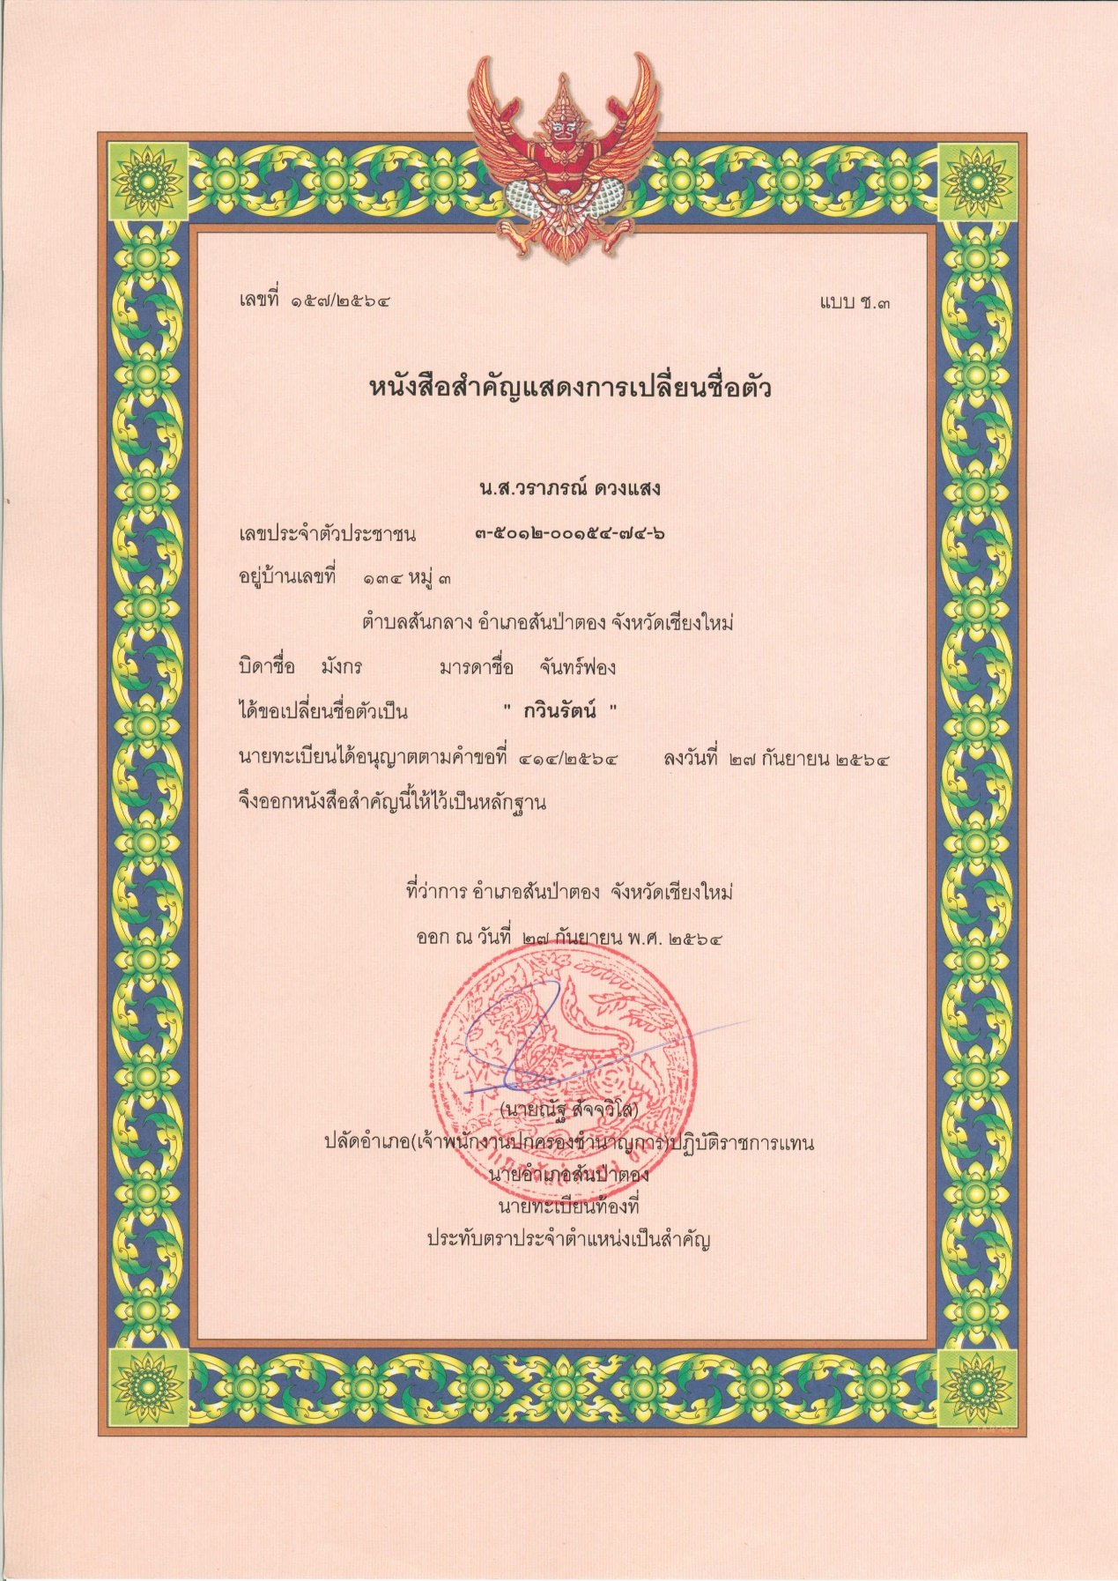

หนังสือสำคัญแสดงการจดทะเบียนเปลี่ยนชื่อสกุล

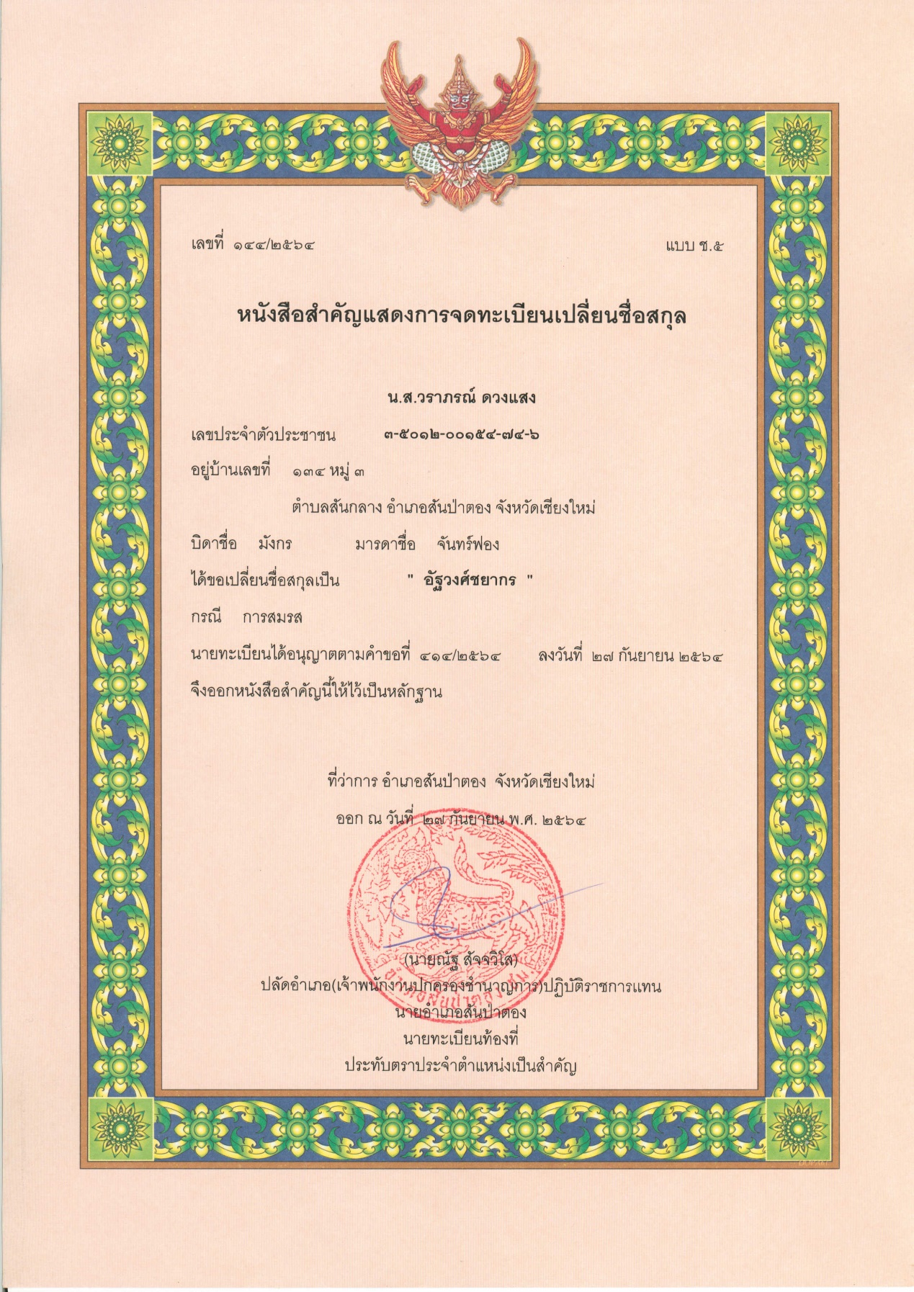
ลำดับที่ 3
1. ชื่อ – นามสกุล (ภาษาไทย) นายกีรติ ตระการศิริวานิช
ชื่อ – นามสกุล (ภาษาอังกฤษ) Mr. Keerati Trakansiriwanich
ตำแหน่งทางวิชาการ -
ตำแหน่ง อาจารย์
สาขาวิชา พัฒนาการท่องเที่ยว
หน่วยงานที่สังกัด คณะพัฒนาการท่องเที่ยว มหาวิทยาลัยแม่โจ้
ตำบลหนองหาร อำเภอสันทราย จังหวัดเชียงใหม่ 50290
โทรศัพท์ 053-875154
E-mail Address : keerati@gmaejo.mju.ac.th

2. ประวัติการศึกษา
คุณวุฒิการศึกษา | สาขาวิชา | ชื่อสถาบันการศึกษา | ปี พ.ศ.
ปรัชญาดุษฎีบัณฑิต | การจัดการการท่องเที่ยวและการโรงแรม | มหาวิทยาลัยมหาสารคาม | 2555
ศิลปศาสตรมหาบัณฑิต | การจัดการนันทนาการและการท่องเที่ยว | มหาวิทยาลัยแม่โจ้ | 2550
ศิลปศาสตรบัณฑิต | พัฒนาการท่องเที่ยว | มหาวิทยาลัยแม่โจ้ | 2548

3. สาขาวิชาที่มีความชำนาญพิเศษ
1. การจัดการการท่องเที่ยวและการโรงแรม
2. การจัดการนันทนาการและการท่องเที่ยว
3. พัฒนาการท่องเที่ยว

4. ประวัติการทำงาน
ปี พ.ศ. | ตำแหน่ง
2562 – ปัจจุบัน | คณบดีคณะพัฒนาการท่องเที่ยว
2560 - ปัจจุบัน | ประธานหลักสูตรศิลปศาสตรมหาบัณฑิต สาขาวิชาพัฒนาการท่องเที่ยว  และประธานหลักสูตรปรัชญาดุษฎีบัณฑิต สาขาวิชาพัฒนาการท่องเที่ยว
2558 - 2562 | รองคณบดีฝ่ายวิชาการและวิจัย คณะพัฒนาการท่องเที่ยว
2555 - 2558 | อาจารย์ สังกัดคณะพัฒนาการท่องเที่ยว มหาวิทยาลัยแม่โจ้

5. ประสบการณ์ที่เกี่ยวข้องกับการบริหารงานวิจัยทั้งภายในและภายนอกประเทศ
-
6. ผลงานวิจัย
วราภรณ์ ดวงแสง, จักรพงษ์ ไชยวงศ์, ณฤพล อัฐวงศ์, กีรติ ตระการศิริวานิช และอัครพงศ์ อั้นทอง.
(2560). ศึกษาขีดความสามารถในการรองรับการใช้ประโยชน์ด้านนันทนาการในพื้นที่ อุทยานแห่งชาติดอยอินทนนท์ (รายงานการวิจัย). เชียงใหม่: มหาวิทยาลัยแม่โจ้.

7. ผลงานทางวิชาการ
7.1 บทความที่ตีพิมพ์ในรายงานสืบเนื่องจากการประชุมวิชาการระดับชาติ (Proceedings)
-

7.2 บทความที่ตีพิมพ์ในรายงานสืบเนื่องจากการประชุมวิชาการระดับนานาชาติ (Proceedings)
Wutthipong Chuatrakul, Yutthakarn Waiapha, Keerati Trakansiriwanich, and Monsicha
Inthajak. (2020). The Marketing Potential of the Community-Based Tourism
Villages in Chiang Mai Province, Thailand. 3rd National and International
Conference on Business, Informatics, and Management 16-18 September 2020,
Zoom Video Conference, (pp. 151-158).
Piyawat Sunanta, Paisarn Kanchanawong, Keerati Trakarnvanich, and Yuttakan Waiapa. (2019). Elderlies’ Human Capital Needs on Hotel Business Employment in Bangkok. The Eighth International Conference on Advancement of Development Administration 2019-Social Sciences and Interdisciplinary Studies “The Multidisciplinary Edge in the Disruptive World” (pp. 172-178). Bangkok: National Institute of Development Administration (NIDA).
Arun Billee, Waraporn Duangsaeng, Keerati Siriwanich, and Parnprae Khaoprayoon.
(2019). Muslim Tourists' Satisfactory Behaviors Influncing Halal Tourism in Song
Khla Province. The 1st ICRU International Conference Sustainable Community
Development Rajabhat University Networks Feb 18-20, 2019 The Empress
Hotel Chiang Mai, (pp. 109-117). Chiang Mai: Rajabhat University.

7.3 บทความวิจัย/วิชาการที่ตีพิมพ์ในวารสารวิชาการระดับชาติ (TCI กลุ่ม 1 และ กลุ่ม 2)
Susaraporn Tangtenglam, and Keerati Trakansiriwanich. (2019). Factors Affecting
Perceive to Tourists Information of Second Tier and Third Tier Chinese Tourists
Travelling to Thailand. Dusit thani college Journal January–April 2019, 13 (1), 73-88.

7.4 บทความวิจัย/วิชาการที่ตีพิมพ์ในวารสารวิชาการระดับนานาชาติ
Apinya Supich, Winitra Leelapattana, Monshicha Inthajak, and Keerati
Trakansiriwanich. (2020). Creating Advantage of Perception Components
Related to Creative Tourism of Lao Krang Ethic Group in Nakhon Pathom
Province of Tourists through Online Social Media Using. International Journal of the Computer, the Internet and Management (IJCIM) January-April 2021, 29 (1), 1-6.
Donlaya Natip, Keerati Trakansiriwanich, Monshicha Inthajak, and Varaphorn
Duangsaeng. (2020). Service design of the vehicle rental for the tourism business in Chiang Mai by the service quality analysis. Journal of Multidisciplinaly in Social Sciences (JMSS) September-December 2020, 16(3),
1-9.
Apinya Supich, Winitra Leelapattana, Monshicha Inthajak, and Keerati
Trakansiriwanich. (2020). Area Potential in Creative Tourism Management of
Lao Krang Ethnic Group in Nakhon Pathom Province through Social Network.
International Journal of the Computer, the Internet and Management (IJCIM),
September-December 2020, 28(3), 1-6.
Piyawat Sunanta, Paisarn Kanchanawong, Keerati Trakarnvanich, and Yuttakan Waiapa.
(2020). An Analysis of Aging People Competency in Accordance with Needs for Hotel Work in Bangkok, Thailand, TEST Engineering & Management March-April 2020, Vol.83, 24781-24788.
Hatairat Viwatronnakit, Monsicha Inthachak, Keerati Trakarnsiriwanit, and Supang
Nanta. (2019). An Analysis of Cross Culture Communication in Volunteer
Tourism in Chiang Mai, Thailand. Asian Administration and Management Research July-December 2019, 2(2), 87-94.
Hatairat Viwatronnakit, Monsicha Inthachak, Keerati Trakarnsiriwanit, and Supang
Nanta. (2019). Cross Culture Communication Effecting to Volunteer Tourism
Tourist Activities in Chiangmai, Thailand. PSAKU International Journal of
Interdisciplinary Research July-December 2019, 8(2), 148-159.
Pattarawit Theerapaksiri, Keerati Trakansiriwanich, Numchai Tanupol, and Monsicha
Inthajak. (2019). The Competency Development to Manage Agro-eco Tourism
of Pla Ba Community, Loei, Thailand. Asian Administration and Management
Research July-December 2019, 2(2), 189-200.
Yuthasak Chatkaewnapanon, Winitra leelapattana, Keerati Trakansiriwanich, and
Bongkochmas Ek-Iem. (2017). The Place Identity and the Attractiveness of
Rural Thailand: an Approach for Sustainable Tourism Development of Mae
Klang Luang in Northern Thailand. International Journal of Asian Social Science, 2017, 7(9), 708-717.

8. ผลงานอื่นๆ เช่น ตำรา บทความ สิทธิบัตร
-
อาจารย์ประจำหลักสูตร
ลำดับที่ 1
1. ชื่อ – นามสกุล (ภาษาไทย) นางปานแพร เชาวน์ประยูร อุดมรักษาทรัพย์
ชื่อ – นามสกุล (ภาษาอังกฤษ) Mrs. Parnprae Chaoprayoon Udomraksasup
ตำแหน่งทางวิชาการ -
ตำแหน่ง อาจารย์
สาขาวิชา การจัดการธุรกิจท่องเที่ยวและบริการ
หน่วยงานที่สังกัด คณะพัฒนาการท่องเที่ยว มหาวิทยาลัยแม่โจ้
ตำบลหนองหาร อำเภอสันทราย จังหวัดเชียงใหม่ 50290
โทรศัพท์ 053-875167
E-mail Address: parnprae_c@gmaejo.mju.ac.th

2. ประวัติการศึกษา
คุณวุฒิการศึกษา | สาขาวิชา | ชื่อสถาบันการศึกษา | ปี พ.ศ.
ปรัชญาดุษฎีบัณฑิต | บริหารศาสตร์-การบริหารอุตสาหกรรมบริการ | มหาวิทยาลัยแม่โจ้ | 2555
ศิลปศาสตร มหาบัณฑิต | ภูมิภาคศึกษา | มหาวิทยาลัยเชียงใหม่ | 2550
ศิลปศาสตรบัณฑิต | ประวัติศาสตร์ | มหาวิทยาลัยเชียงใหม่ | 2546

3. สาขาวิชาที่มีความชำนาญพิเศษ
1. การพัฒนาแหล่งท่องเที่ยว

4. ประวัติการทำงาน
ปี พ.ศ. | ตำแหน่ง
2556 - ปัจจุบัน | อาจารย์ สังกัดคณะพัฒนาการท่องเที่ยว มหาวิทยาลัยแม่โจ้เชียงใหม่
2550 - 2551 | อาจารย์พิเศษ คณะศิลปศาสตร์ มหาวิทยาลัยแม่โจ้
2548 - 2549 | เจ้าหน้าที่บริหารงานโครงการ สถาบันบ่มเพาะวิสาหกิจ มหาวิทยาลัยแม่โจ้

5. ประสบการณ์ที่เกี่ยวข้องกับการบริหารงานวิจัยทั้งภายในและภายนอกประเทศ
-

6. ผลงานวิจัย
หัวหน้าโครงการวิจัย
ปานแพร เชาวน์ประยูร, เฉลิมชัย ปัญญาดี, และคณะ. (2562). การพัฒนาผลิตภัณฑ์และบริการชุมชน ตามหลักการ BEDO’s Concept และสรรหาชุมชนใหม่: กลุ่มท่องเที่ยวเชิงนิเวศ/Biodiversity Based Tourism (รายงานผลการวิจัย). กรุงเทพฯ: สำนักงานพัฒนาเศรษฐกิจจากฐานชีวภาพ (องค์การมหาชน).
ปานแพร เชาวน์ประยูร. (2561). การศึกษาและพัฒนาความพร้อมในการจัดการท่องเที่ยวบนฐานความหลากหลายทางชีวภาพแก่กลุ่มวิสาหกิจชุมชน อำเภอแม่แจ่ม จังหวัดเชียงใหม่ (รายงานผลการวิจัย). กรุงเทพฯ: สำนักงานคณะกรรมการวิจัยแห่งชาติ.
ปานแพร เชาวน์ประยูร, สวิชญา ศุภอุดมฤกษ์ ตรีรัตน์, พรชัย ศักดิ์ศิริโสภณ, และจริยา โกเมนต์. (2561). การพัฒนารูปแบบกิจกรรมท่องเที่ยวเชิงสร้างสรรค์ที่เหมาะสมเพื่อผู้สูงอายุและผู้พิการในพื้นที่ท่องเที่ยวเขตทหาร มหาวิทยาลัยแม่โจ้ (รายงานผลการวิจัย). เชียงใหม่: สำนักวิจัยและส่งเสริมวิชาการการเกษตร มหาวิทยาลัยแม่โจ้.
ผู้ร่วมโครงการวิจัย
เฉลิมชัย ปัญญาดี, และคณะ. (2562). โครงการวิจัยและการเสริมสร้างความเข้มแข็งในการอนุรักษ์และการใช้ประโยชน์จากความหลากหลายทางชีวภาพของกลุ่มวิสาหกิจชุมชนเพื่อเชื่อมโยงกับการท่องเที่ยวบนฐานความหลากหลายทางชีวภาพ อำเภอแม่แจ่ม จังหวัดเชียงใหม่ (รายงานผลการวิจัย). กรุงเทพฯ: สำนักงานคณะกรรมการวิจัยแห่งชาติ.
เฉลิมชัย ปัญญาดี, ปานแพร เชาวน์ประยูร, อดิศร คันธรส, สมคิด แก้วทิพย์, วัชรวุธ พุธิรินโน, และจริยา โกเมนต์.(2560). โครงการสรุปและวิเคราะห์ผลการดำเนินงานของชุมชน (รายงานผลการวิจัย). กรุงเทพฯ: สำนักงานพัฒนาเศรษฐกิจจากฐานชีวภาพ (องค์การมหาชน).

ผู้ร่วมโครงการวิจัย
เฉลิมชัย ปัญญาดี และคณะ. (2562). โครงการวิจัยและการเสริมสร้างความเข้มแข็งในการอนุรักษ์และการใช้ประโยชน์จากความหลากหลายทางชีวภาพของกลุ่มวิสาหกิจชุมชนเพื่อเชื่อมโยงกับการท่องเที่ยวบนฐานความหลากหลายทางชีวภาพ อำเภอแม่แจ่ม จังหวัดเชียงใหม่ (รายงานผลการวิจัย). กรุงเทพ. สำนักงานคณะกรรมการวิจัยแห่งชาติ.
เฉลิมชัย ปัญญาดี, ปานแพร เชาวน์ประยูร, อดิศร คันธรส, สมคิด แก้วทิพย์, วัชรวุธ พุธิรินโน และจริยา โกเมนต์.(2560). โครงการสรุปและวิเคราะห์ผลการดำเนินงานของชุมชน (รายงานผลการวิจัย). กรุงเทพ : สำนักงานพัฒนาเศรษฐกิจจากฐานชีวภาพ (องค์การมหาชน).

7. ผลงานทางวิชาการ
7.1 บทความที่ตีพิมพ์ในรายงานสืบเนื่องจากการประชุมวิชาการระดับชาติ (Proceedings)
-

7.2 บทความที่ตีพิมพ์ในรายงานสืบเนื่องจากการประชุมวิชาการระดับนานาชาติ (Proceedings)
Chaoprayoon, P. (2018). Tea Tourism Route The Creative Tourism Development in Chiangrai Province. International Symposium on Business and Social Sciences (ISBSS) 2018, (pp. 248-259). Singapore.
Chaoprayoon, P. and Panyadee, C. (2018). The Impact of International Development Project on Cross Border Tourism in Thailand and Related Areas. Mekong-Salween Civilization studies journal, 9(1), 248-261.

7.3 บทความวิจัย/วิชาการที่ตีพิมพ์ในวารสารวิชาการระดับชาติ (TCI กลุ่ม 1 และ TCI กลุ่ม 2)
ห้าวหาญ ทวีเส้ง และ ปานแพร เชาวน์ประยูร. (2561). ศักยภาพแหล่งท่องเที่ยวเชิงสร้างสรรค์จังหวัดสตูล. วารสารการบริการและการท่องเที่ยวไทย, 15(1), มกราคม - มิถุนายน 2563.

7.4 บทความวิจัย/วิชาการที่ตีพิมพ์ในวารสารวิชาการระดับนานาชาติ
-

8. ผลงานอื่น ๆ เช่น ตำรา บทความ สิทธิบัตร
8.1. การจัดทำสื่อ
สื่อประชาสัมพันธ์แนะนำสถานที่และความสำคัญของจังหวัด และสินค้าสิ่งบ่งชี้ทางภูมิศาสตร์ไทย ในรูปแบบ Animation 3D “ท่องเที่ยวอย่างรู้คุณค่า รักษาไว้ให้ยั่งยืน BioTourism”
Link: https://www.youtube.com/watch?v=G2T-UJE1S3g&feature=youtu.be
- คู่มือประชาสัมพันธ์เส้นทางพัฒนาเศรษฐกิจและการท่องเที่ยวจากความหลากหลายทางชีวภาพและภูมิปัญญาท้องถิ่นเพื่อการพัฒนาอย่างยั่งยืน
- คู่มือการพัฒนาบริการท่องเที่ยวเชิงนิเวศบนฐานความหลากหลายทางชีวภาพสำหรับวิสาหกิจชุมชนเพื่อสังคม
- คู่มือการออกแบบบรรจุภัณฑ์ต้นแบบสำหรับชุมชน/กลุ่มวิสาหกิจชุมชน
- คู่มือเส้นทางท่องเที่ยวเชื่อมโยงประเทศไทย (จังหวัดอุบลราชธานีและจังหวัดบุริรัมย์) สาธารณรัฐประชาธิปไตยประชาชนลาว ราชอาณาจักรกัมพูชา และสาธารณรัฐสังคมนิยมเวียดนาม
- สื่อความรู้ Motion graphics “ทอผ้าปลอดภัย ห่างไกลโควิด”
Link: https://www.youtube.com/watch?v=xjrf9TOZThs&t=88s

8.2. ลิขสิทธิ์
- แผนที่ท่องเที่ยวบนความหลากหลายทางชีวภาพ อำเภอแม่แจ่ม จังหวัดเชียงใหม่
- แผนที่ท่องเที่ยวบนความหลากหลายทางชีวภาพบ้านแม่ปาน สันเกี๋ยง อำเภอแม่แจ่ม จังหวัดเชียงใหม่
- แผนที่ท่องเที่ยวบนความหลากหลายทางชีวภาพ บ้านท้องฝาย อำเภอแม่แจ่ม จังหวัดเชียงใหม่
- ภาพการรักษาระยะห่างของวิสาหกิจชุมชนทอผ้าในช่วงโรคระบาดโควิด
ลำดับที่ 2
1. ชื่อ – นามสกุล (ภาษาไทย) นางสาวมนสิชา อินทจักร
ชื่อ – นามสกุล (ภาษาอังกฤษ) Miss. Monsicha Inthajak
ตำแหน่งทางวิชาการ -
ตำแหน่ง อาจารย์
สาขาวิชา พัฒนาการท่องเที่ยว
หน่วยงานที่สังกัด คณะพัฒนาการท่องเที่ยว มหาวิทยาลัยแม่โจ้
ตำบลหนองหาร อำเภอสันทราย จังหวัดเชียงใหม่ 50290
โทรศัพท์ 053-875193
E-mail Address : monsichainth@gmail.com

2. ประวัติการศึกษา
คุณวุฒิการศึกษา | สาขาวิชา | ชื่อสถาบันการศึกษา | ปี พ.ศ.
ปรัชญาดุษฎีบัณฑิต | การจัดการการท่องเที่ยวและการโรงแรม | มหาวิทยาลัยมหาสารคาม | 2555
ศิลปศาสตรมหาบัณฑิต | การจัดการนันทนาการและการท่องเที่ยว | มหาวิทยาลัยแม่โจ้ | 2550
ศิลปศาสตรบัณฑิต | พัฒนาการท่องเที่ยว | มหาวิทยาลัยแม่โจ้ | 2548

3. สาขาวิชาที่มีความชำนาญพิเศษ
1. พัฒนาการท่องเที่ยว
2. การจัดการนันทนาการและการท่องเที่ยว
3. การจัดการการท่องเที่ยวและการโรงแรม

4. ประวัติการทำงาน
ปี พ.ศ. | ตำแหน่ง
2555 - ปัจจุบัน | อาจารย์ สังกัดคณะพัฒนาการท่องเที่ยว มหาวิทยาลัยแม่โจ้เชียงใหม่
2560 - ปัจจุบัน | รองประธานหลักสูตรศิลปศาสตรมหาบัณฑิต สาขาวิชาพัฒนาการท่องเที่ยว
 | รองประธานหลักสูตรปรัชญาดุษฎีบัณฑิต สาขาวิชาพัฒนาการท่องเที่ยว

5. ประสบการณ์ที่เกี่ยวข้องกับการบริหารงานวิจัยทั้งภายในและภายนอกประเทศ
-

6. ผลงานวิจัย
ชุติมา คงจรูญ, อนรรฆอร ศรีไสยเพชร, นภัสถ์ จันทร์มี, วราภรณ์ ดวงแสง, อุษารัตน์ รัตนคำนวณ, วริศรา สุวรรณ, มนสิชา อินทจักร และคณะ. (2562). การกระตุ้นการสร้างพฤกษเคมีในต้นกล้าข้าวเหนียวสันป่าตองและการแปรรูปผลิตภัณฑ์จากพฤกษเคมีและวัสดุเหลือทิ้ง (รายงานผลการวิจัย). เชียงใหม่: มหาวิทยาลัยแม่โจ้.
ชุติมา คงจรูญ, ลัยลดา ถาวรมงคลกิจ, มนสิชา อินทจักร, ฐาปกร อุปกุล และเยาวนาถ นรินทร์สรศักดิ์. (2562). การยกระดับสินค้าและบริการในธุรกิจร้านอาหารด้วยอณูศิลปวิทยาการ: กรณีศึกษาร้านอาหาร Magnolia Cafe จังหวัดเชียงใหม่ (รายงานผลการวิจัย). เชียงใหม่: มหาวิทยาลัยแม่โจ้.

7. ผลงานทางวิชาการ
7.1 บทความที่ตีพิมพ์ในรายงานสืบเนื่องจากการประชุมวิชาการระดับชาติ (Proceedings)
-

7.2 บทความที่ตีพิมพ์ในรายงานสืบเนื่องจากการประชุมวิชาการระดับนานาชาติ (Proceedings)
Patarasri Inkhao, and Monsicha Inthajak. (2020). Learning Organizational Factors of Travel Business Agencies in Chiang Mai Province. The 1st International Conference on Sustrainable Development Goals for Smart Community in the Asia Pacific Region. (pp. 1-8). Khon Kaen: Khon Kaen University.
Wutthipong Chuatrakul, Yutthakarn Waiapha, Keerati Trakansiriwanich, and Monsicha Inthajak. (2020). The Marketing Potential of the Community-Based Tourism Villages in Chiang Mai Province, Thailand. 3rd National and International Conference on Business, Informatics, and Management 16-18 September 2020, Zoom Video Conference, (pp. 151-158).
Chanika Chatsungnern, and Monsicha Inthajak. (2018). Factors on Golf Tourism Business Human Resources Management in Chiang Mai Province. Asian Forum on Business Education (AFBE) Conference. December 6 2018, (pp. 126-138). Songkhla: Thaksin University.

7.3 บทความวิจัย/วิชาการที่ตีพิมพ์ในวารสารวิชาการระดับชาติ (TCI กลุ่ม 1 และ TCI กลุ่ม 2)
Donlaya Natip, Keerati Trakansiriwanich, Monshicha Inthajak, and Varaphorn Duangsaeng. (2020). Service design of the vehicle rental for the tourism business in Chiang Mai by the service quality analysis. Journal of Multidisciplinary in Social Sciences (JMSS) September-December 2020, 16(3),
1-9.
Chanika Chatsungnern, and Monsicha Inthajak. (2018). Key Success Factors for the Competitive Advantages of Human Resources Management on Golf Tourism in Chiangmai. ASEAN Journal of Management & Innovation, 5(2), 1-15.

7.4 บทความวิจัย/วิชาการที่ตีพิมพ์ในวารสารวิชาการระดับนานาชาติ
Patarasri Inkhao, and Monsicha Inthajak. (2020). Factors Affecting Employee Engagement in travel Agency Organizations in Chiang Mai, Thailand. Test Engineering and Management March-April 2020, 24747-24756.
Hatairat Viwatronnakit, Monsicha Inthachak, Keerati Trakarnsiriwanit, and Supang Nanta. (2019). An Analysis of Cross Culture Communication in Volunteer Tourism in Chiang Mai, Thailand. Asian Administration and Management Research July-December 2019, 2(2), 87-94.
Hatairat Viwatronnakit, Monsicha Inthachak, Keerati Trakarnsiriwanit, and Supang Nanta. (2019). Cross Culture Communication Effecting to Volunteer Tourism Tourist Activities in Chiangmai, Thailand. PSAKU International Journal of Interdisciplinary Research July-December 2019, 8(2), 148-159.
Pattarawit Theerapaksiri, Keerati Trakansiriwanich, Numchai Tanupol, and Monsicha Inthajak. (2019). The Competency Development to Manage Agro-eco Tourism of Pla Ba Community, Loei, Thailand. Asian Administration and Management Research, July-December 2019, 2(2), 189-200.

8. ผลงานอื่น ๆ เช่น ตำรา บทความ สิทธิบัตร
-

ลำดับที่ 3
1. ชื่อ – นามสกุล (ภาษาไทย) นายอัครพงศ์ อั้นทอง
ชื่อ – นามสกุล (ภาษาอังกฤษ) Mr. Akarapong Untong
ตำแหน่งทางวิชาการ -
ตำแหน่ง อาจารย์
สาขาวิชา พัฒนาการท่องเที่ยว
หน่วยงานที่สังกัด คณะพัฒนาการท่องเที่ยว มหาวิทยาลัยแม่โจ้
ตำบลหนองหาร อำเภอสันทราย จังหวัดเชียงใหม่ 50290
โทรศัพท์ 053-875193
E-mail Address : akaraponguntong@gmail.com

2. ประวัติการศึกษา
คุณวุฒิการศึกษา | สาขาวิชา | ชื่อสถาบันการศึกษา | ปี พ.ศ.
Doctor of Philosophy | Tourism and Environmental Economics | Universitat de les Illes Balears, Spain | 2555
Master | Tourism Economics and the Environment | Universitat de les Illes Balears, Spain | 2554
เศรษฐศาสตรมหาบัณฑิต | เศรษฐศาสตร์ | มหาวิยาลัยเชียงใหม่ | 2542
วิทยาศาสตรบัณฑิต | เศรษฐศาสตร์เกษตร | มหาวิทยาลัยแม่โจ้ | 2539

3. สาขาวิชาที่มีความชำนาญพิเศษ
1. เศรษฐศาสตร์ทางการท่องเที่ยว

4. ประวัติการทำงาน
ปี พ.ศ. | ตำแหน่ง
2558 – ปัจจุบัน | อาจารย์ สังกัดคณะพัฒนาการท่องเที่ยว มหาวิทยาลัยแม่โจ้
2556 – 2558 | นักวิจัยมูลนิธิสถาบันศึกษานโยบายสาธารณะ

5. ประสบการณ์ที่เกี่ยวข้องกับการบริหารงานวิจัยทั้งภายในและภายนอกประเทศ
-

6. ผลงานวิจัย
อัครพงศ์ อั้นทอง. (2561). ศึกษาขีดความสามารถในการรองรับการใช้ประโยชน์ด้านนันทนาการในพื้นที่อุทยานแห่งชาติดอยอินทนนท์ (รายงานผลการวิจัย). เชียงใหม่: มหาวิทยาลัยแม่โจ้.

7. ผลงานทางวิชาการ
7.1 บทความที่ตีพิมพ์ในรายงานสืบเนื่องจากการประชุมวิชาการระดับชาติ (Proceedings)
-

7.2 บทความที่ตีพิมพ์ในรายงานสืบเนื่องจากการประชุมวิชาการระดับนานาชาติ (Proceedings)
Akarapong Untong, Vicente Ramos, and Mingsarn Kaosa-ard. (2019). Classifying Tourism Attraction for Chinese Independent Travelers. 25th Asia Pacific Tourism Association Annual Conference July 1-4, 2019 VIETNAM, DA NANG APTA 2019, (pp. 391-508). Vietnam: Da Nang.
Akarapong Untong, Ariya Phaokrueng, Vicente Ramos and Mingsarn Kaosa-ard. (2019). Community Capitel and Economic Returns of Community-Based Tourism: A Case Study of Koh Yao Noi Community, Phang Nga Province. 25th Asia Pacific Tourism Association Annual Conference July 1-4, 2019 VIETNAM, DA NANG APTA 2019, (pp. 493-507). Vietnam: Da Nang.
Akrapong Unthong, Vincente Ramos, Mingsarn Kaosa-ard, and Varaphorn Duangsang. (2018). Which Elements Explain Residents'Support for Tourism Development? And Application to Rural Tourism Destination. Proceedings 24th Asia Pacific Tourism Association Conference July 3-6, 2018 CE, Philippines.
Kansinee Guntawongwan, Akrapong Unthong, Vincente Ramos, Mingsarn Kaosa-ard, and Javeir Rey-Maquieira. (2018). The Competitiveness of Medical Tourism of Thailand. Proceedings 24th Asia Pacific Tourism Association Conference July 3-6, 2018 CE: Philippines.
Akrapong Unthong, Kansinee Guntawongwan, Vincente Ramos, Mingsarn Kaosa-ard, and Javeir Rey-Maquieira. (2018). Correcting Scale Perception Bais in Measuring Residents' Perception in Tourism Development Impact Using Anchoring Vignettes. Proceedings 24th Asia Pacific Tourism Association Conference July 3-6, 2018 CE: Philippines.

7.3 บทความวิจัย/วิชาการที่ตีพิมพ์ในวารสารวิชาการระดับชาติ (TCI กลุ่ม 1 และ TCI กลุ่ม 2)
ชัยณรงค์ พูลเกษม, สุรชัย กังวล, อัครพงศ์ อั้นทอง, และวราภรณ์ นันทะเสน. (2563). ปัจจัยที่ส่งผลต่อความยั่งยืนทางการเกษตรของเกษตรกรชาวไร่อ้อย. วารสารบัณฑิตศึกษาราชภัฎสกลนคร, 17(76), 267-279.
อริยา เผ่าเครื่อง, อัครพงศ์ อั้นทอง และพิรุฬห์พัฒน์ ภู่น้อย. (2563). ผลประโยชน์ทางเศรษฐกิจของการจัดการการท่องเที่ยวโดยชุมชน: กรณีศึกษาชุมชนบ้านบัว อำเภอเมือง จังหวัดพะเยา. วารสารวิทยาการจัดการ มหาวิทยาลัยราชภัฏสุราษฎร์ธานี, 7(1), 153-174.
อัครพงศ์ อั้นทอง. (2563). สิ่งกระตุ้นและพฤติกรรมการตัดสินใจท่องเที่ยวไทยของคนจีน : กรณีศึกษาคนจีนในมณฑลเจ้อเจียง. วารสารการบริการและการท่องเที่ยวไทย, 15(1), 30-45.
Akarapong Untong, & Kansinee Guntawongwan. (2020). The Economic Impacts of Chinese and European Tourists Spending in Thailand. Chiang Mai University Journal of Economics, 24(1), 21-44.
Akarapong Untong. (2019). Changes in the Market Structure and Opportunities of Thai Tourism in the Main Foreign Tourist Markets. Chiang Mai University Journal of Economics, 23(2), 65-93.
Akarapong Untong, and Varaphorn Duangsang. (2019). Factors Explaining Local Residents’ Support for Tourism Development The Case Study of Rural Tourism Destination. Journal of Research Methodology, 32(1), 29-51.
อัครพงศ์ อั้นทอง, กันต์สินี กันทะวงศ์วาร, และชยุตม์ ภิรมย์สมบัติ. (2561). การแก้ไขอคติของมาตรวัดการรับรู้ของคนท้องถิ่นต่อผลกระทบจากการพัฒนาการท่องเที่ยวโดยใช้แองเคอร์ริ่ง วินเยนต์. วารสารวิธีวิทยาการวิจัย, 31(2), 1-21.

7.4 บทความวิจัย/วิชาการที่ตีพิมพ์ในวารสารวิชาการระดับนานาชาติ
-

8. ผลงานอื่น ๆ เช่น ตำรา บทความ สิทธิบัตร
-

ลำดับที่ 4
1. ชื่อ – นามสกุล (ภาษาไทย) นายวุฒิพงษ์ ฉั่วตระกูล
ชื่อ – นามสกุล (ภาษาอังกฤษ) Mr. Wutthipong Chuatrakul
ตำแหน่งทางวิชาการ -
ตำแหน่ง อาจารย์
สาขาวิชา พัฒนาการท่องเที่ยว
หน่วยงานที่สังกัด คณะพัฒนาการท่องเที่ยว มหาวิทยาลัยแม่โจ้
ตำบลหนองหาร อำเภอสันทราย จังหวัดเชียงใหม่ 50290
โทรศัพท์ 053-875151
E-mail Address : wutthipongchuatrakul@gmail.com

2. ประวัติการศึกษา
คุณวุฒิการศึกษา | สาขาวิชา | ชื่อสถาบันการศึกษา | ปี พ.ศ.
ปรัชญาดุษฎีบัณฑิต | พัฒนาการท่องเที่ยว | มหาวิทยาลัยแม่โจ้ | 2563
บริหารธุรกิจมหาบัณฑิต | บริหารธุรกิจ | มหาวิทยาลัยพายัพ | 2546
ศิลปศาสตรบัณฑิต | บริหารธุรกิจ | มหาวิทยาลัยเชียงใหม่ | 2540

3. สาขาวิชาที่มีความชำนาญพิเศษ
1. การบริหารธุรกิจ
2. การจัดการการเงิน
3. การจัดการการตลาด
4. การตลาดการท่องเที่ยว

4. ประวัติการทำงาน
ปี พ.ศ. | ตำแหน่ง
2564 | อาจารย์ สังกัดคณะพัฒนาการท่องเที่ยว มหาวิทยาลัยแม่โจ้
2556 - 2564 | อาจารย์ผู้รับผิดชอบหลักสูตรและอาจารย์ผู้สอน วิทยาลัยนานาชาติ สาขาวิชาการจัดการธุรกิจระหว่างประเทศ (หลักสูตรนานาชาติ) มหาวิทยาลัยพายัพ
2559 - 2562 | หัวหน้างานแผนและประกันคุณภาพ วิทยาลัยนานาชาติ มหาวิทยาลัยพายัพ
2551 - 2556 | อาจารย์
2546 - 2551 | อาจารย์ผู้สอน/อาจารย์ผู้ประสานงาน บัณฑิตวิทยาลัยและการศึกษานานาชาติ สาขาวิชาธุรกิจระหว่างประเทศ มหาวิทยาลัยพายัพ

5. ประสบการณ์ที่เกี่ยวข้องกับการบริหารงานวิจัยทั้งภายในและภายนอกประเทศ
-

6. ผลงานวิจัย
วรพงศ์ ผูกภู่, ฐิติ ฐิติจำเริญพร, วุฒิพงษ์ ฉั่วตระกูล, อิสรี แพทย์เจริญ, พินทุสร อ่อนเปี่ยม และจิตรลดา ปิ่นทอง. (2564). รูปแบบการพัฒนาชุมชนท่องเที่ยวเชิงวัฒนธรรม กรณีศึกษาพื้นที่ต้นแบบชุมชนท่องเที่ยวเชิงวัฒนธรรม กรมส่งเสริมวัฒนธรรม กระทรวงวัฒนธรรม (รายงานผลการวิจัย). กรุงเทพฯ: กระทรวงวัฒนธรรม
ชลธิชา รุ่งศาสตรา และวุฒิพงษ์ ฉั่วตระกูล. (2563). การพัฒนาและทรัพยากรมนุษย์ในแหล่งท่องเที่ยวด้วยนวัตกรรมการบริการ (รายงานผลการวิจัย). เชียงใหม่: เครือข่ายบริหารการวิจัยภาคเหนือตอนบน
จรัญยา แดงน้อย, ดวงพร อ่อนหวาน, วุฒิพงษ์ ฉั่วตระกูล และวรพงศ์ ผูกภู่. (2562). การพัฒนาการเรียนรู้และเสริมสร้างขีดความสามารถบุคลากรชุมชนบนพื้นที่สูงในการพัฒนาชุมชนโดยใช้กระบวนการท่องเที่ยวโดยชุมชนเป็นเครื่องมือในพื้นที่อำเภอกัลยาณิวัฒนา จังหวัดเชียงใหม่ และอำเภอแม่ฟ้าหลวง จังหวัดเชียงราย (รายงานผลการวิจัย). กรุงเทพฯ: สำนักงานกองทุนสนับสนุนการวิจัย.
วรพงศ์ ผูกภู่ และวุฒิพงษ์ ฉั่วตระกูล (2561). การพัฒนาผลิตภัณฑ์และเส้นทางการท่องเที่ยวโดยชุมชนจังหวัดเชียงใหม่ที่เหมาะสมกับความต้องการของตลาด (รายงานผลการวิจัย). กรุงเทพฯ: สำนักงานกองทุนสนับสนุนการวิจัย

7. ผลงานทางวิชาการ
7.1 บทความที่ตีพิมพ์ในรายงานสืบเนื่องจากการประชุมวิชาการระดับชาติ (Proceedings)
Chuatrakul, W., Phookpoo, W., & Ngamlertlee, S. (2019). The development of product and community-based tourism route in Chiang Mai with regard to the market demand. Proceeding of The 1st National Academic Conference on Tourism and Humanities: Tourism in a Transformative Era, 19-20 December 2019 (pp.72-93). Chiang Mai: Chiang Mai University.
Chuatrakul W., Daengnoi J., Onwan D. and Maleehom C. (2020). Competency Improvement for Community Members for Community -Based Tourism Management In Highland: A Case Study of Kanlayaniwattana District, Chiang Mai Province and Mae Fah Luang District, Chiang Rai Province. Proceeding of Sustainable Tourism Shaping a Better Future, 20-21 July 2020 (pp.55-57). Bangkok: Kasetsart University.

7.2 บทความที่ตีพิมพ์ในรายงานสืบเนื่องจากการประชุมวิชาการระดับนานาชาติ (Proceedings)
-

7.3 บทความวิจัย/วิชาการที่ตีพิมพ์ในวารสารวิชาการระดับชาติ (TCI กลุ่ม 1 และ TCI กลุ่ม 2)
อริย์ธัช อักษรทับ, อิสรี แพทย์เจริญ, ชาญวิทย์ จาตุประยูร และวุฒิพงษ์ ฉั่วตระกูล. (2564). การถอดบทเรียนเพื่อพัฒนากลยุทธ์การบริหารจัดการวิสาหกิจชุมชนแปรรูปลำไยเนื้อสีทอง ตำบลบ้านธิ อำเภอบ้านธิ จังหวัดลำพูน. วารสารสุทธิปริทัศน์, 35 (3), 44-61.

7.4 บทความวิจัย/วิชาการที่ตีพิมพ์ในวารสารวิชาการระดับนานาชาติ
-

8. ผลงานอื่น ๆ เช่น ตำรา บทความ สิทธิบัตร
-

เอกสารแนบ 5
ประกาศมหาวิทยาลัยแม่โจ้ เรื่อง แต่งตั้งคณะกรรมการปรับปรุงหลักสูตรปรัชญาดุษฎีบัณฑิต สาขาวิชาพัฒนาการท่องเที่ยว

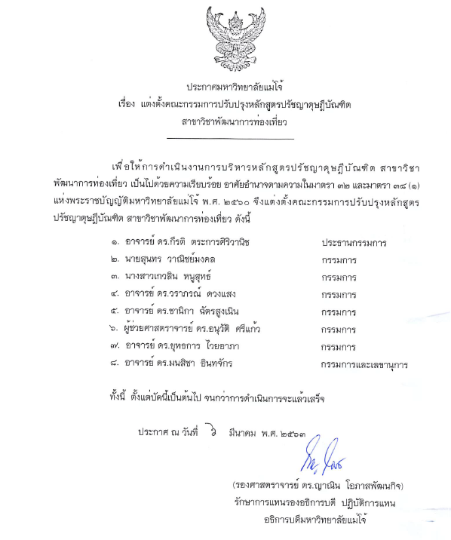

เอกสารแนบ 6
ประกาศมหาวิทยาลัยแม่โจ้ เรื่อง แต่งตั้งคณะกรรมการวิพากษ์หลักสูตรปรัชญาดุษฎีบัณฑิต สาขาวิชาพัฒนาการท่องเที่ยว
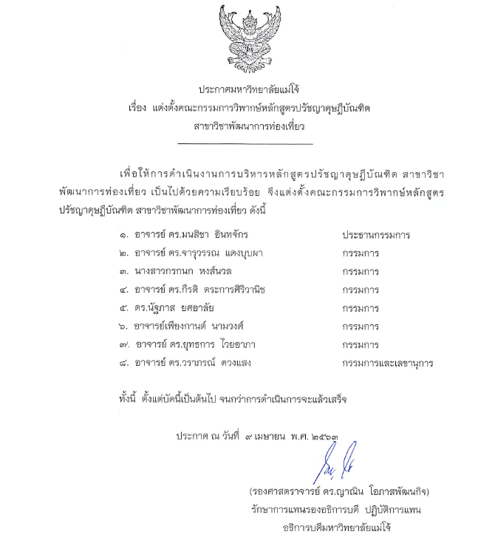

เอกสารแนบ 7
รายงานการประชุมคณะกรรมการปรับปรุงและวิพากษ์หลักสูตรปรัชญาดุษฎีบัณฑิต
สาขาวิชาพัฒนาการท่องเที่ยว
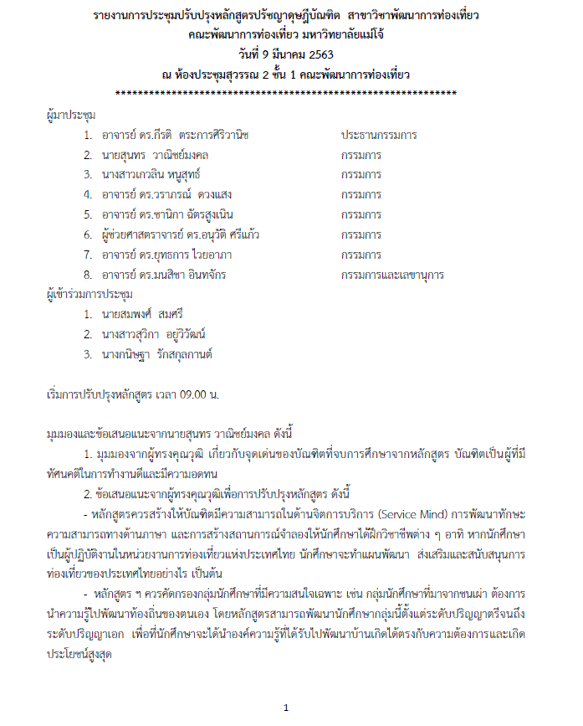

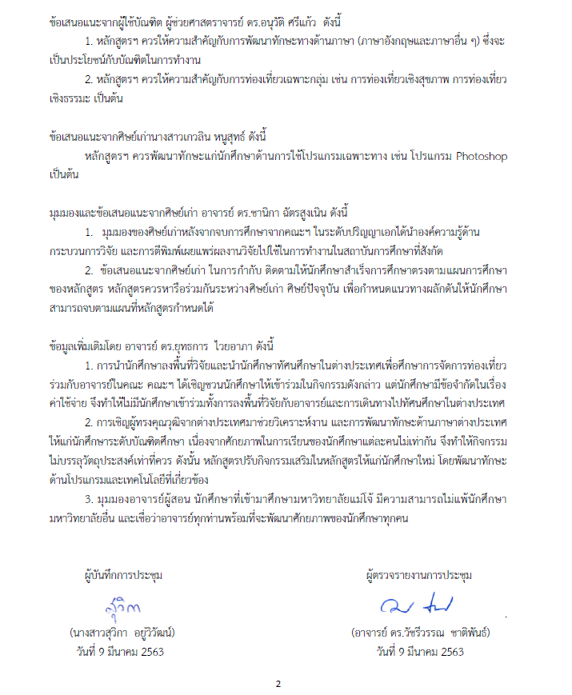

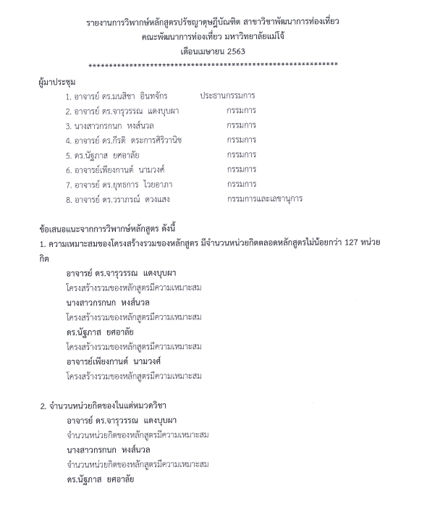
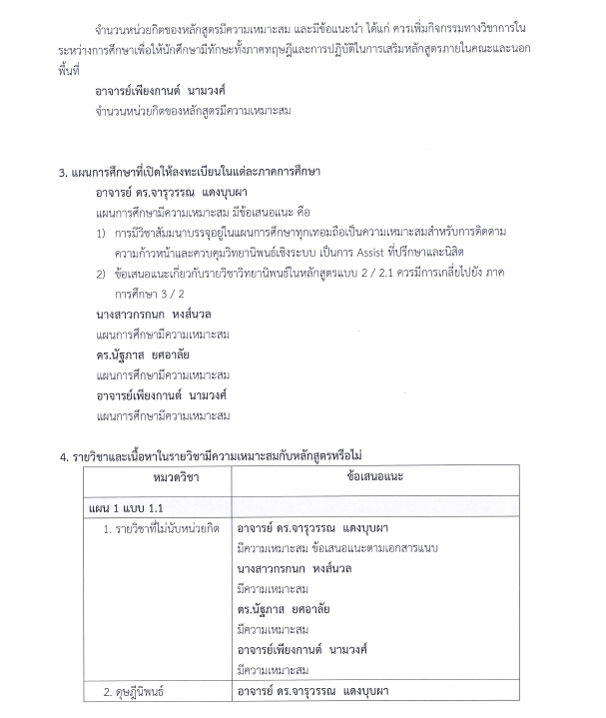
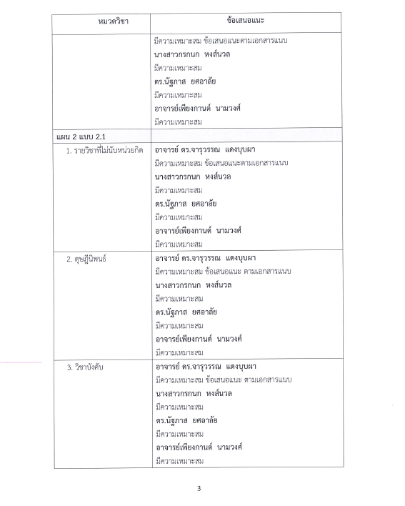
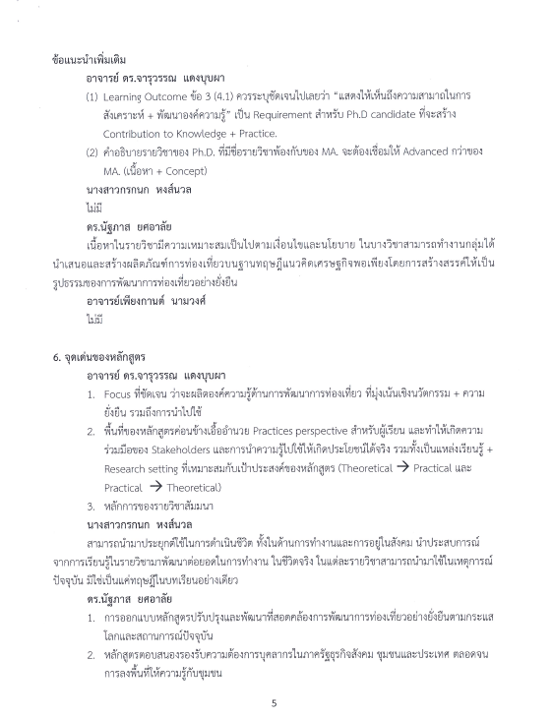
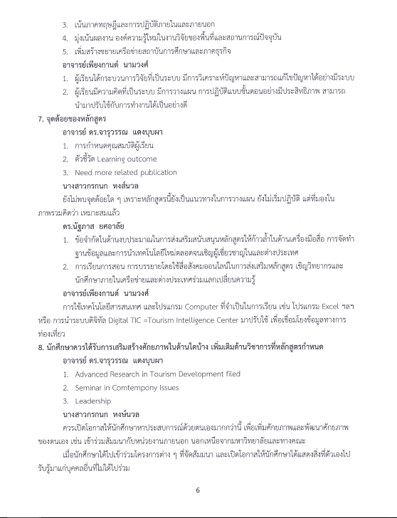
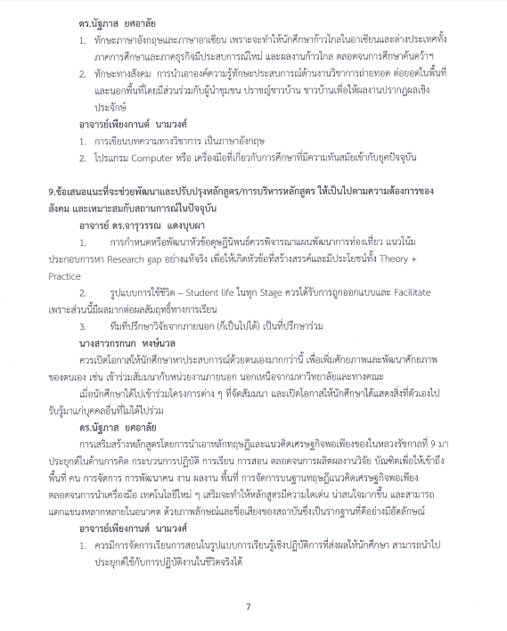
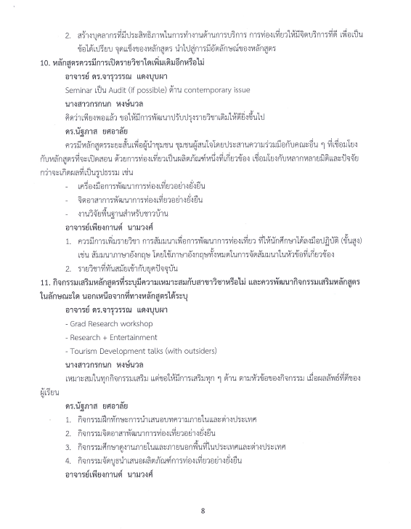
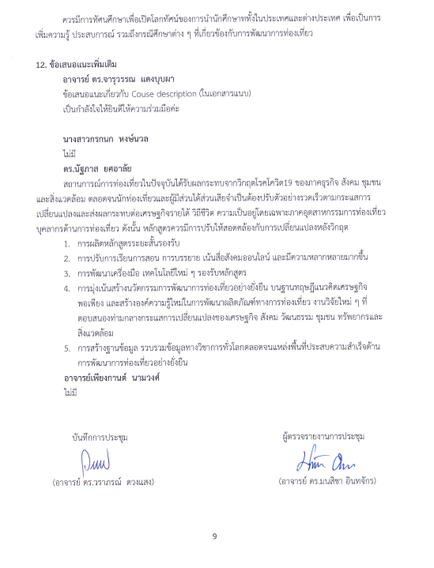

เอกสารแนบ 8
ข้อบังคับมหาวิทยาลัยแม่โจ้ ว่าด้วยการศึกษาระดับบัณฑิตศึกษา พ.ศ. 2562
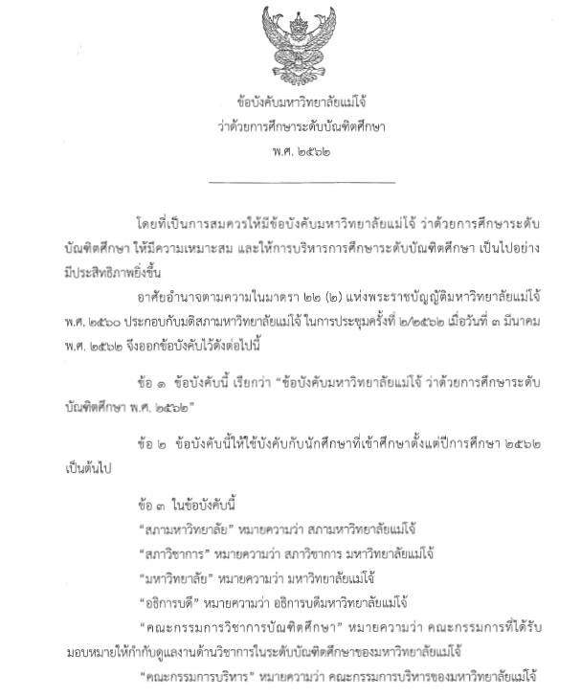
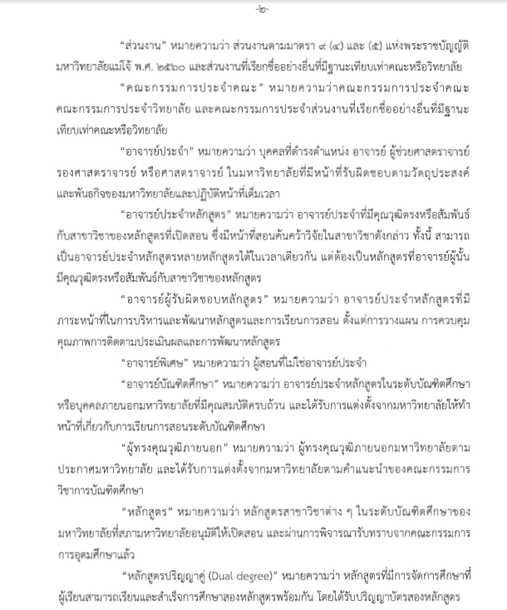
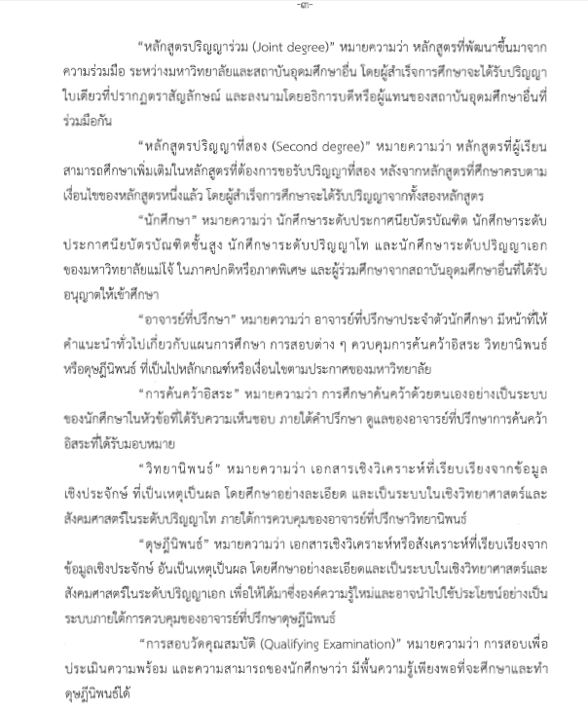
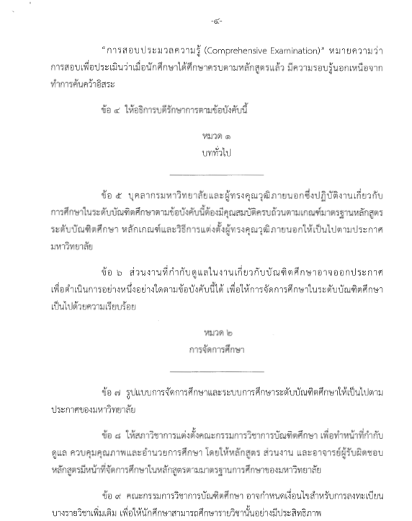
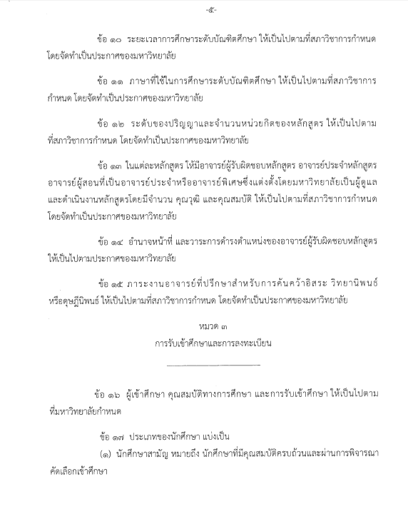
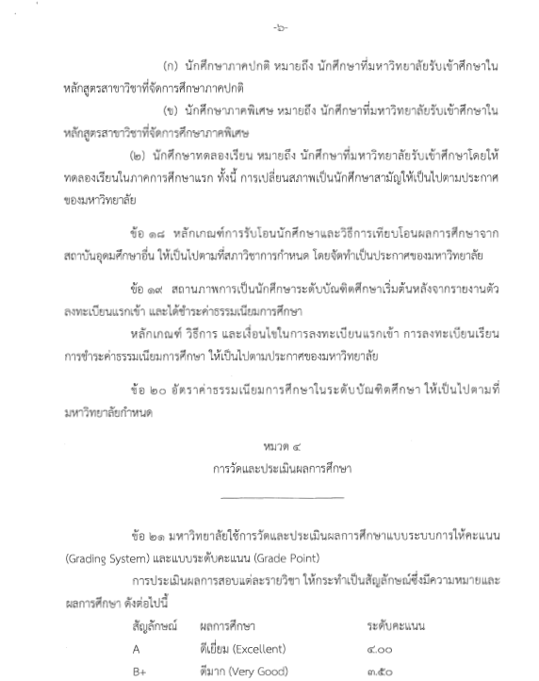
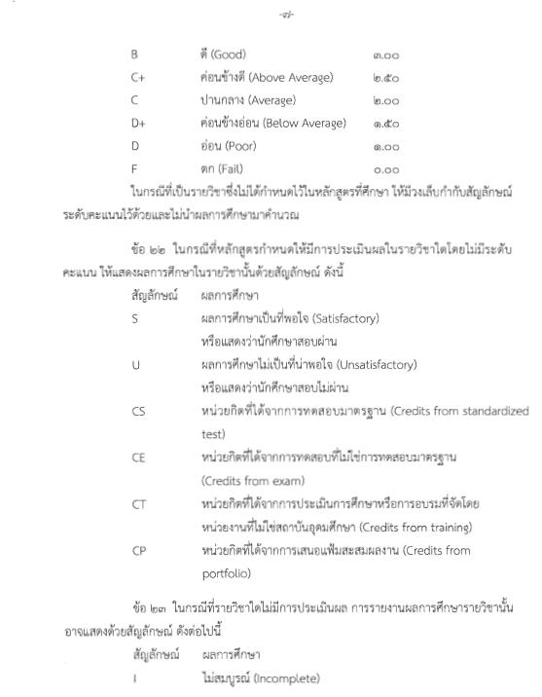
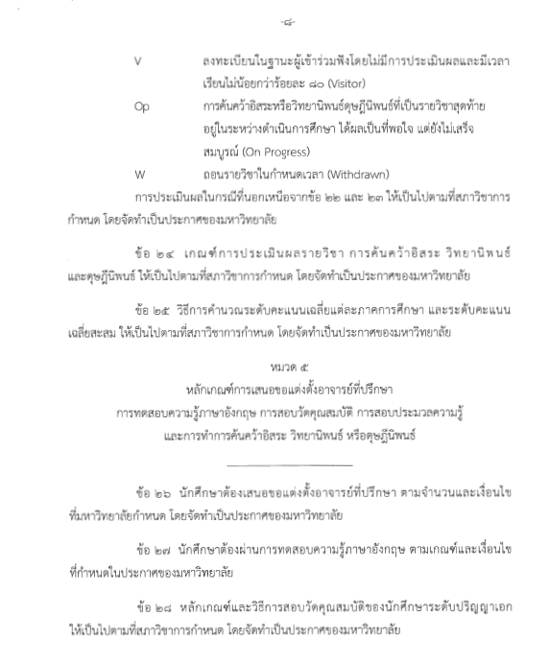
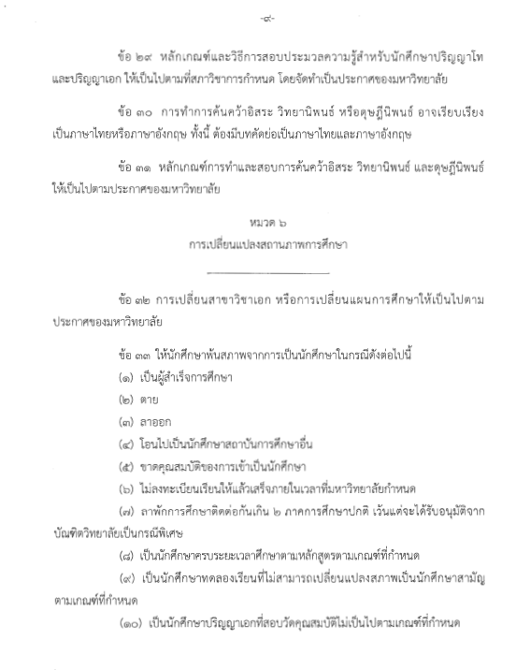
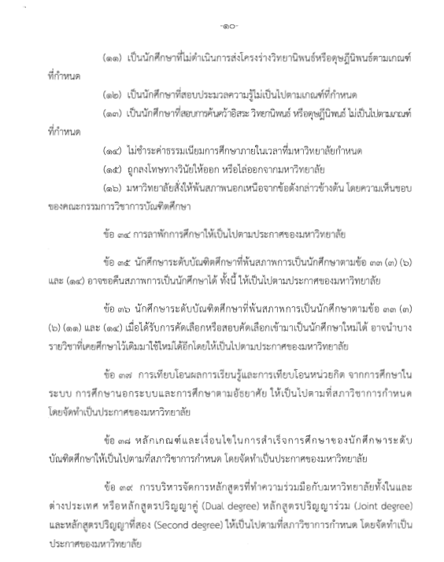


เอกสารแนบ 9
ประกาศมหาวิทยาลัยแม่โจ้ เรื่อง หลักเกณฑ์และเงื่อนไขในการสำเร็จการศึกษา
ของนักศึกษาระดับบัณฑิตศึกษา
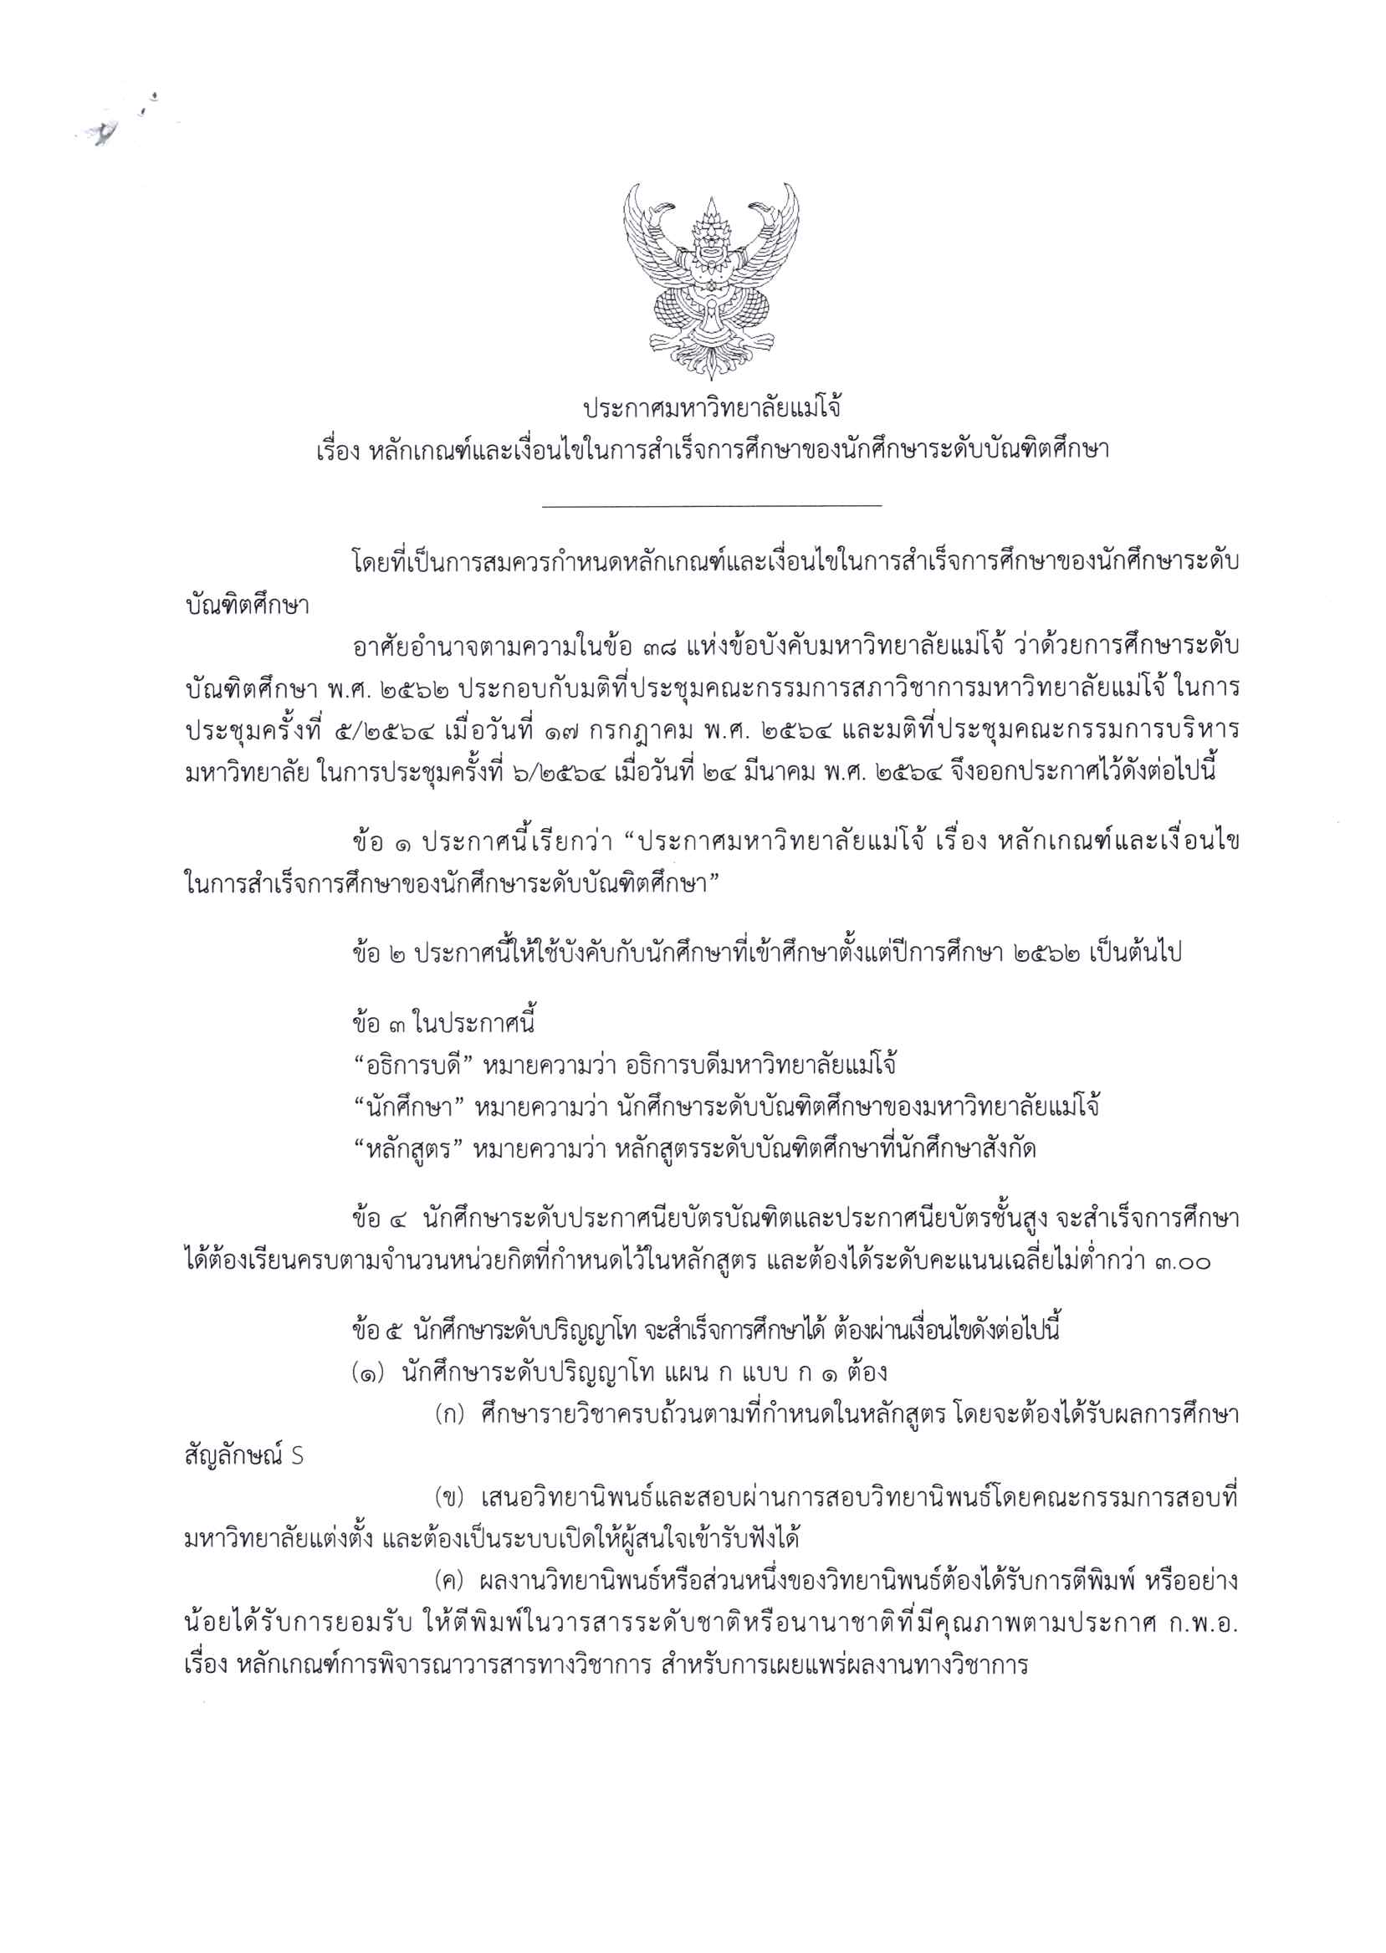

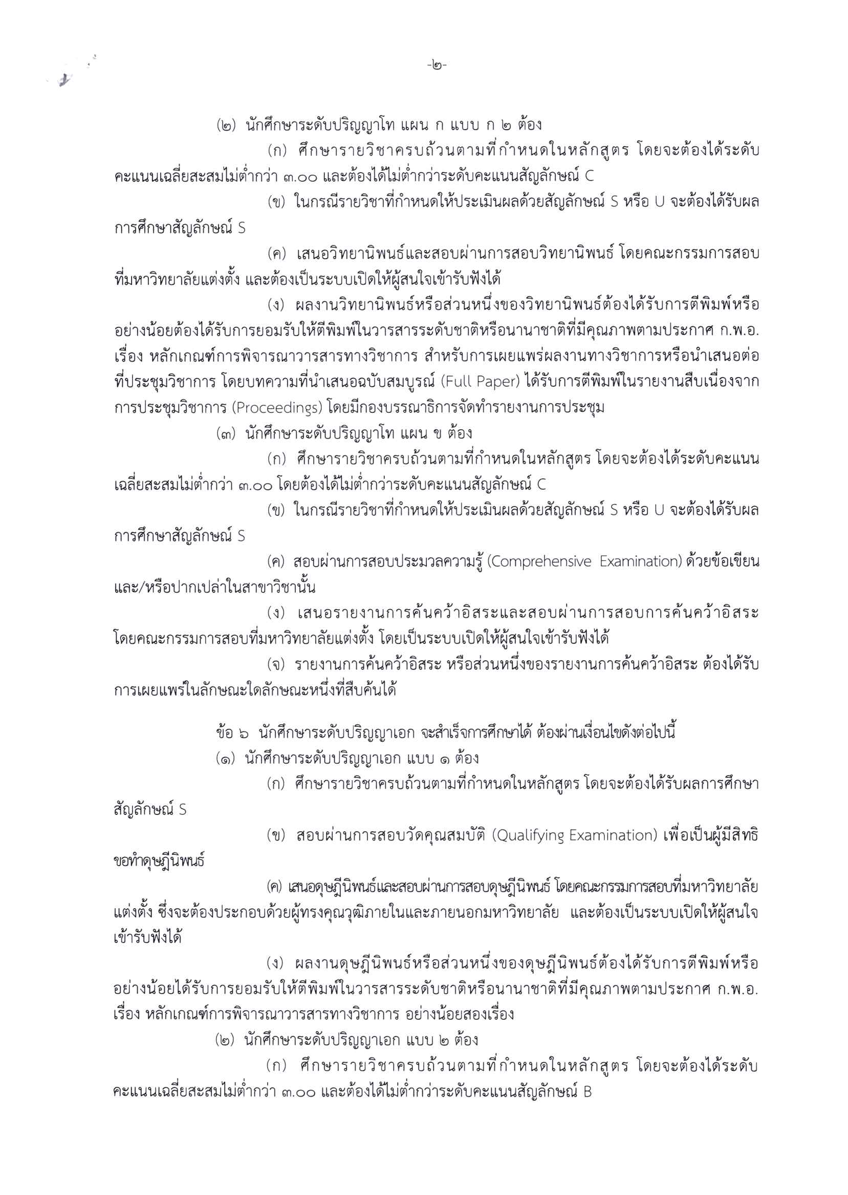

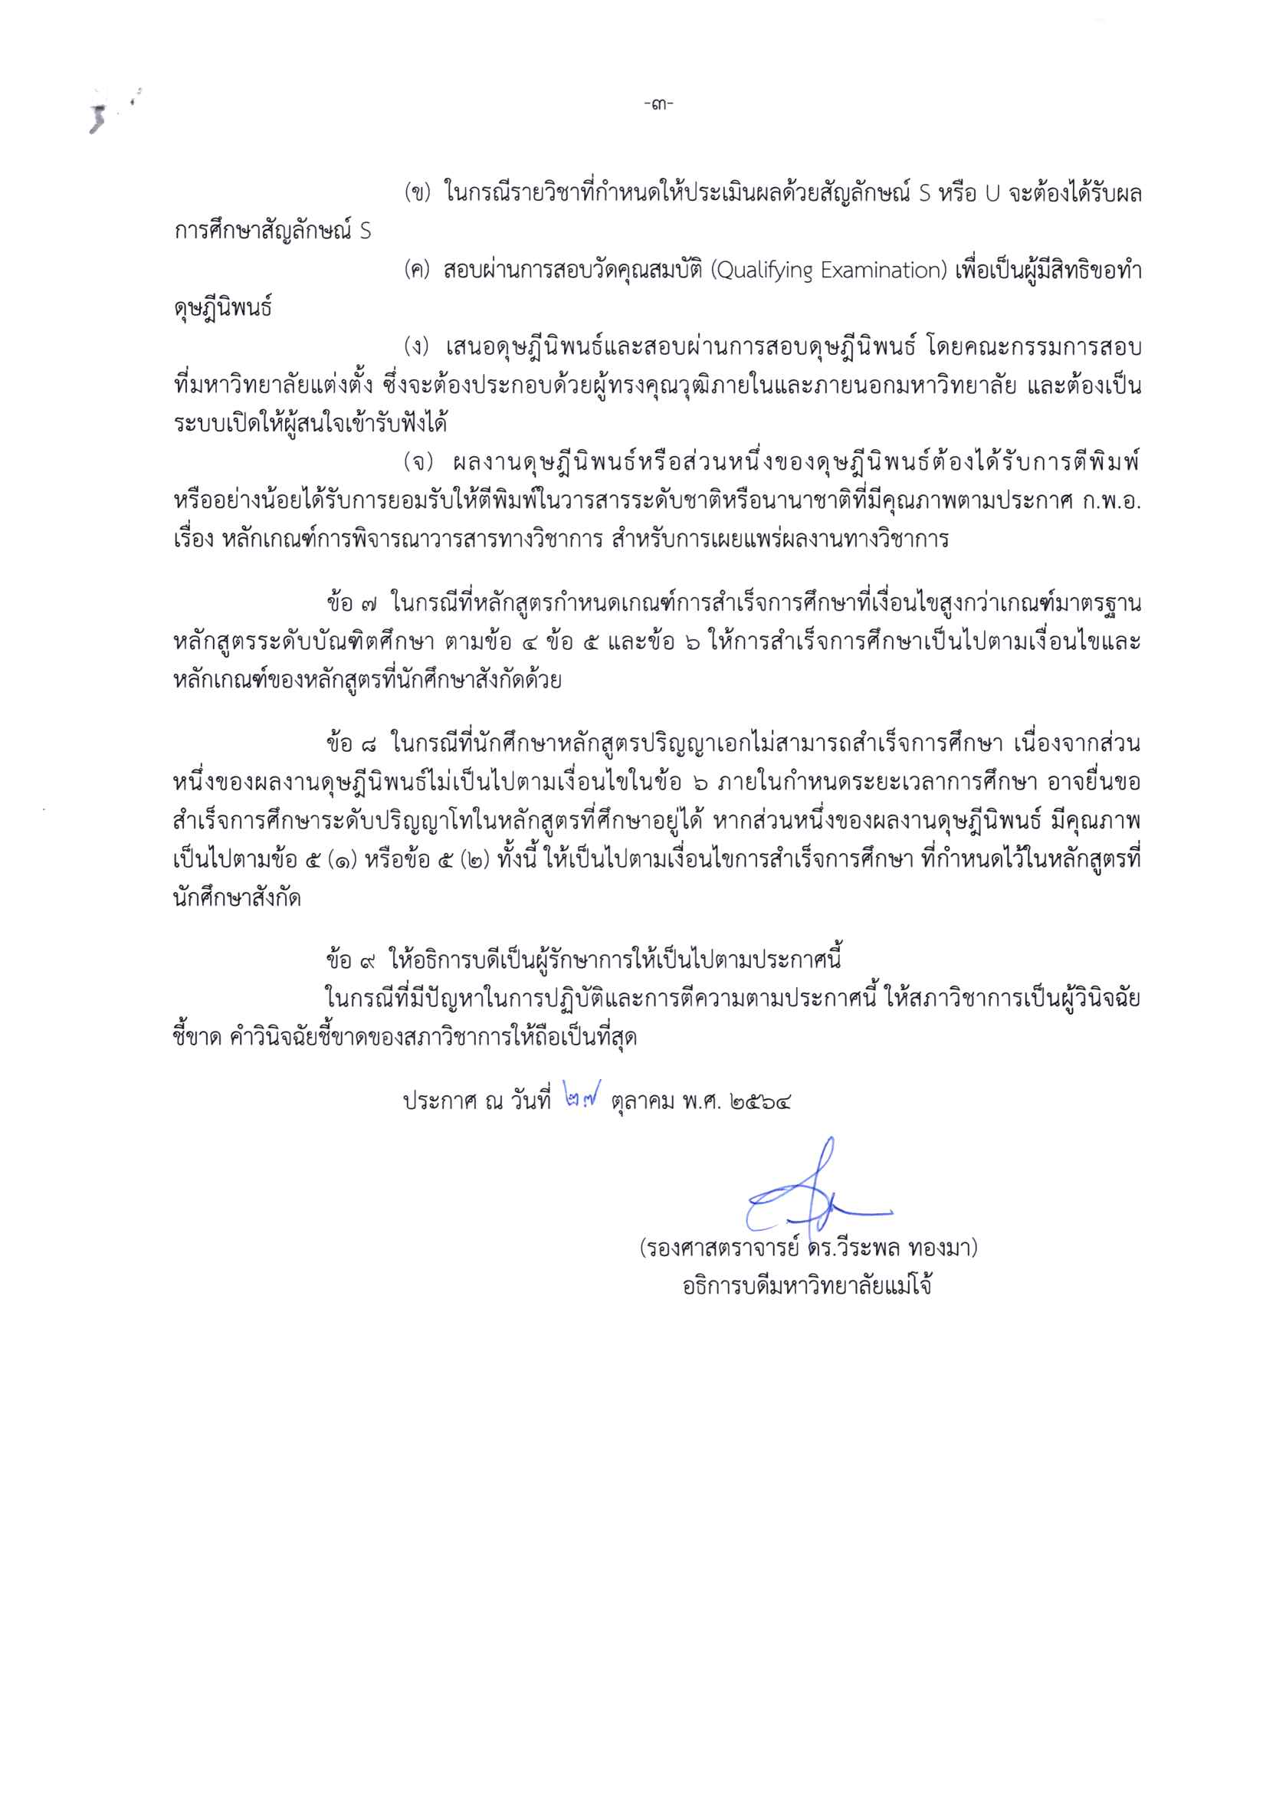

เอกสารแนบ 10
ประกาศมหาวิทยาลัยแม่โจ้ เรื่อง เกณฑ์การสอบผ่านความรู้ภาษาอังกฤษ
สำหรับนักศึกษาระดับปริญญาเอก
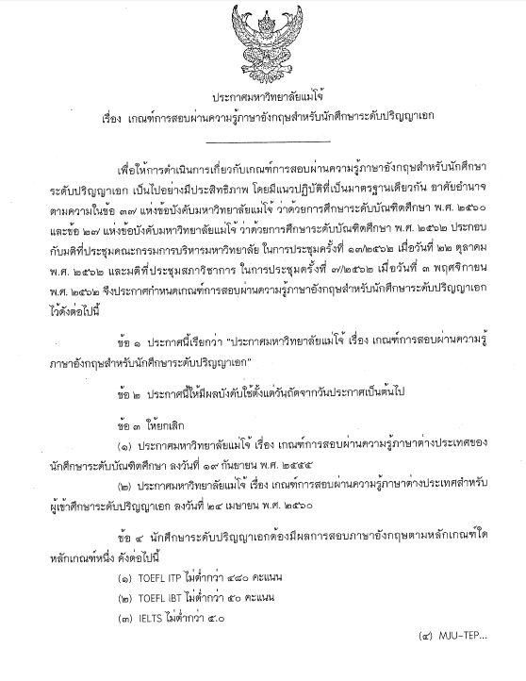
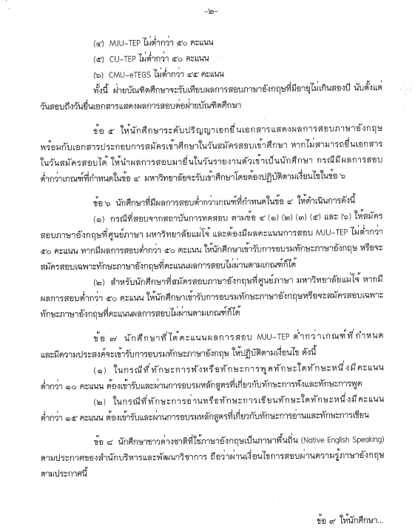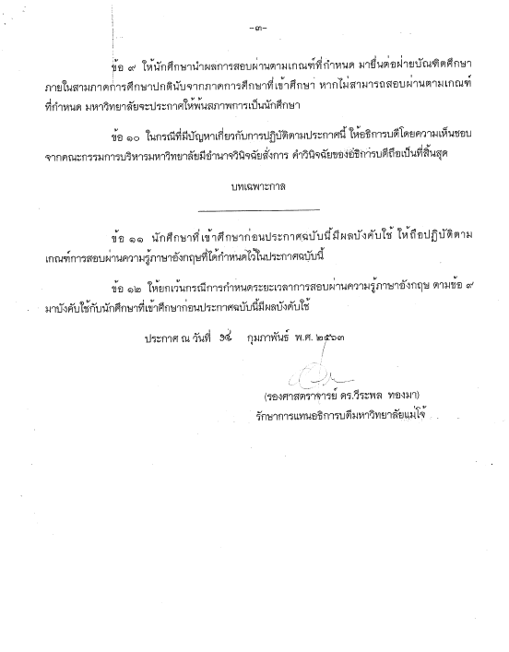

เอกสารแนบ 11
ประกาศมหาวิทยาลัยแม่โจ้ เรื่อง หลักเกณฑ์การเทียบโอนหน่วยกิตและผลการศึกษาของนักศึกษาระดับบัณฑิตศึกษา กรณีพ้นสภาพนักศึกษาตาม ข้อ 33 (3) (6) (11) และ (14)
แห่งข้อบังคับมหาวิทยาลัยแม่โจ้ ว่าด้วยการศึกษาระดับบัณฑิตศึกษา
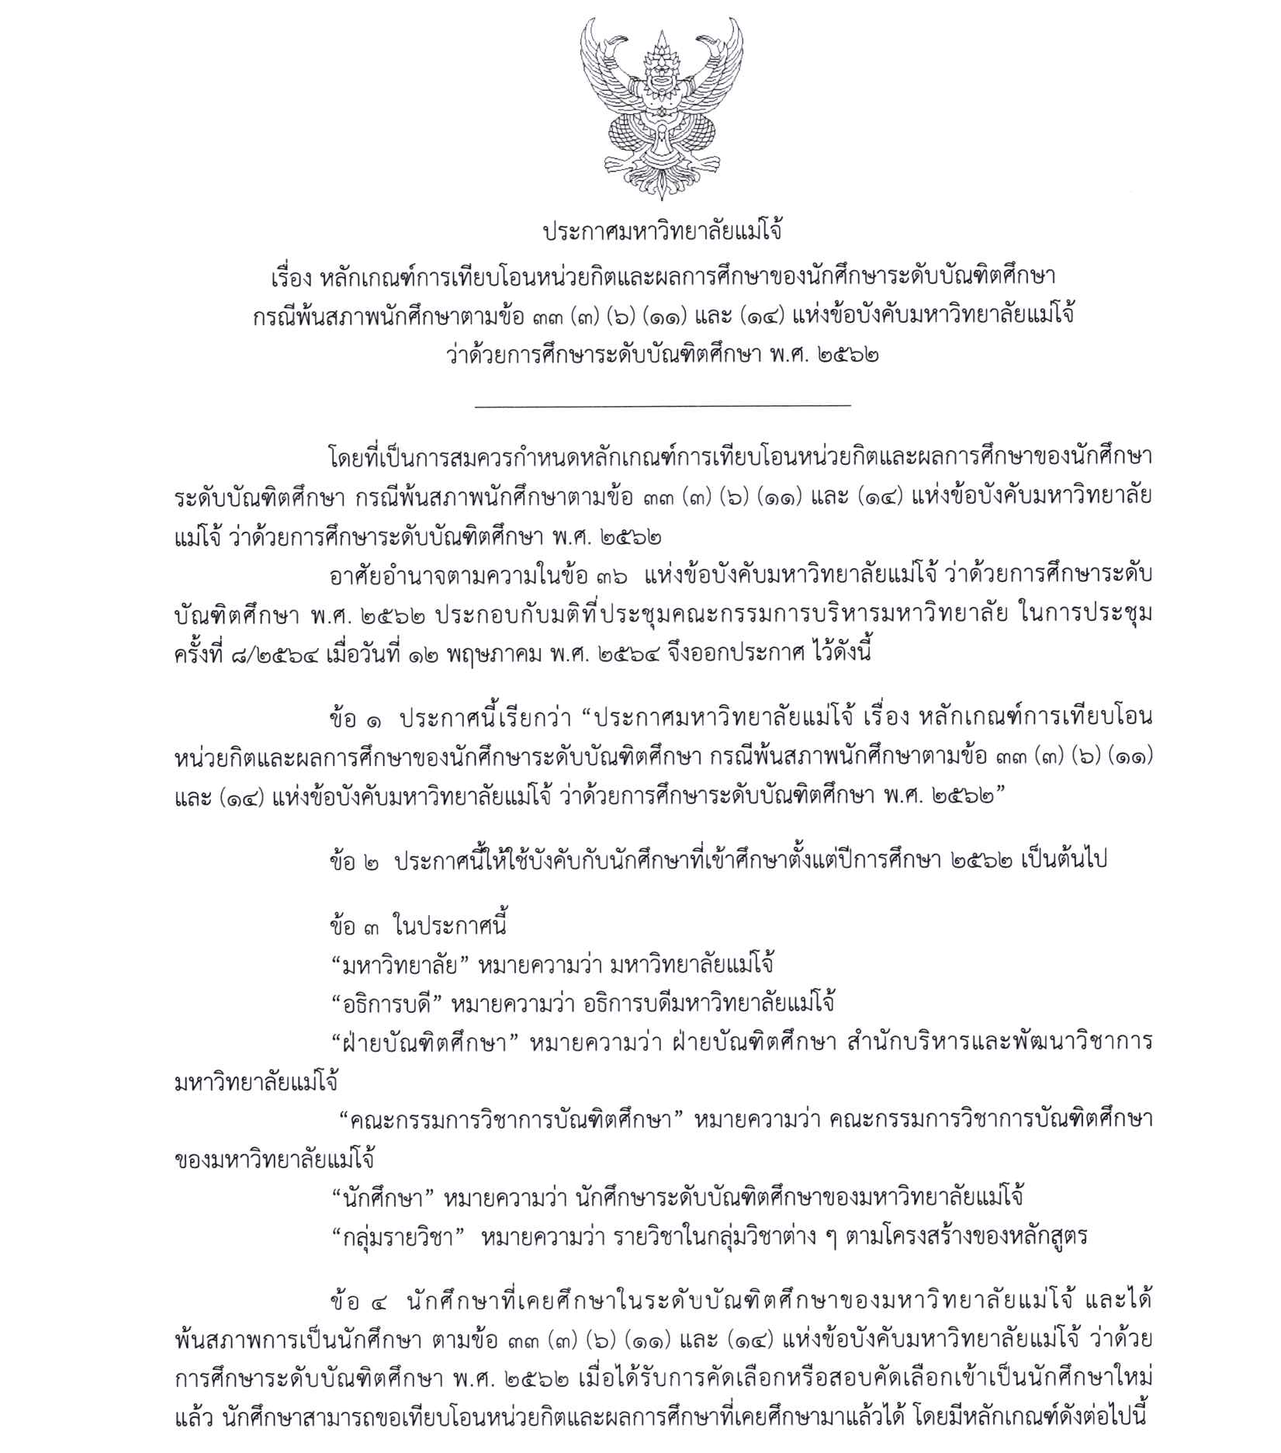

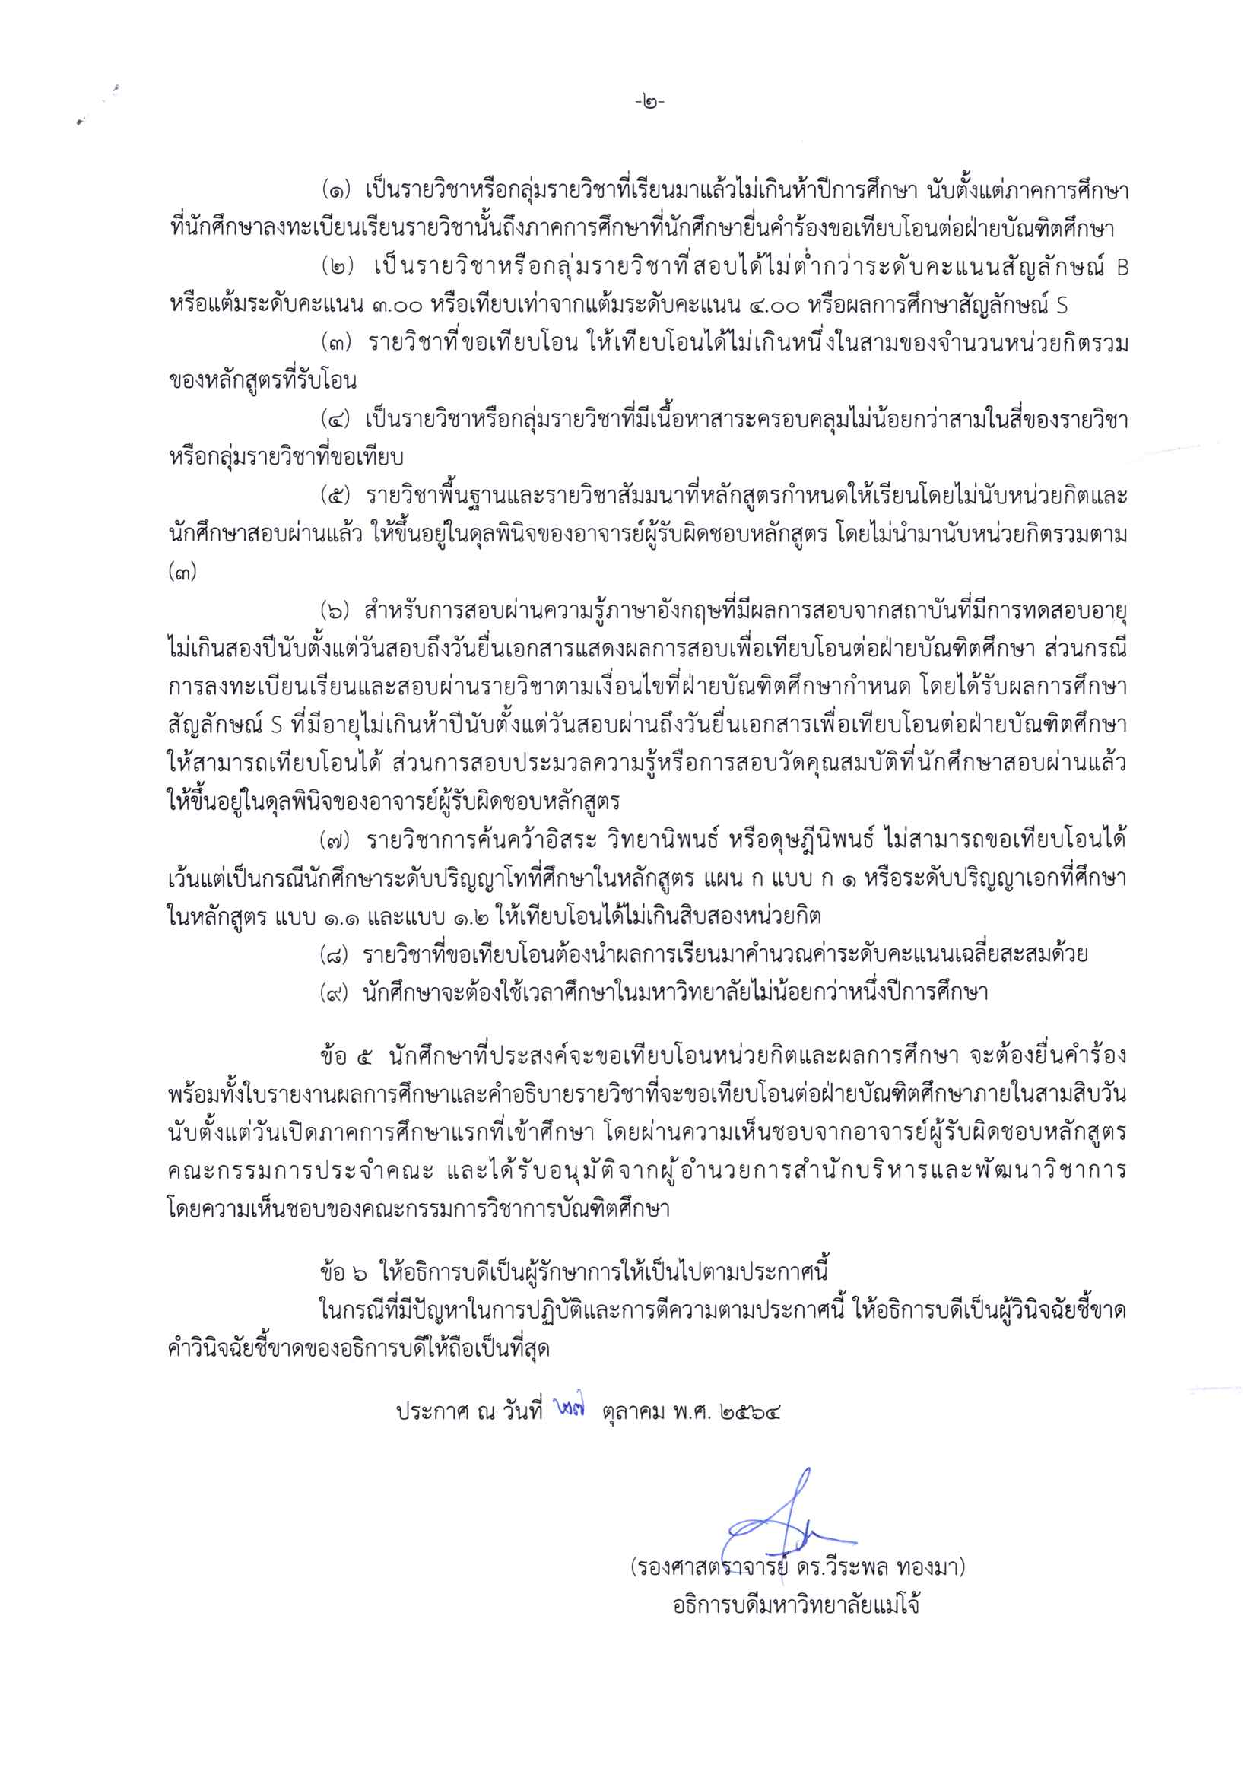

เอกสารแนบ 12
ประกาศมหาวิทยาลัยแม่โจ้ เรื่อง หลักเกณฑ์การรับโอนนักศึกษาและวิธีการเทียบโอนนักศึกษาและวิธีการเทียบโอนผลการศึกษาจากสถาบันอุดมศึกษาอื่นของนักศึกษาระดับบัณฑิตศึกษา
